**移动端承运商功能需求说明书**

# 版本记录

|  |  |  |  |
| --- | --- | --- | --- |
| **版本号** | **更新日期** | **更新内容** | **作者** |
| **V1.0** | **2016.8.31** | 竞价抢单功能——海量货源、公开竞价；  批量调度功能——便捷调度、拼单/拼车；  物流跟踪功能——物流状态，实时掌控；  车库管理功能——车船&司机、轻松管理 | **王涛** |
| V1.1 | 2016.9.7 | 1.新增了使用帮助功能  2.优化了消息推送功能  3.优化了截图功能  4.修复了少量BUG |  |
| V1.2 | 2016.9.27 | ios  本次更新  1.新增了挂靠站点功能，获取更多货源  2.新增了查看轨迹功能，实时掌握车辆行踪  3.优化了基本信息证照填写方式，完善信息更轻松。  安卓  1.新增了推送消息查看与删除功能，体验更加愉快  2.新增了挂靠站点功能，获取更多货源  3.新增了查看轨迹功能，实时掌握车辆行踪  4.优化了基本信息证照填写方式，完善信息更轻松。 |  |
| V1.3 | 2016．10.12 | 增加了鹰眼功能，优化行车轨迹，呈现更精准的轨迹线路图。  增加了承运商角色查看行车轨迹的入口，更便捷的掌握货物行踪。  增加了个人信息完善页面返回提示，优化体验，避免误操作。  修复了少量BUG |  |
| V1.4 | 2017.01.09 | 大智运恭祝广大用户2017新年快乐，“鸡”祥如意！大展宏图，财源滚滚！  ------本次更新--------  修复了少量BUG，提升了产品的用户体验。 |  |
| V1.5 | 2016.12. | 注册区分公司和个人，注册页面去掉填写公司名称功能。个人资料完善的必填字段为姓名、手机号码和身份证号（公司名称？）。 |  |

**版本号：V1.3**

**更新：优化鹰眼轨迹、修复少量BUG**

# 一、承运商整体流程模块

承运商整个流程分为四大模块，按照模块功能来细分菜单项（如图1-1），分别是“注册登录”、“抢单”、“任务”和“我的”。

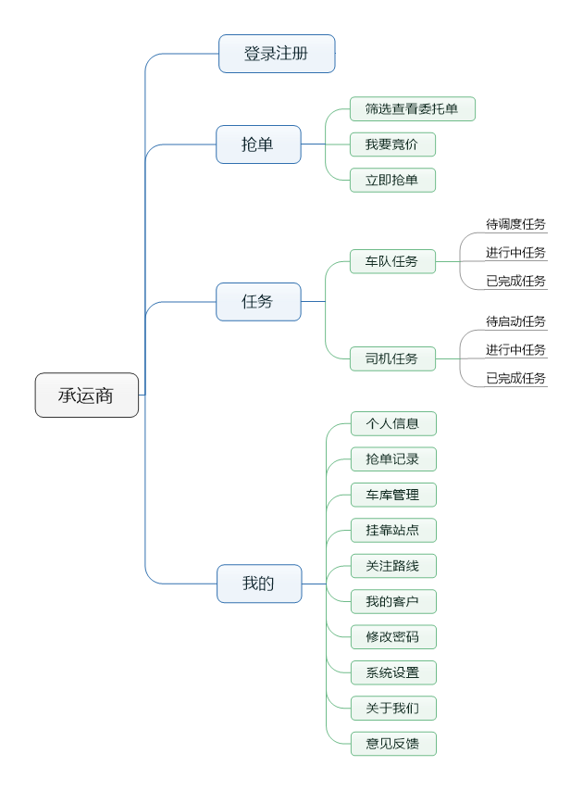

# 各模块功能详细说明

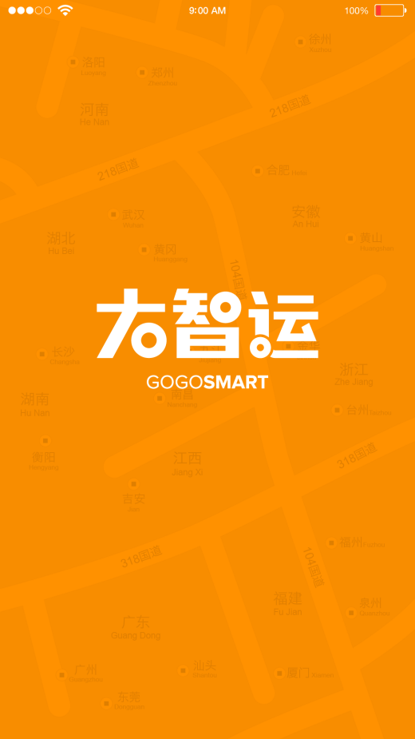

* 打开大智运APP，首先展示启动页。

# 注册登录

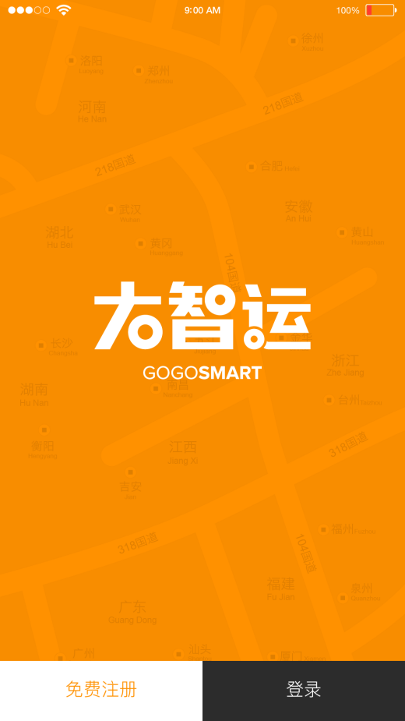

* 启动页展示结束后，进入注册登录页面。页面左下角是免费注册按钮、右下角是登录按钮。
* 已经注册过的用户，可以点击登录按钮。
* 尚未注册过的用户，可以点击免费注册按钮。

**登录注册整体操作流程图**

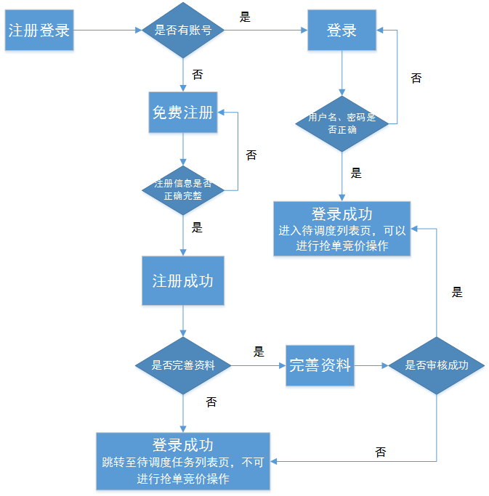

## 1.1登录

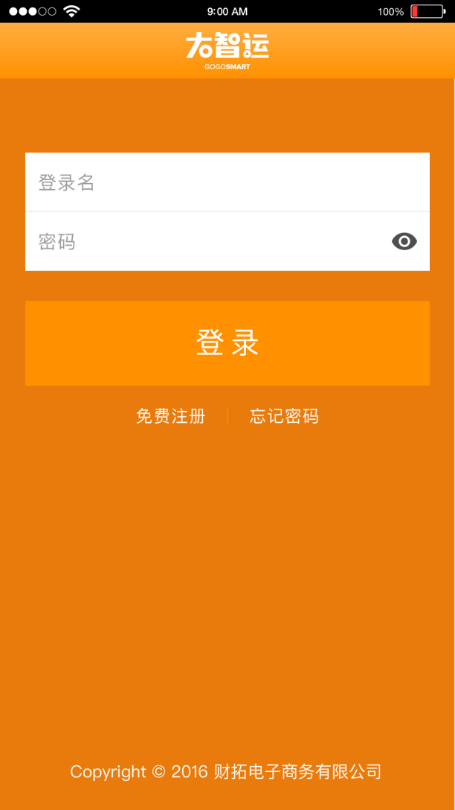

* 点击登录按钮，进入登录页面。
* 页面明细显示：登录名输入框（沉底文字：用户名（手机号））、密码输入框（沉底文字：密码）、显示密码按钮、登录按钮、免费注册按钮、忘记密码按钮。
* 点击用户名输入框，输入登录手机号码，如果输入数字小于11位时离开输入框，则会提示：您输入的手机号码不正确。
* 点击密码输入框，输入密码。
* 点击密码显示按钮，显示具体密码，再次点击，显示星号。
* 点击登录按钮，如果用户名或者密码错误，则提示：您输入的用户名或密码有误，请重新输入；如果正确，则登录成功，跳转到首页，首页默认抢单-待调度任务页面。
* 首次登录成功后，在同一个设备上记录登录状态，下次再启动APP，默认已登录。
* 当用户在手机端登录以后，如其退出登录，再次进入app登录页面时，用户名一栏默认显示上次登录的用户手机号。
* 点击注册，跳转至注册页面。
* 点击忘记密码，跳转至忘记密码页面。

## 1.2注册

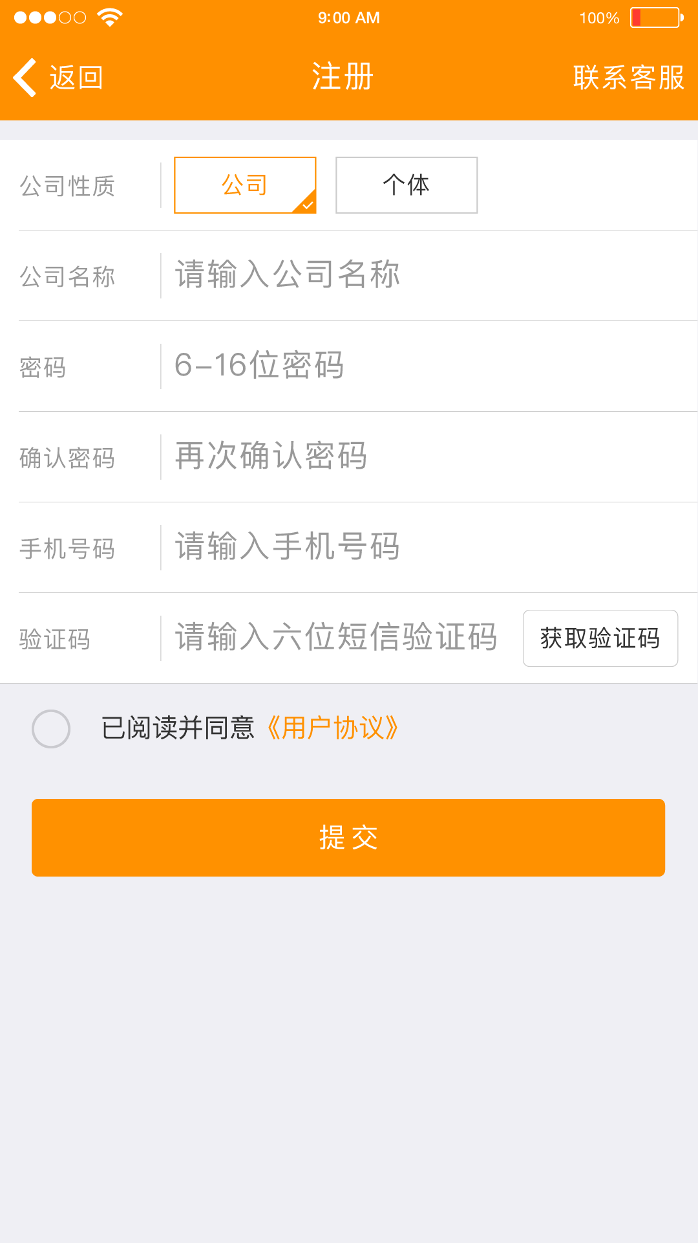

* 点击登陆注册首页-免费注册按钮、登录页面-注册按钮，进入到注册页面。
* 页面明细显示：页面名称（注册）、返回按钮、联系客服、公司性质、公司名称输入框、密码输入框、确认密码输入框、手机号码输入框、验证码输入框、获取验证码按钮、用户协议阅读确认按钮、提交按钮。
* 返回按钮:点击返回上一页。
* 联系客服：点击客服电话，当前页面置灰，并弹出提示框；

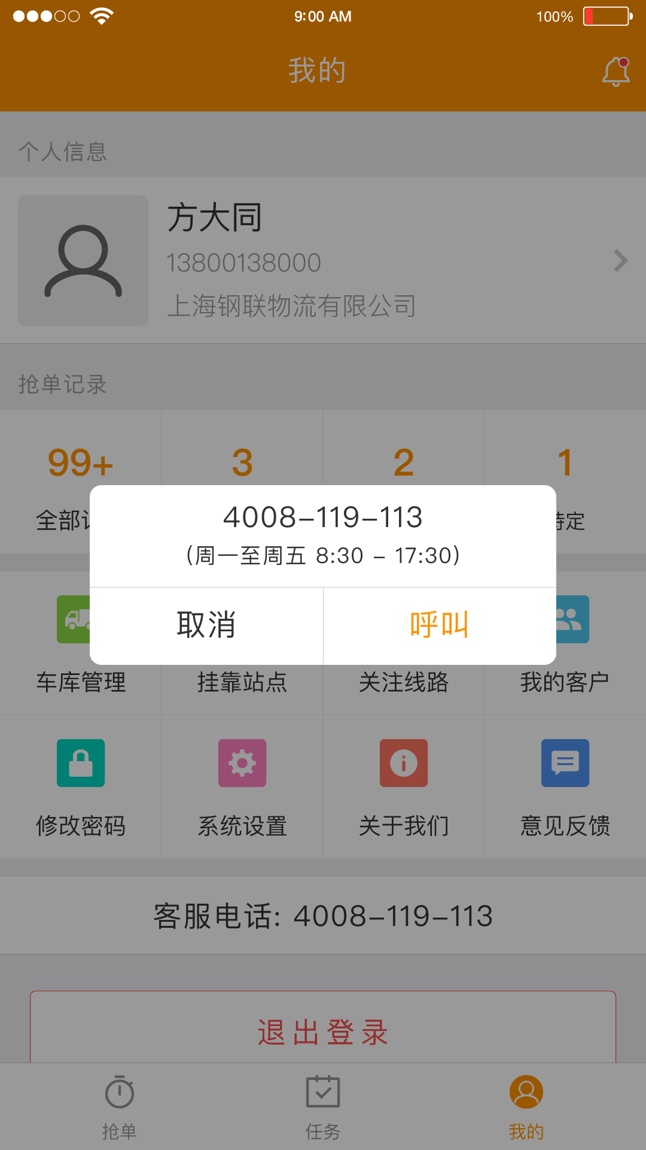

提示框明细显示：客服电话、工作时间（周一至周五 8：30-17：30）、取消按钮、呼叫按钮；点击取消按钮，页面回到注册页面；点击呼叫，则拨打电话。

* 公司性质：公司、个体两个选择按钮。
* 公司名称输入框：沉底文字为“请输入公司名称”，点击输入框，输入相应公司名称。
* 密码输入框：沉底文字为“6-16位密码”，点击输入框，输入密码。如果输入少于6位，大于16位的密码，弹出提示：您输入的密码位数不正确，请重新输入。
* 确认密码输入框：沉底文字为“再次确认密码”，点击输入框，输入密码，如果输入密码与之前输入的不一致，则提示：您输入的密码前后不一致。
* 手机号码输入框：沉底文字为“请输入手机号码”，点击输入框，点击输入框，输入手机号码，如果输入数字小于11位时离开输入框，则会提示：您输入的手机号码不正确。
* 点击获取验证码，给手机发送验证码，获取验证码按钮字样变为60S后再次获取。
* 验证码输入框：沉底文字为“请输入六位短信验证码”，点击输入框，输入获取的验证码。验证码输错，提示：您输入的验证码不正确。
* 没有输入公司名称，点击提交按钮，弹出提示语：您还没有输入公司名称呢。
* 勾选已阅读并同意《用户协议》选择框后，再点击提交按钮。如果输入信息正确，则提交成功，弹出成功提示框，提示框明显示为：您已注册成功，快去完善资料吧、去完善按钮、取消按钮，点击完善按钮进入个人信息编辑页面；点击取消进入抢单-待调度任务页面，未完善资料的用户，点击竞价按钮或者抢单按钮，会弹出提示框，提示框明细为：您有尚未完善的资料，完善资料后才能竞价抢单哦、去完善按钮、取消按钮，点击去完善按钮进入个人信息编辑页面，点击取消按钮留在当前页面。如果输入信息不正确，则提示相应的错误，公司名称已注册则提示：您输入的公司名称已被注册。

## 1.3忘记密码

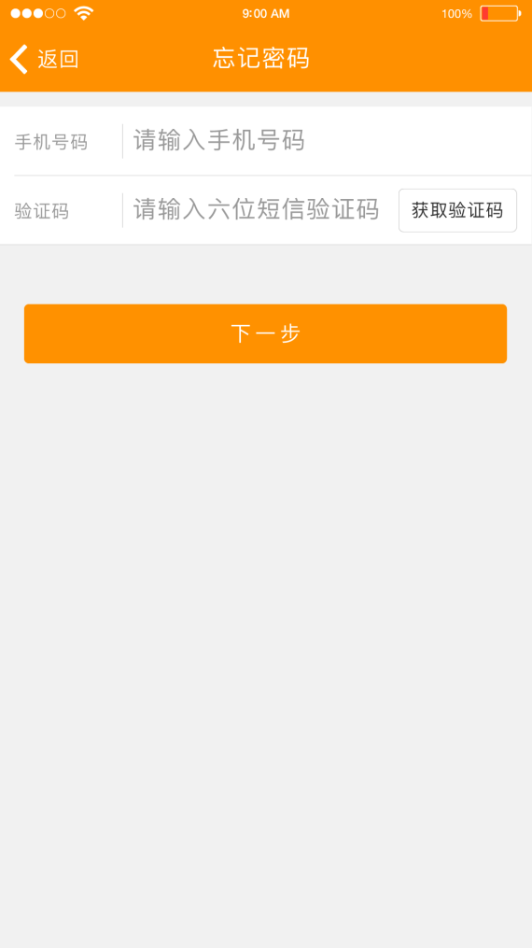

* 点击忘记密码，进入忘记密码页面。
* 页面明细：页面名称（忘记密码）、返回按钮、手机号码输入框、验证码输入框、获取验证码按钮、下一步按钮。
* 点击返回按钮，返回到登录页面。
* 手机号码输入框：沉底文字是请输入手机号码。
* 点击获取验证码，输入手机号码位数不正确，提示：您输入的手机号码不正确；手机号码输入正确，点击获取验证码，给手机发送验证码，获取验证码按钮字样变为59S后再次获取。
* 验证码输入框：沉底文字为“请输入六位短信验证码”，点击输入框，输入获取的验证码。
* 点击下一步按钮，未输入手机号时，提示：您还没有输入手机号呢；未输入验证码时，提示：您还没有输入验证码呢；输入的验证码位数不正确；点击下一步按钮，提示：您输入的验证码不正确；所有都没有问题，点击下一步按钮，进入密码设置页面。

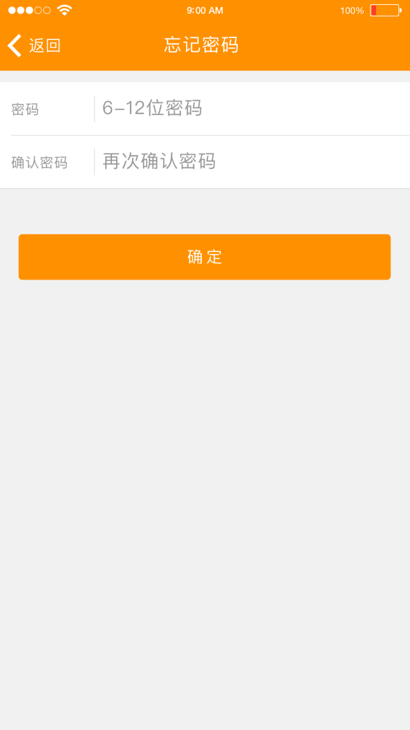

* 页面明细显示：页面名称（忘记密码）、返回按钮、密码输入框、确认密码输入框、确定按钮。
* 输入密码：沉底文字是6-16位密码，如果输入少于6位，大于16位的密码，弹出提示语：您输入的密码位数不正确，请重新输入。
* 确认密码：沉底文字是再次确认密码，如果输入少于6位，大于16位的密码，弹出提示语：您输入的密码位数不正确，请重新输入。
* 点击确认，如果两次输入的密码一致，则密码修改成功，弹出成功提示：您已成功修改密码，页面跳转到登录页面。如果两次输入的密码不一致，则页面不跳转，并弹出提示语：您输入的密码与前后不一致。

# 抢单——竞价抢单

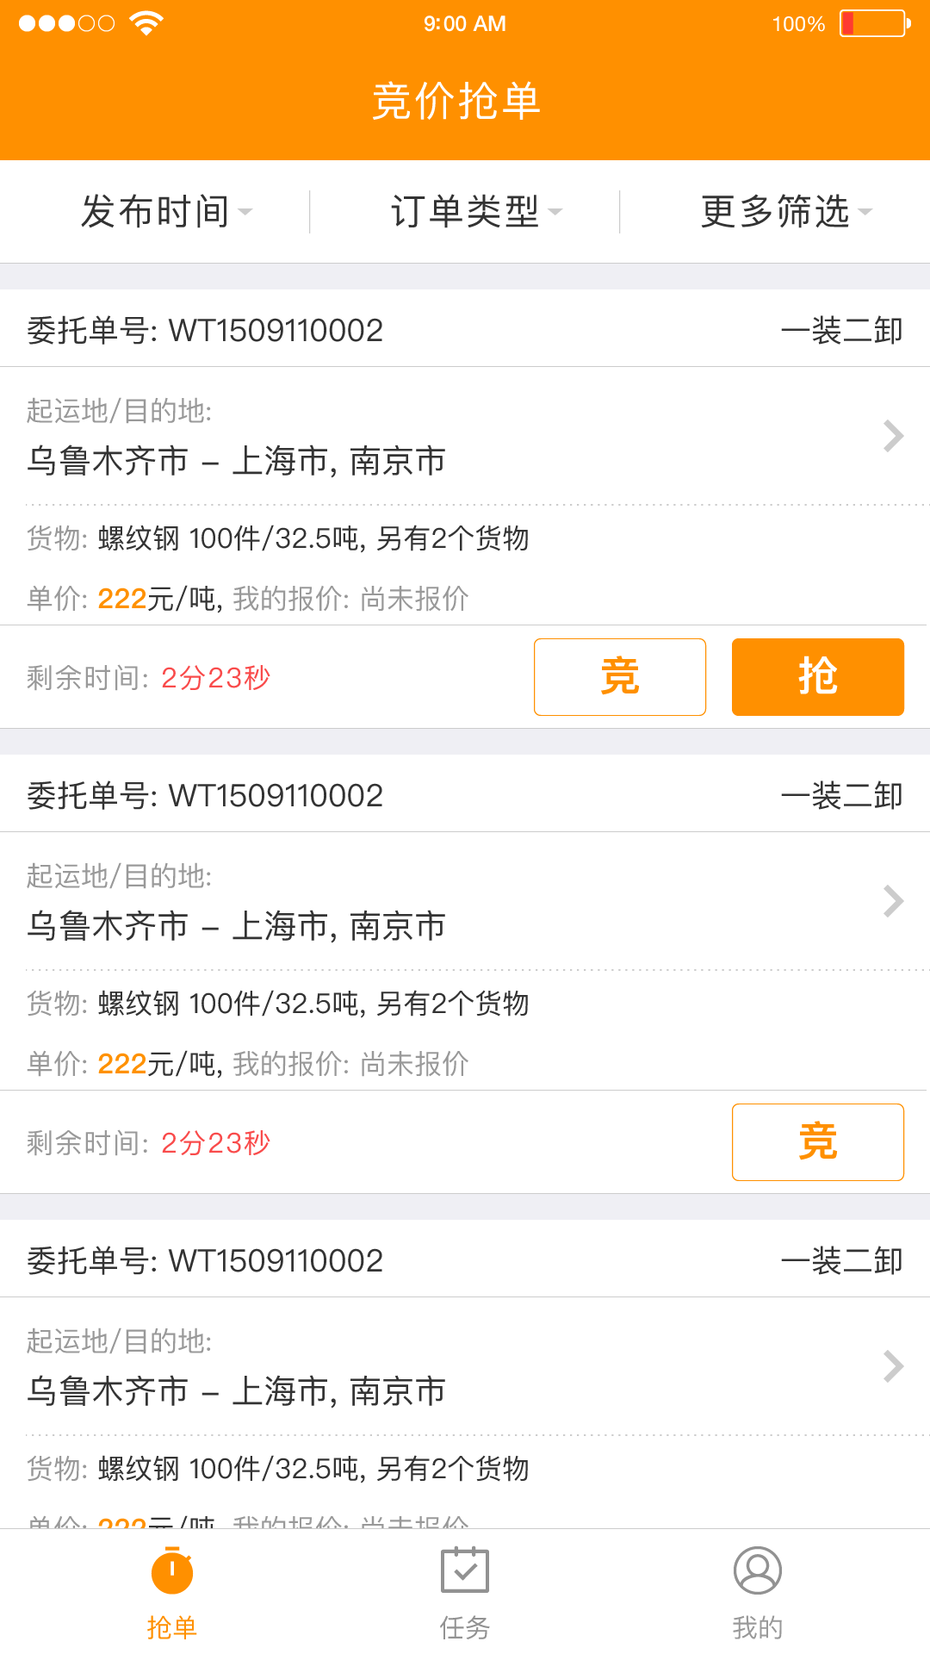

* 页面明细显示：页面名称（竞价抢单）、筛选栏、委托单（托单号、装卸方式、起运地/目的地、货物、单价、我的报价、剩余时间、竞价按钮、抢单按钮，页面跳转按钮）。
* 排序方式：按照委托方发布委托单的时间倒序排列。
* 起始地/目的地：显示城市名称。
* 货物明细：品名、件数、重量、另有X个货物(X表示各线路货物总数量-1），其中品名、件数、重量取第一个线路的第一个货物的品名、件数、重量。
* 单价：单位是（元/吨），显示到小数点后两位。
* 我的报价：抢单类型委托单不显式；如果还没有竞价，则显示：尚未报价；如果已经报价，则显示具体价格，单位是（元/吨）。
* 剩余时间：30分钟倒计时，显示为mm分ss秒。
* 按钮：竞价按钮和抢单按钮按条件显示，竞价订单只显示竞价按钮，抢单订单只显示抢单按钮，抢单+竞价订单则两个按钮都显示。
* 点击页面跳转按钮，跳转至委托订单详情页。

### 2.1筛选排序功能（一期不做）

根据排序条件，对委托单进行排序，根据筛选条件，对委托单进行筛选查询。

### 2.1.1排序

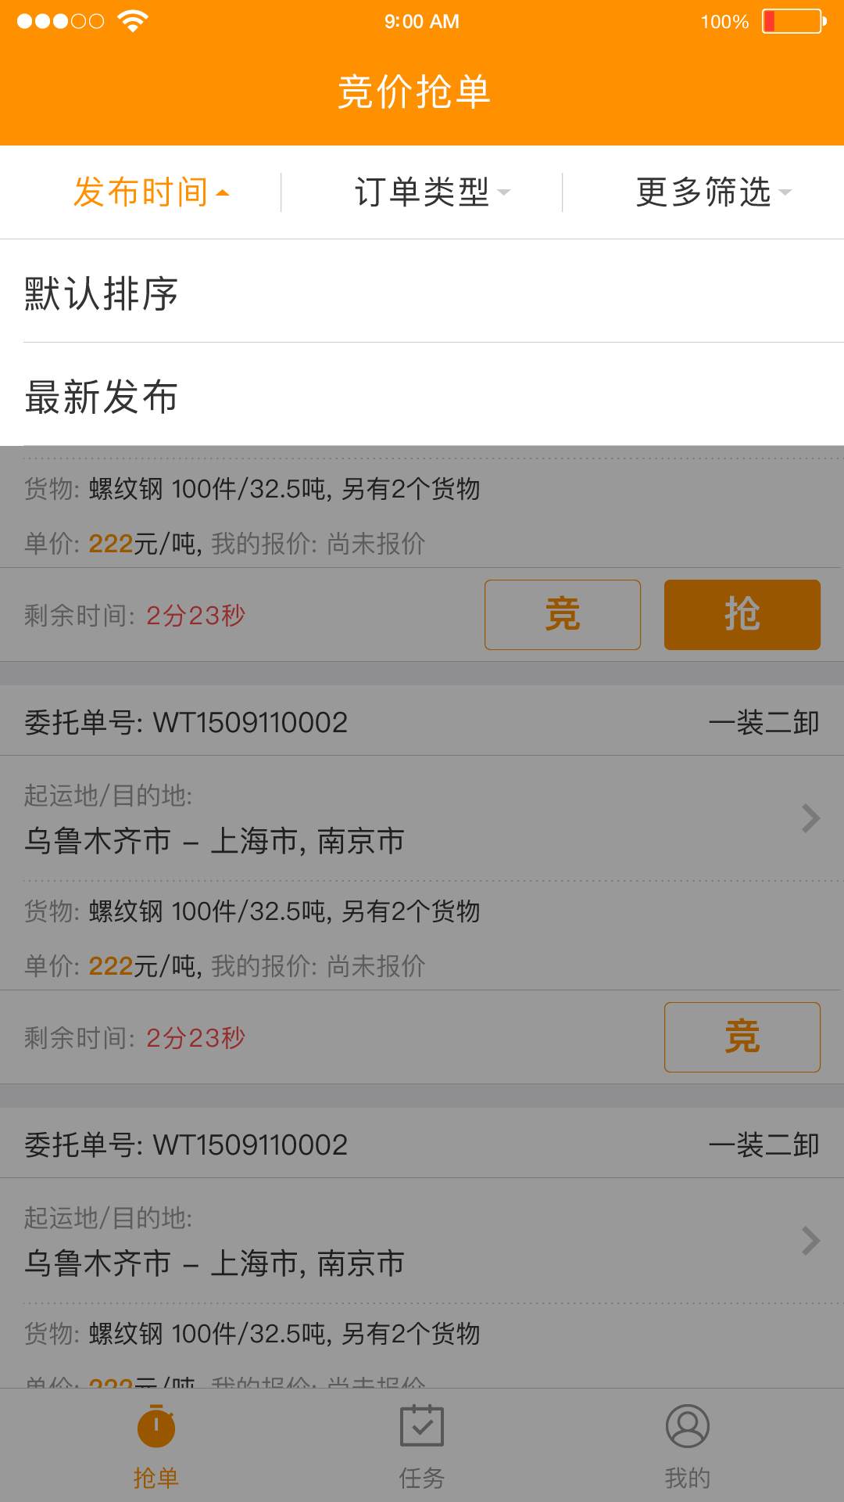

* 默认排序：点击默认排序，出现默认排序和最新发布。
* 默认排序规则：先按照委托单的发布时间倒序排列（最新发布的在前面），再订单类型排序，抢单订单排序第一，竞价结合订单排序第二，最后是抢竞结合的订单，最后按照路线排序，关注路线在前，非关注路线在后。
* 最新发布规则：按照委托订单发布时间倒序排列。

### 2.1.2订单类型筛选

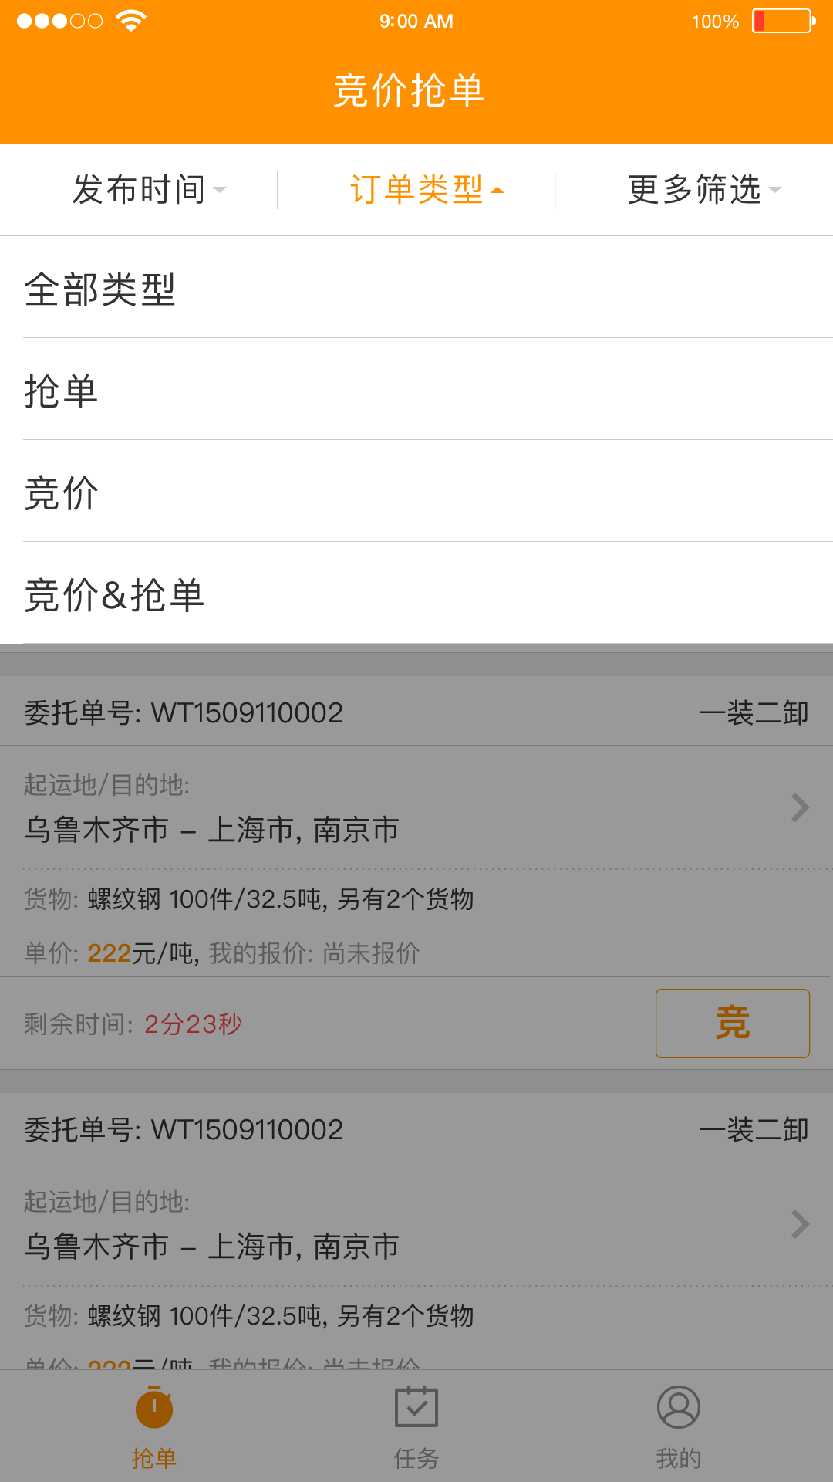

* 订单类型：订单的类型，默认全部类型订单。点击全部类型，显示“全部类型、抢单、竞价、竞价&抢单”。例：点击抢单，列表只显示抢单类型的订单，排序按照之前选择的排序方法。
* 如果没有筛选结果则显示：暂时没有符合条件的委托订单，换个条件看看吧/为您推荐以下订单。（数据空白提示页面）

### 2.1.3更多筛选

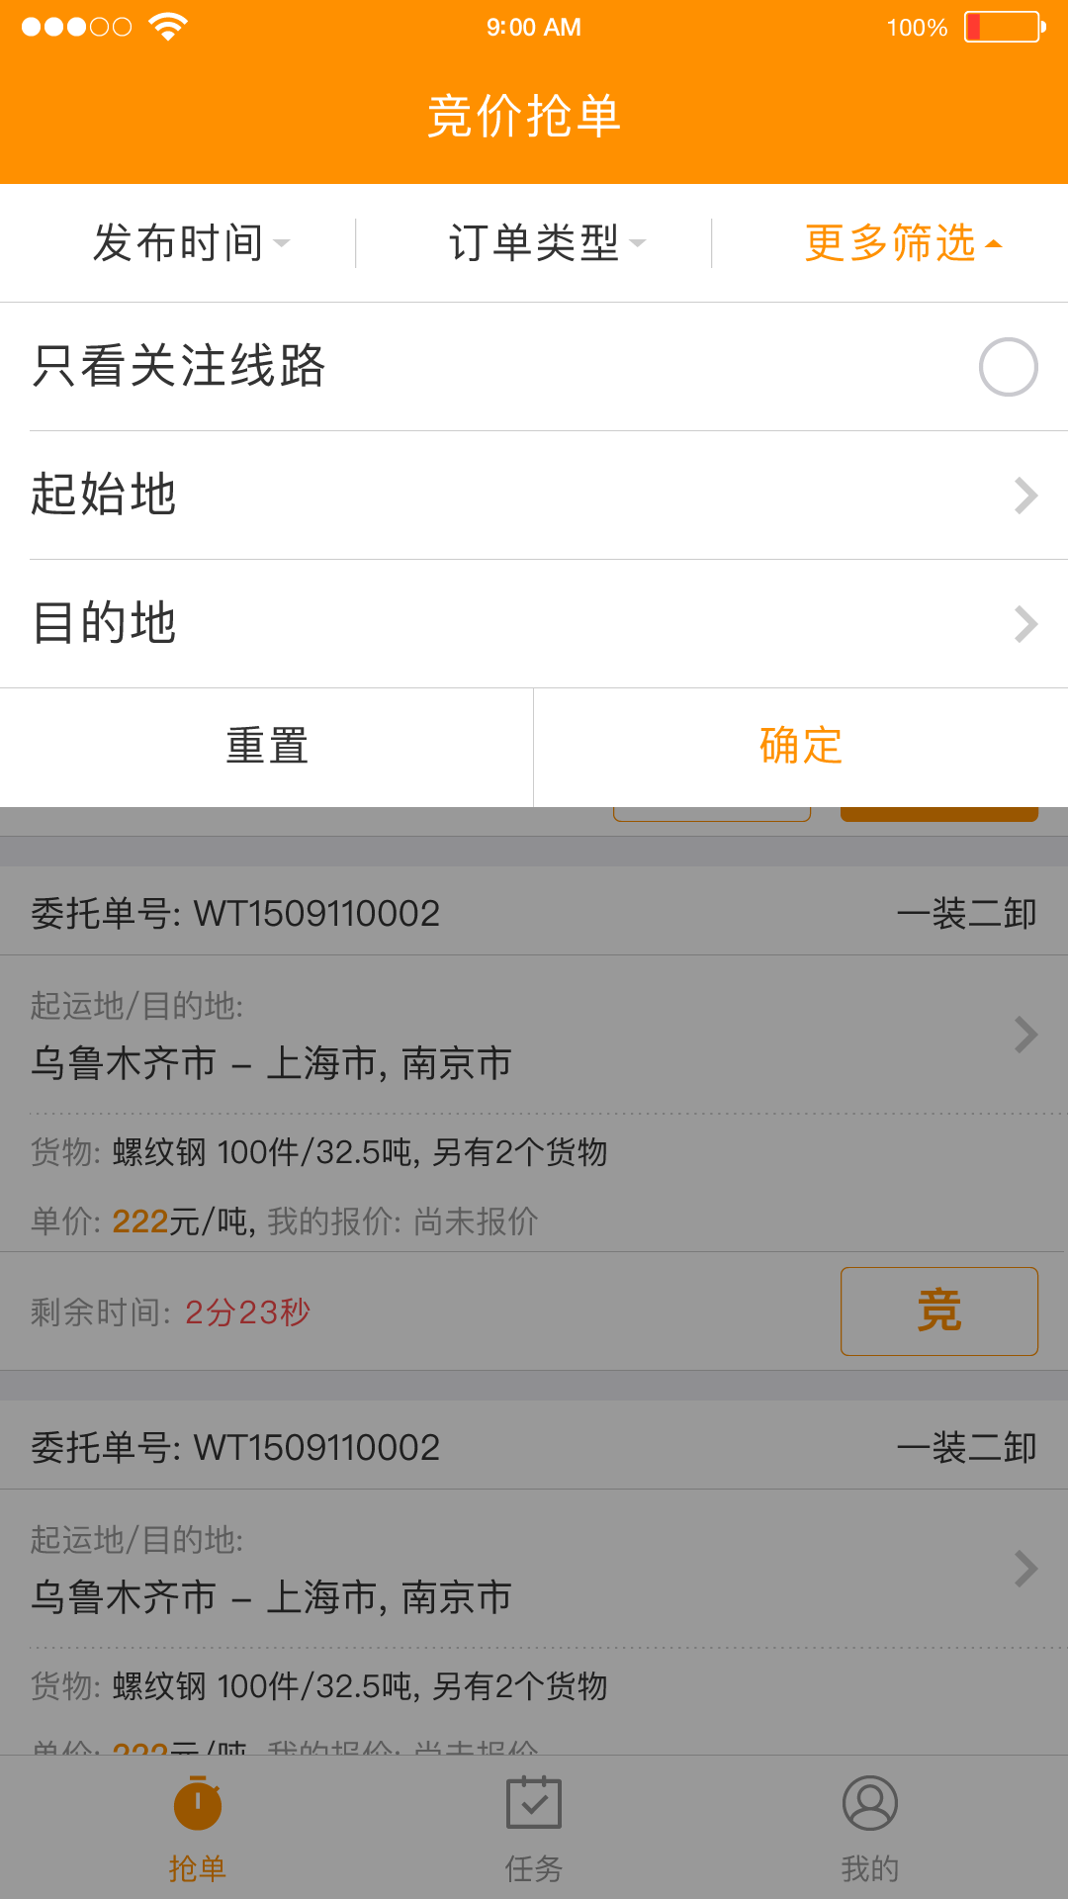

* 更多筛选：主要是线路的筛选，默认全部线路的订单。点击更多筛选，显示“只看关注路线、起始地、目的地、重置、确定”。
* 只看关注路线：点击只看关注路线，列表中筛选出该用户关注的路线，如果用户没有关注路线，则显示：您还没有关注的路线，快去关注吧！（数据空白提示页面）
* 点击起始地、目的地，跳转到地点选择页面。
* 点击确定按钮，则筛选出符合起始地和目的地的委托单。
* 点击重置按钮，则清空已选择的起始地和目的地。

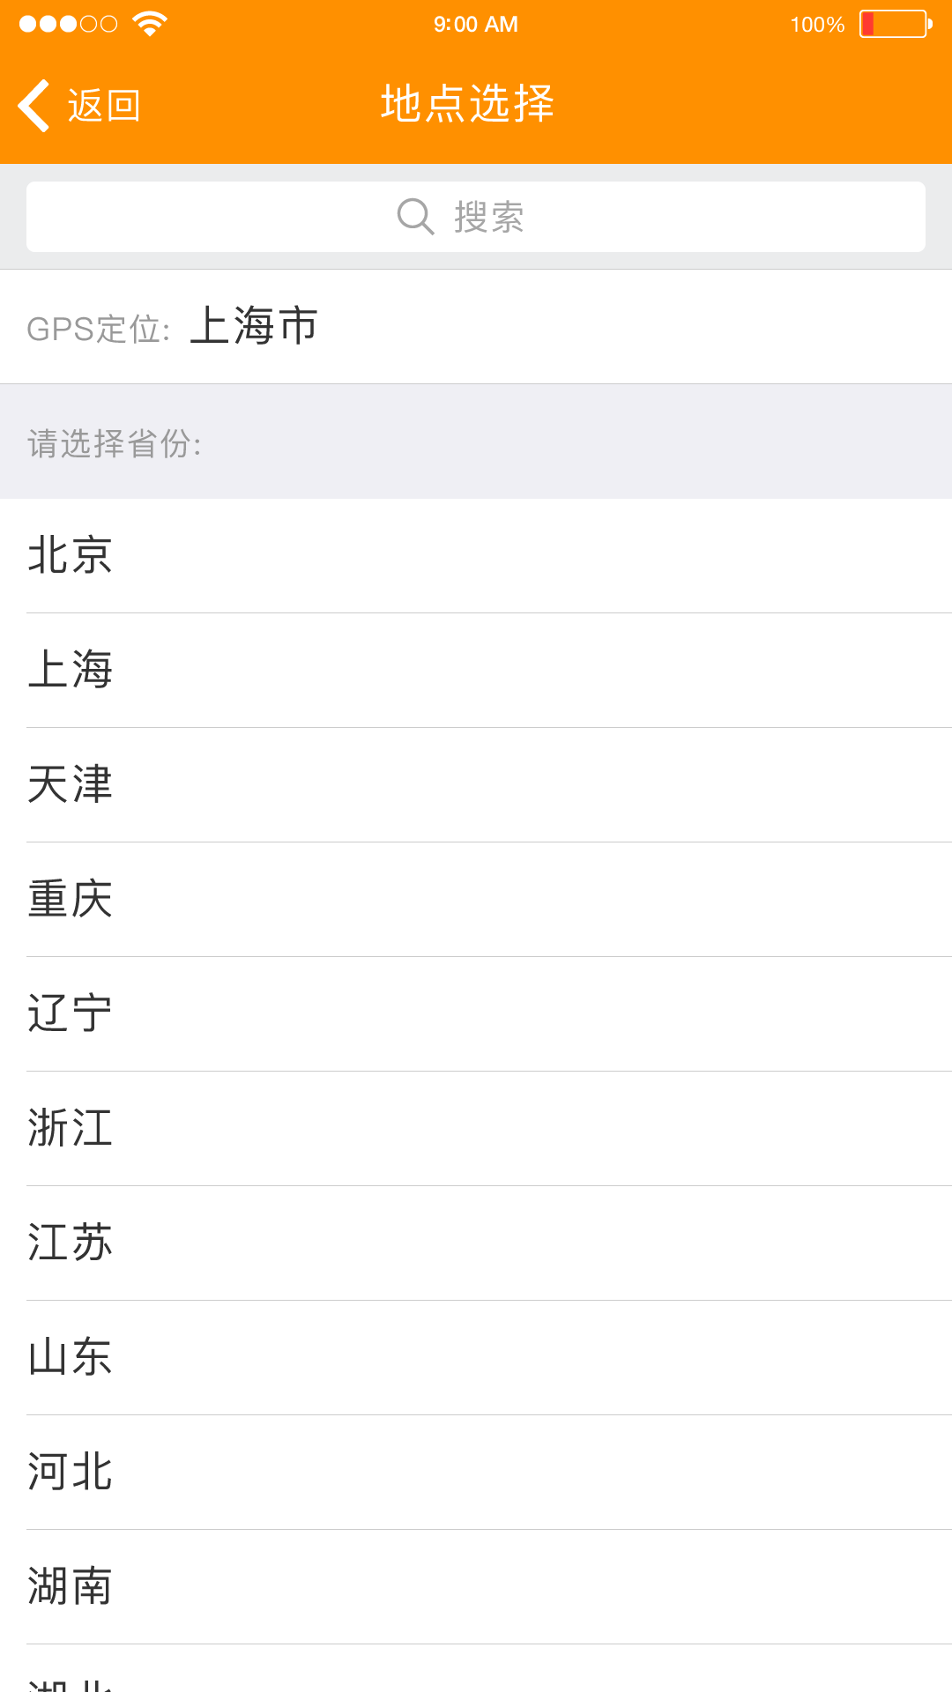

* 点击起始地或者目的地，进入地点选择页面。
* 页面明细：页面名称（地点选择）、返回按钮、搜索框（搜索图标和文字位于中间）、定位地点（未定位显示暂无定位）、省份选择。
* 点击返回，返回上一页。
* 点击搜索框，进入搜索页面。

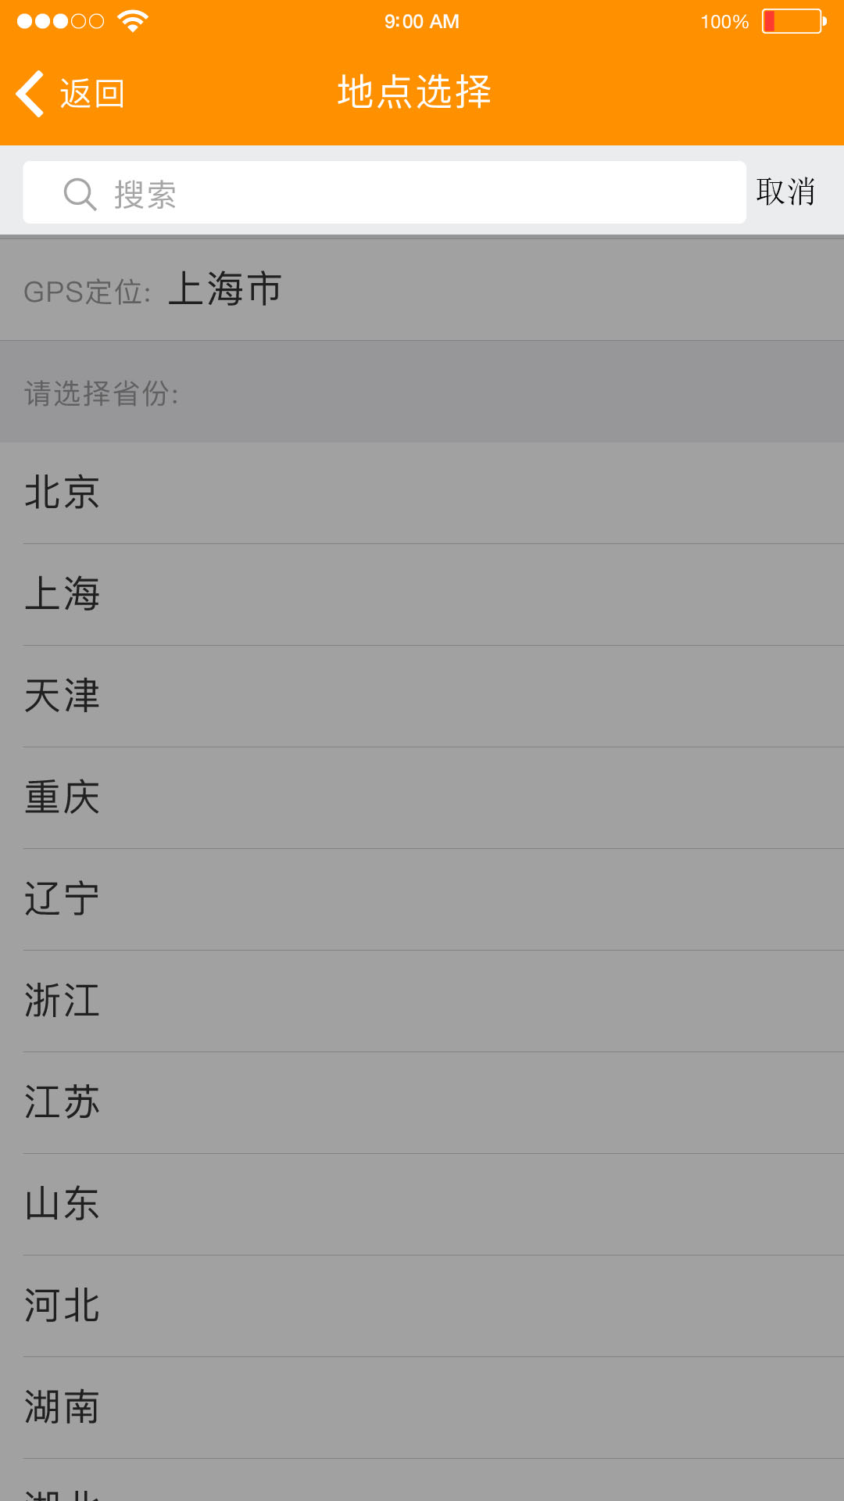

* 搜索框以下的页面置灰，搜索框中的搜索按钮和文字显示在左边，页面出现取消按钮。
* 点击取消，页面返回之前的地点选择页面。
* 输入文字，页面效果如下图。

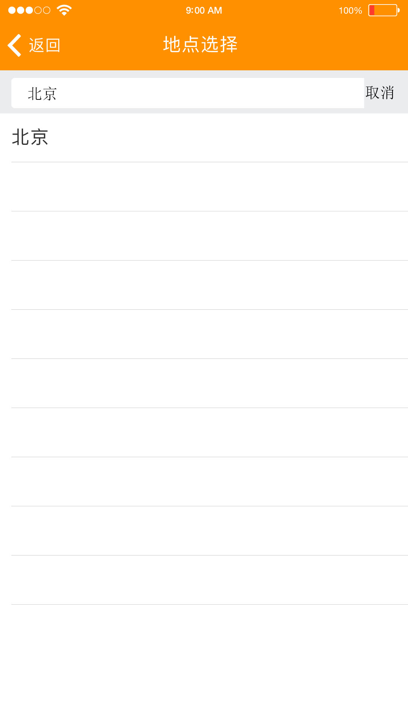

* 输入框下出现匹配省份，如果输入的文字没有匹配省份，则显示抱歉，未找到相关位置，请修改后重试。
* 点击匹配的省份，进入城市选择页面。

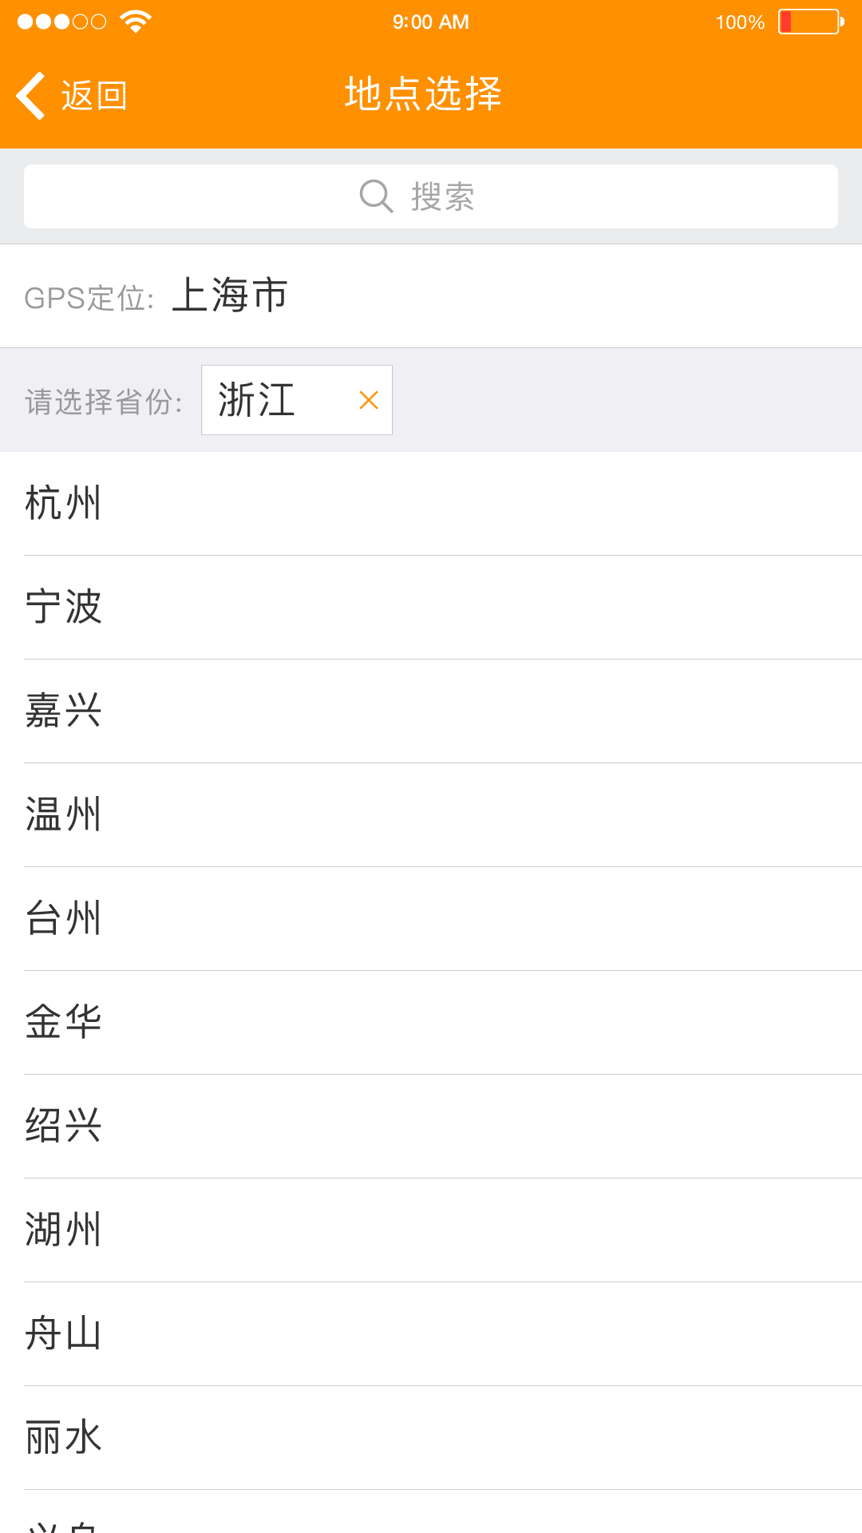

* 页面明细：页面名称（地点选择）、返回按钮、搜索框（搜索图标和文字位于中间）、地位地点（未定位显示暂无定位）、已选择省份（名称+删除按钮）、待选择城市（只显示选择的省份包含的城市）。
* 点击按钮，则返回上一页面，重新选择省份。
* 搜索方式与省份搜索一致。
* 选择城市，则页面跳转至添加路线页面。

## 2.2委托单详情页

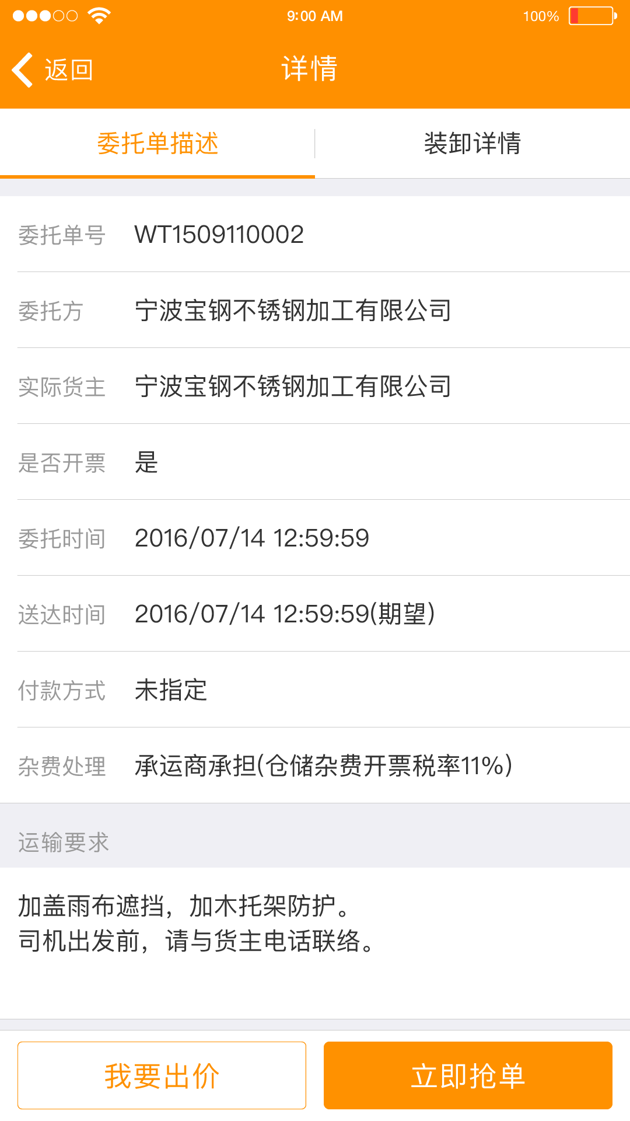

* 点击竞价抢单页面跳转按钮，进入委托单详情页，详情页包括委托单描述和装卸详情，默认显示委托单描述，页面明细显示：页面名称（详情）、返回按钮（返回上一页）、委托单描述和装卸详情切换按钮。
* 委托单描述明细显示：委托单号、委托方（全平台时不显示，是自己的单则显示）、实际货主、是否开票、委托时间、送达时间、付费方式、杂费处理、运输要求、“我要出价”和“立即抢单”按钮。
* 按钮：竞价订单只显示“我要出价”按钮，抢单订单只显示“立即抢单”按钮，抢单+竞价订单则两个按钮都显示。

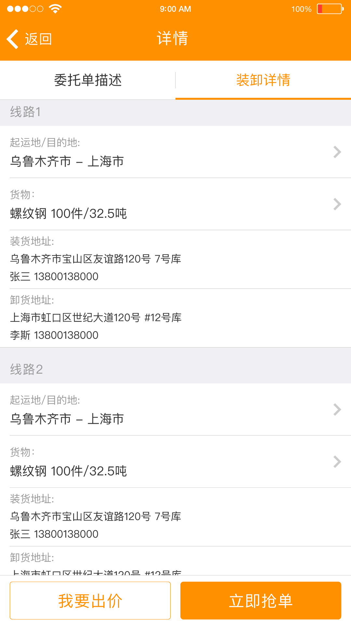

* 装卸详情：包括该委托单中的所有线路。
* 每条线路详情明细显示：线路名称、地运抵/目的地（城市名称+区名称）、货物、装货地址、装货联系人、卸货地址、卸货联系人、“我要出价”“立即抢单”按钮，其中在起运地/目的地、货物详情处分别有跳转按钮。
* 起始地/目的地：显示城市名称+区名称。
* 货物显示：品名、件数、重量、另有X个货物(X表示各线路货物总数量-1），其中品名、件数、重量取第一个线路的第一个货物的品名、件数、重量。
* 装货、卸货地址：显示具体地址（省市区街道路等）+仓库名称。
* 装货、卸货联系人：装货联系人的信息和卸货人的信息统一取一个联系人的联系方式。
* 按钮：竞价订单只显示“我要出价”按钮，抢单订单只显示“立即抢单”按钮，抢单+竞价订单则两个按钮都显示。

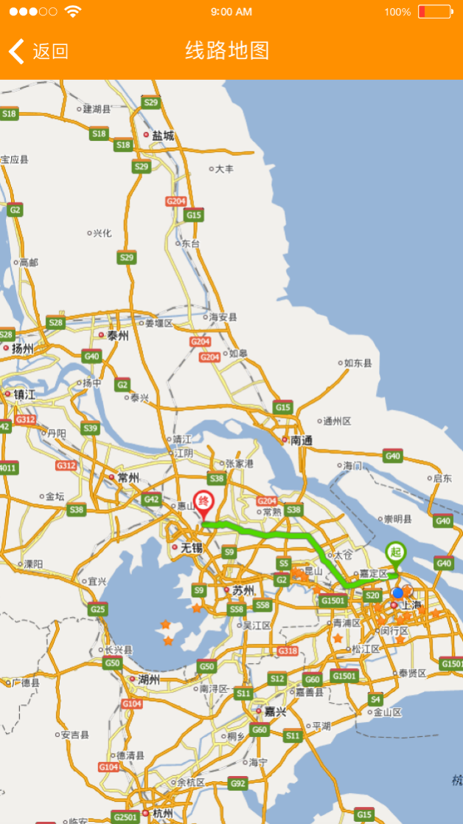

* 点击起运地/目的地处跳转按钮区域，查看线路。页面名称：线路地图。

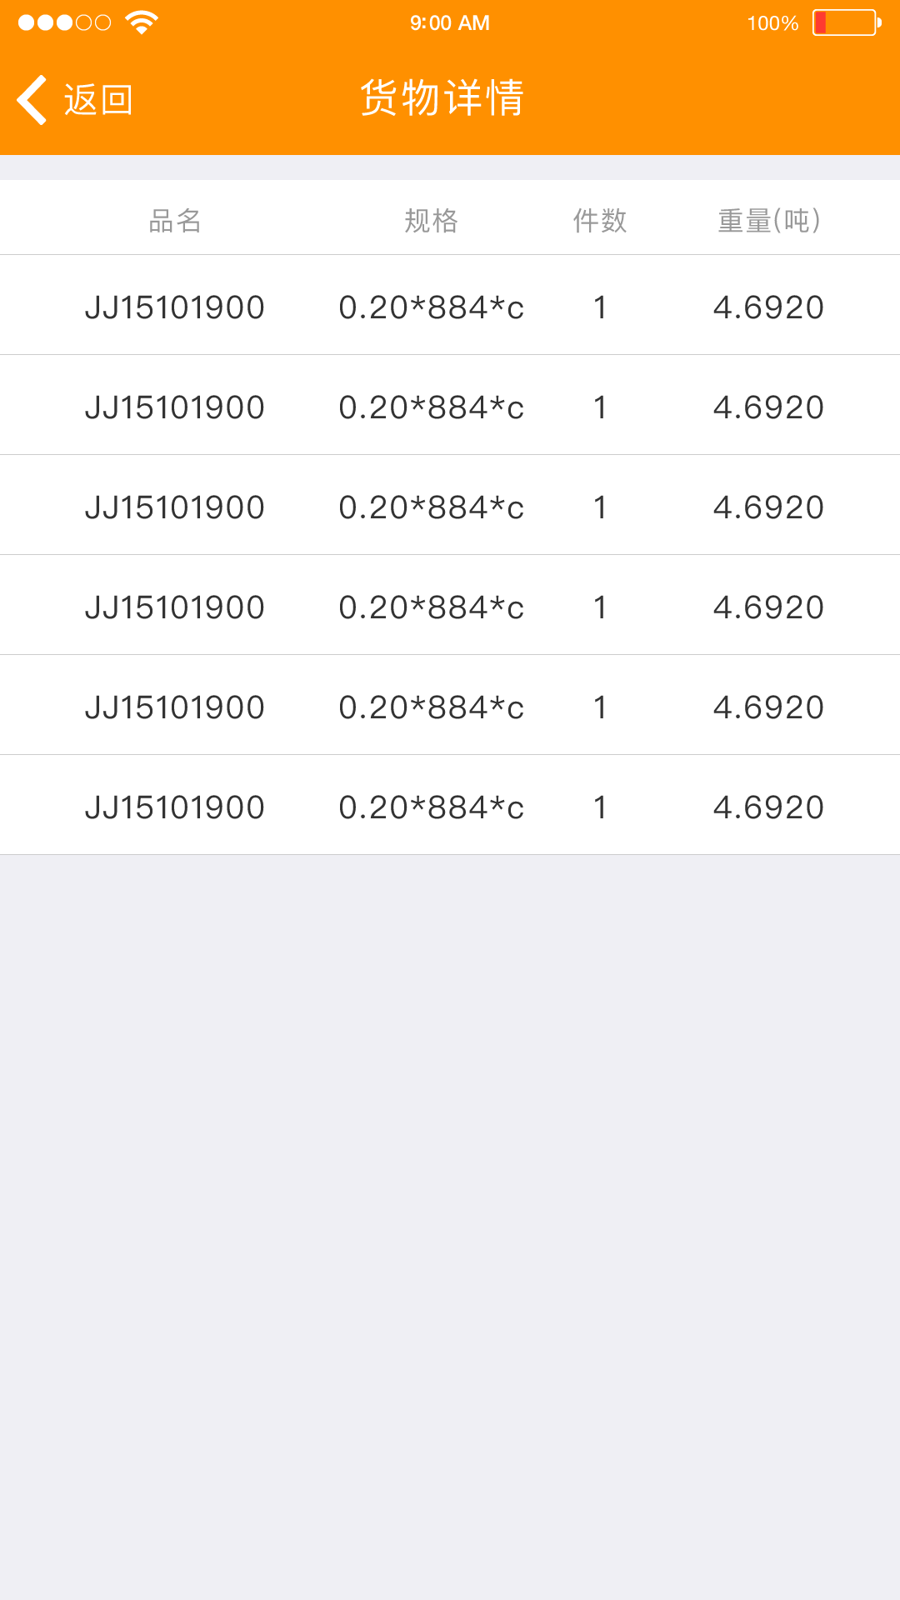

* 点击货物处跳转按钮，进入货物详情页，查看该线路的所有货物，页面明细显示：页面名称（货物详情）、品名、规格、件数、重量（吨）。

## 2.3 抢、竞订单操作

（1）竞价

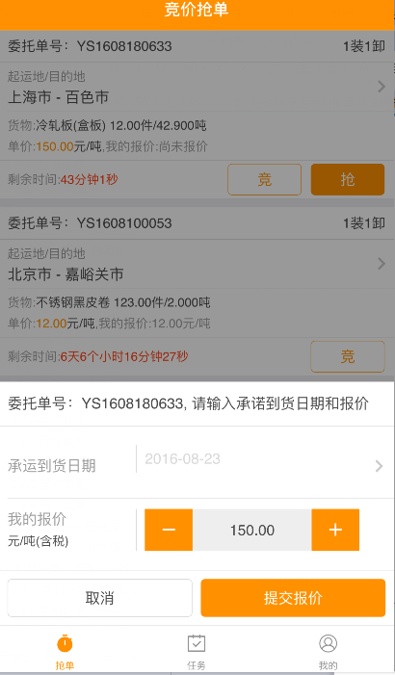

* 个人信息未完善的用户，点击竞价抢单/我要出价/立即抢单按钮，会弹出提示框，提示框明细为：您有尚未完善的资料，完善资料后才能竞价抢单哦、去完善按钮、取消按钮，点击去完善按钮进入个人信息编辑页面，点击取消按钮留在当前页面。
* 未审核个人信息，不可竞价抢单，点击竞价抢单/我要出价/立即抢单按钮，提示：您的信息尚未审核。
* 个人信息审核未通过，不可竞价抢单，点击竞价抢单/我要出价/立即抢单按钮,会弹出提示框，提示框明细为：您的信息审核未通过，快去修改资料吧、去修改按钮、取消按钮，点击去修改按钮进入个人信息编辑页面，点击取消按钮留在当前页面。
* 点击抢单列表页—竞价按钮和委托单详情页—我要出价按钮，当前页面置灰，从底部弹出竞价操作页面。
* 竞价操作页面明细显示：页面名称、委托单号、承诺到货日期、我的报价、取消按钮、提交报价按钮。
* 页面名称：请输入承诺到货日期和报价
* 承诺到货日期：显示为yyyy.mm.dd
* 我的报价：单位默认为“元/吨（含税）”；默认显示委托方报价，可以在此基础上进行加减。
* 取消按钮：点击，竞价操作页面消失，回到之前页面。
* 提交报价按钮：若我的报价为0，则无法点击提交，提示：我的报价不能为0。点击提交报价，报价成功，弹出提示：您已出价成功，请耐心等待竞价结果，并自动跳转页面至竞价抢单页面并刷新。

（2）抢单

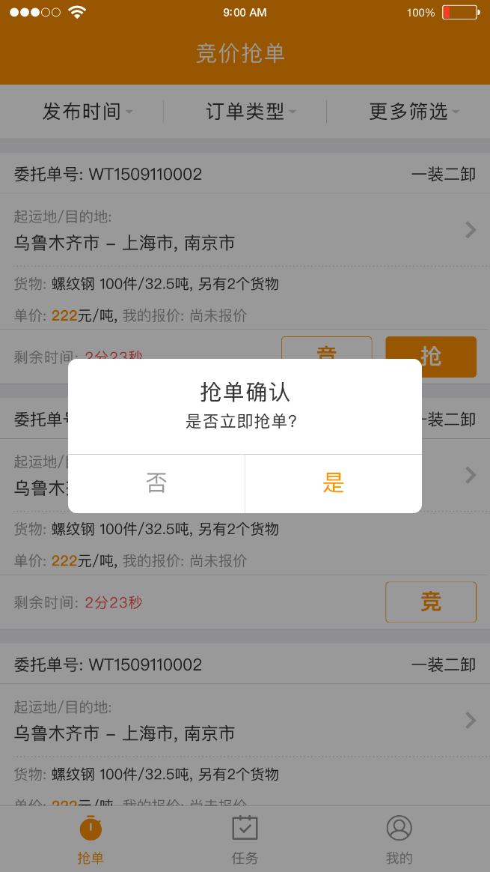

* 点击抢单列表页—抢单按钮和委托单详情页—立即抢单按钮，弹出抢单确认框。
* 确认框明细显示：抢单确认、是否立即抢单，点击“否”，则回到之前抢单的页面，点击“是”按钮，则抢单成功，跳出抢单成功提示页面，并自动跳转页面至竞价抢单页面并刷新。

# 3.任务

* 标题栏显示：车队任务按钮、司机任务按钮、选择按钮。
* 如果用户同时拥有承运方和司机两重身份，则显示车队任务和司机任务，如果用户只是承运方身份，则只显示车队任务。
* 任务分为三种：待调度、进行中、已完成。每种任务名称后都要显示其数量。

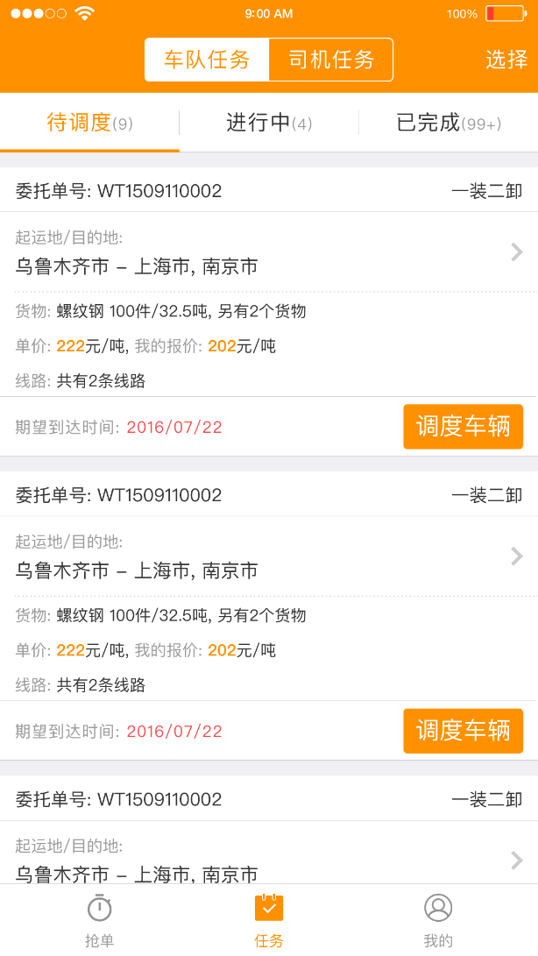

## 3.1车队任务——待调度任务



* 任务明细显示：委托单号、装卸方式、起运地/目的地、货物、单价、我的报价、线路、期望到达时间、页面跳转按钮、调度车辆按钮。
* 排序方式：竞价抢单成功时间倒序排列。
* 起运地/目的地：显示城市名称。
* 货物明细：品名、件数、重量、另有X个货物(X表示各线路货物总数量-1），其中品名、件数、重量取第一个线路的第一个货物的品名、件数、重量。
* 单价：单位是（元/吨），显示到小数点后两位。
* 我的报价：抢单类型委托单不显式；如果还没有竞价，则显示：尚未报价；如果已经报价，则显示具体价格，单位是（元/吨），显示到小数点后两位。
* 线路：显示为：共有条X线路，其中X表示该委托单的线路总数量。
* 期望到达时间：显示为yyyy/mm/dd。
* 页面跳转按钮：点击进入待调度委托订单详情页。
* 调度车辆按钮：点击待调度任务页面和待调度委托单详情页面的调度车辆，都进入选择路线页面。
* 选择-批量调度：点击待调度任务页面标题栏上的“选择”，进入批量调度选则委托任务页面。

### 3.1.1车队任务-待调度任务详情页-委托单描述/装卸详情

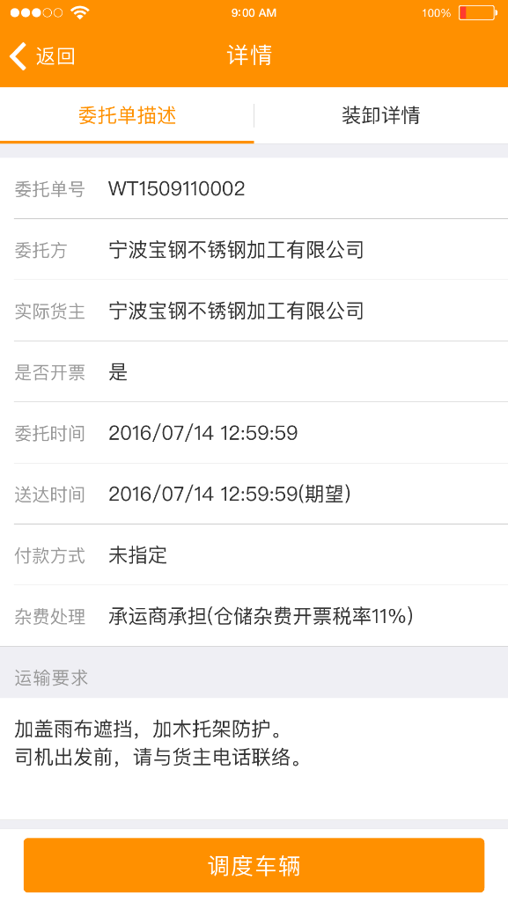 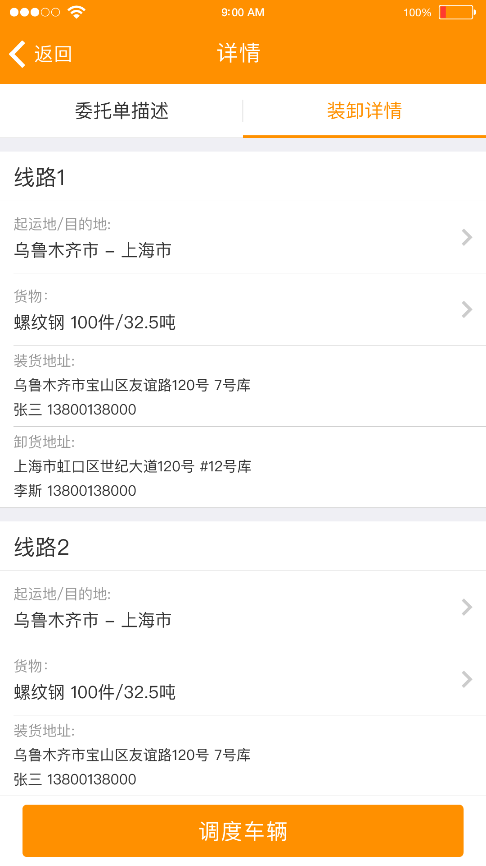

* 点击待调度任务页面跳转按钮，进入委托单详情页，详情页包括委托单描述和装卸详情，默认显示装卸详情，页面明细显示：页面名称（详情）、返回按钮（返回上一页）、委托单描述和装卸详情切换按钮。
* 待调度任务详情页-委托单描述明细显示：委托单号、委托方（显示）、实际货主、是否开票、委托时间、送达时间、付费方式、杂费处理、运输要求，并有按钮“调度车辆”。
* 待调度任务详情页-委托单描述明细显示:每条线路详情明细显示包括线路名称、地运抵/目的地（城市名称+区名称）、货物（品名、件数、重量、另有X个货物(X表示该线路货物总数量-1），其中品名、件数、重量取第一个线路的第一个货物的品名、件数、重量）、装货地址、装货联系人、卸货地址、卸货联系人、调度车辆按钮，另外在起运地/目的地（点击进入线路查看页面）、货物详情处分别有跳转按钮（点击进入货物详情页面）。
* 调度车辆按钮：点击进入车辆选择页面。

### 3.1.2批量调度

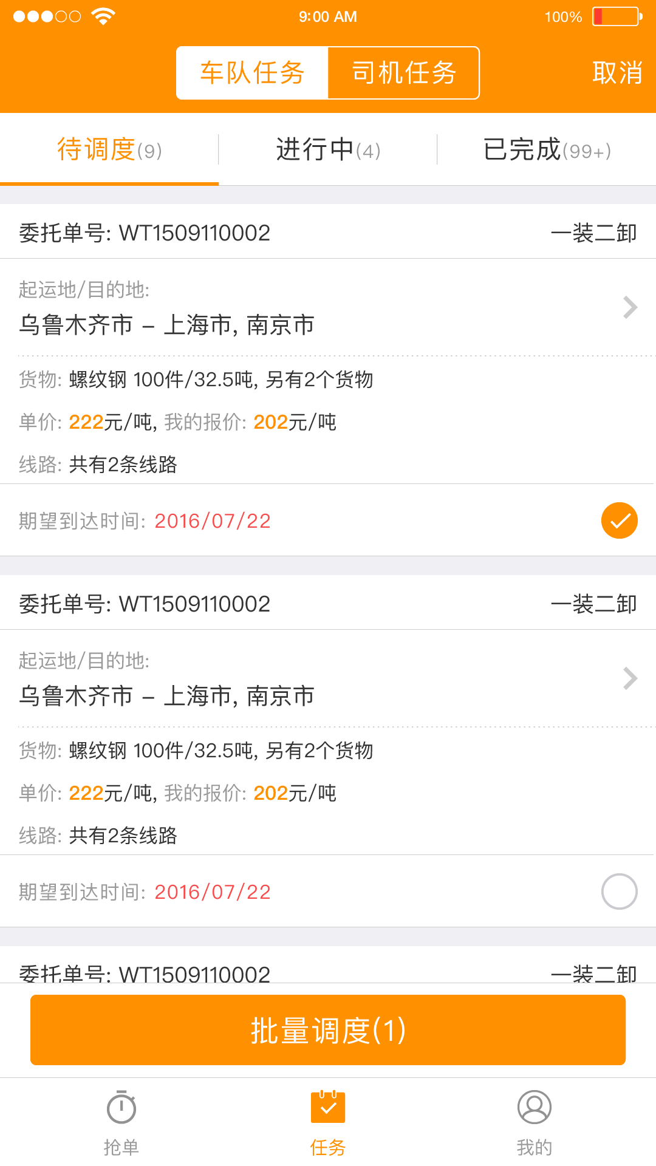

* 点击车队任务——待调度任务页面上的选择按钮，进入批量调度—选择委托单页面。
* 页面明细显示：比较车队任务——待调度任务页面，选择按钮变成取消按钮，每个委托单后有选择按钮，页面底部标题栏有批量调度按钮。
* 点击标题栏上的取消按钮，则返回车队任务—待调度任务页面。
* 选择按钮：选中需要批量调度的委托单。点击勾选，再点击则取消勾选。
* 批量调度按钮：在底部标题栏位置，显示批量调度（X），其中X代表选中的要批量调度的委托单数量，点击进入选择路线页面。
* 如果未选择委托单的情况下，点击批量调度按钮，提示：你还没有选择委托单呢！

### 3.1.3调度—选择路线

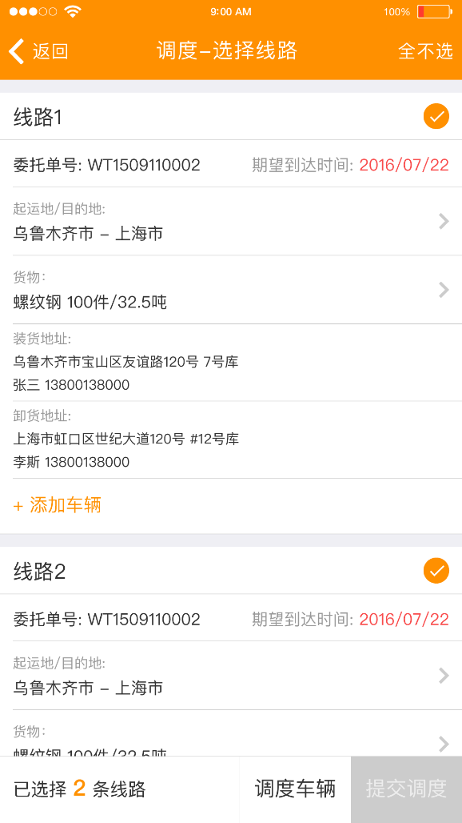

* 标题栏:名称（调度——选择线路）、全不选按钮、返回按钮。
* 返回按钮：点击返回上一页。
* 线路详情:线路详细信息（线路名称、地运抵/目的地、货物、装货地址、装货联系人、卸货地址、卸货联系人、调度车辆按钮，另外在起运地/目的地、货物详情处分别有跳转按钮）、勾选按钮、添加车辆按钮。
* 底部标题栏：已选择X挑线路（X代表选择的线路总数量）、调度车辆按钮、提交调度按钮（默认置灰，当有线路已经添加车辆的时候，按钮处于可点状态。）
* 进入该页面时，默认所有线路都被选择。点击全不选，则取消所有选择，再点击，则选择全部路线；点击勾选按钮，则选中需要添加车辆的委托单。
* 选择线路后，点击调度车辆，进入选择车辆页面，为这些线路批量选择车辆。
* 点击添加车辆，也可进入选择车辆页面，为这一路线单独选择车辆。

### 3.1.4选择车辆

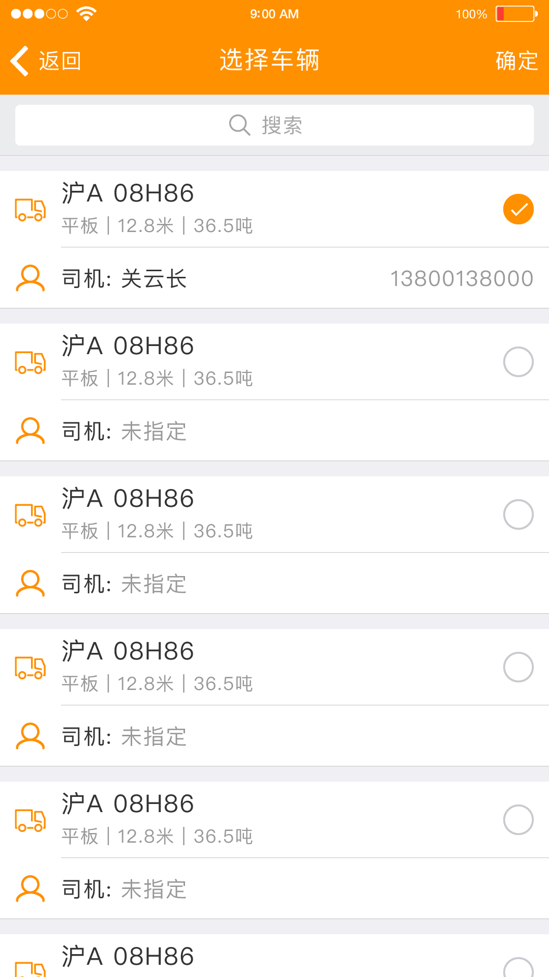

* 点击调度—选择路线的调度车辆按钮、待调度任务列表页的调度车辆按钮、待调度任务详情页的调度车辆按钮，进入选择车辆页面，为这些线路选择车辆。
* 点击调度—选择路线的添加车辆按钮，也可进入选择车辆页面，为这一路线单独选择车辆。
* 明细显示：页面名称（选择车辆）、返回按钮、确定按钮、搜索框、车辆信息、勾选按钮。
* 返回按钮：点击，返回上一页。
* 车辆信息：包括车牌号、类型、车身长、承受重量、司机姓名（没有绑定司机显示未指定）、司机联系方式。
* 点击搜索，输入关键字，出现匹配信息，点击勾选按钮，选择车辆，点击确定按钮，返回上一页并刷新显示车辆信息，进入调度确认页面。
* 搜索没有匹配信息，则提示：抱歉，未找到相关信息，请修改后重试！

### 3.1.5提交调度

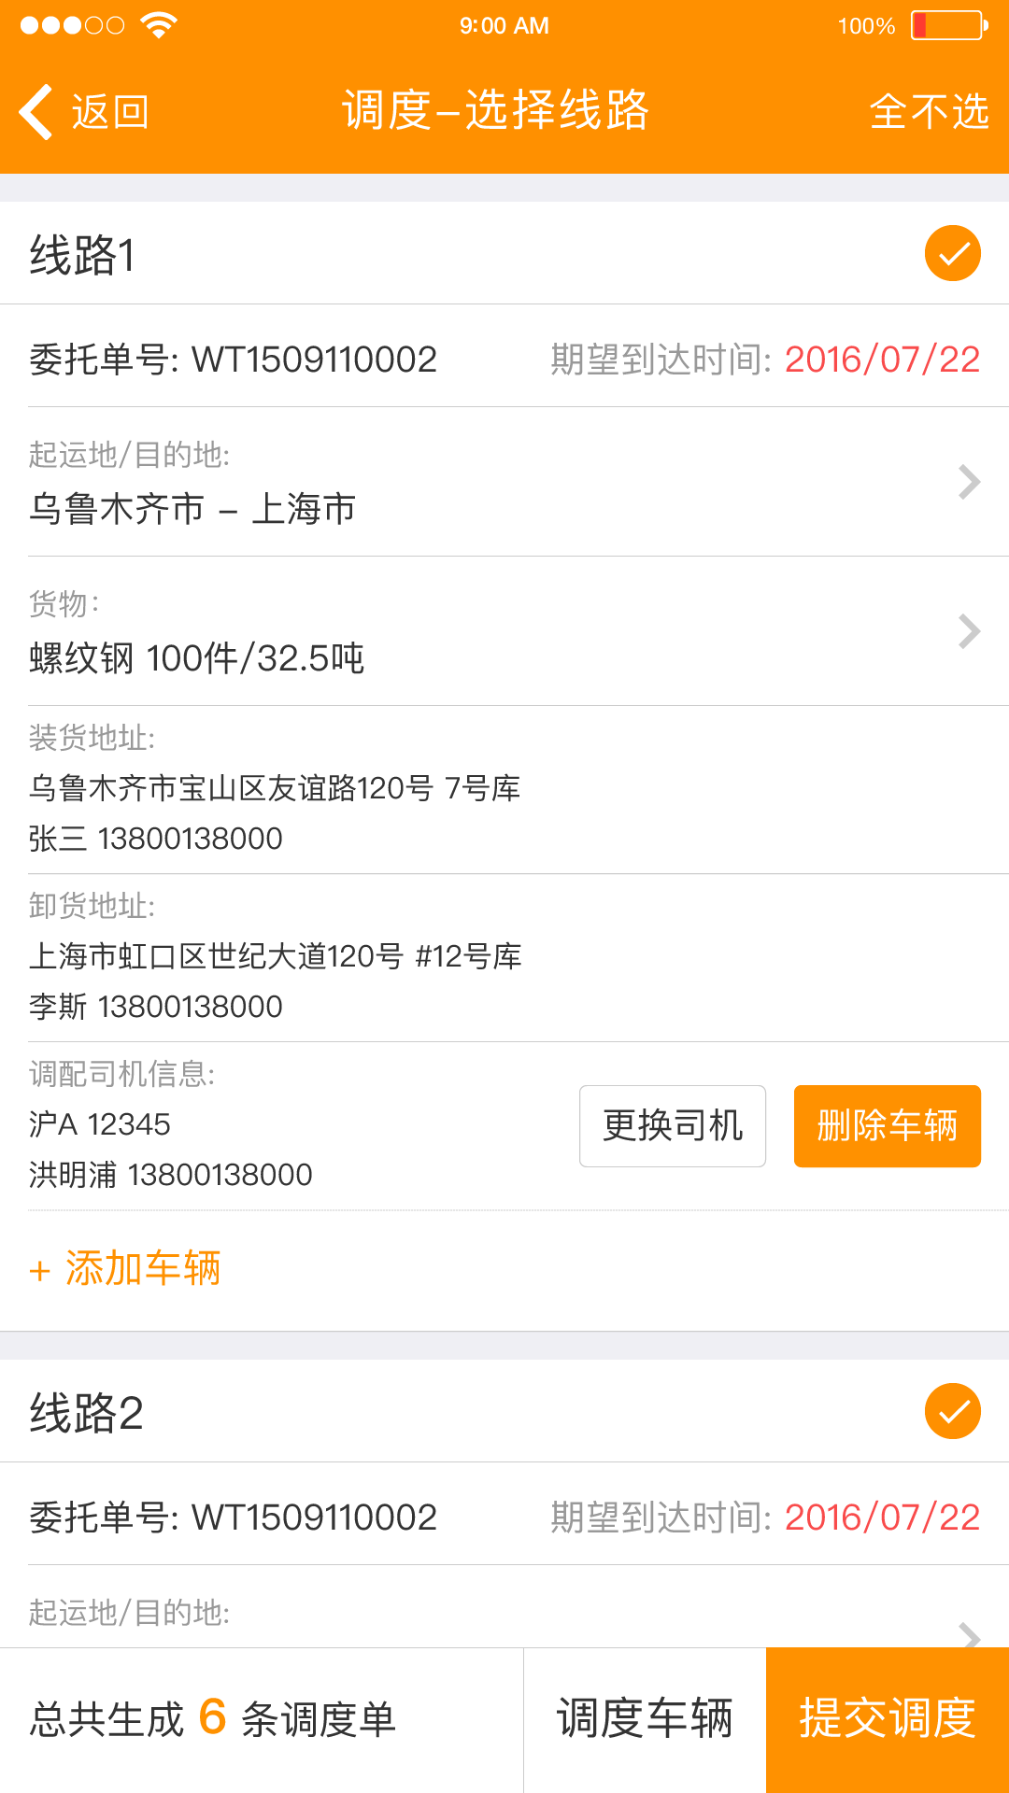

* 该页面较之前调度-选择线路，在线路上多了车辆信息、更换司机按钮、删除车辆按钮。提交调度按钮被激活。
* 点击删除车辆按钮，弹出提示框：您确定要删除车辆+车牌号吗、取消按钮、确认按钮，点击取消则弹框消失，点击确认按钮则将该路线之前选择的车辆删除掉。
* 点击添加车辆，进入选择车辆页面。
* 点击更换司机，则进入选择司机页面。
* 点击提交调度按钮，收到推送信息，页面自动跳转至待调度列表页并刷新。

### 3.1.6选择司机

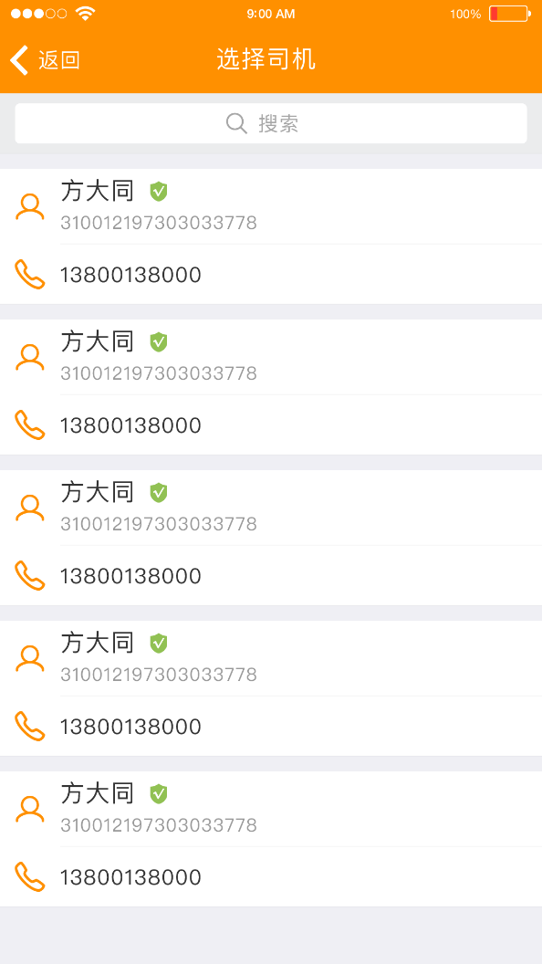

* 点击提交调度页面的更换司机按钮，则进入选择司机页面。
* 页面明细显示：页面名称（选择司机）、返回按钮、搜索框、司机信息（司机姓名、身份证号、电话号码）。
* 点击搜索框，输入关键字，出现匹配信息，选择司机，或者直接选择司机，返回上一页并刷新显示新的司机信息。
* 搜索没有匹配信息，则提示：抱歉，未找到相关信息，请修改后重试！

## 3.2车队任务——进行中任务

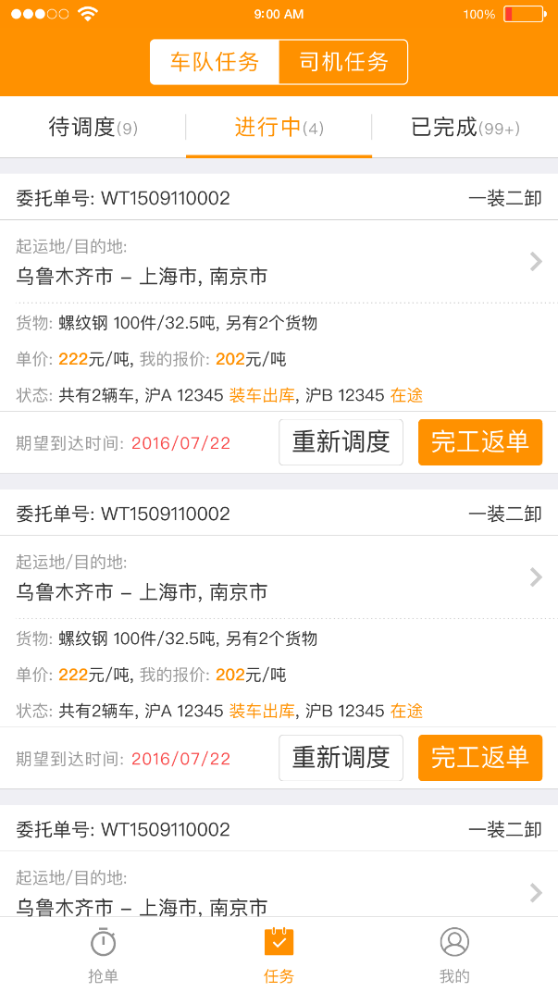

* 进行中任务明细显示：委托单号、装卸方式、起运地/目的地、货物、单价、我的报价、状态、期望到达时间、页面跳转按钮、重新调度按钮、完工返单按钮。
* 排序方式：按调度成功时间倒序排列，同时调度按照委托单号倒序排列。
* 起运地/目的地：显示城市名称。
* 货物：品名、件数、重量（显示到小数点后三位）、另有X个货物(X表示各线路货物总数量-1），其中品名、件数、重量取第一个线路的第一个货物的品名、件数、重量。
* 单价：单位是（元/吨），显示到小数点后两位。
* 我的报价：抢单类型委托单默认显式委托方报价；竞价得到的任务则显示具体出价价格，单位是（元/吨），显示到小数点后两位。
* 状态：任务尚未启动时，显示：共有X辆车，车牌号（X代表该委托单下的车辆数量），最多显示两条，其余则显示...。任务启动后，共有X辆车，车牌号+节点名称（X代表该委托单下的车辆数量），最多显示两条，其余则显示...。
* 期望到达时间：显示为yyyy/mm/dd。
* 点击页面跳转按钮，跳转到任务详情页。
* 重新调度按钮：点击重新调度按钮，进入重新调度页面，为线路重新选择车辆和司机。
* 完工返单按钮：跳转到完工返单页面。

### 3.2.1车队任务-进行中-任务详情页-委托单描述/装卸详情

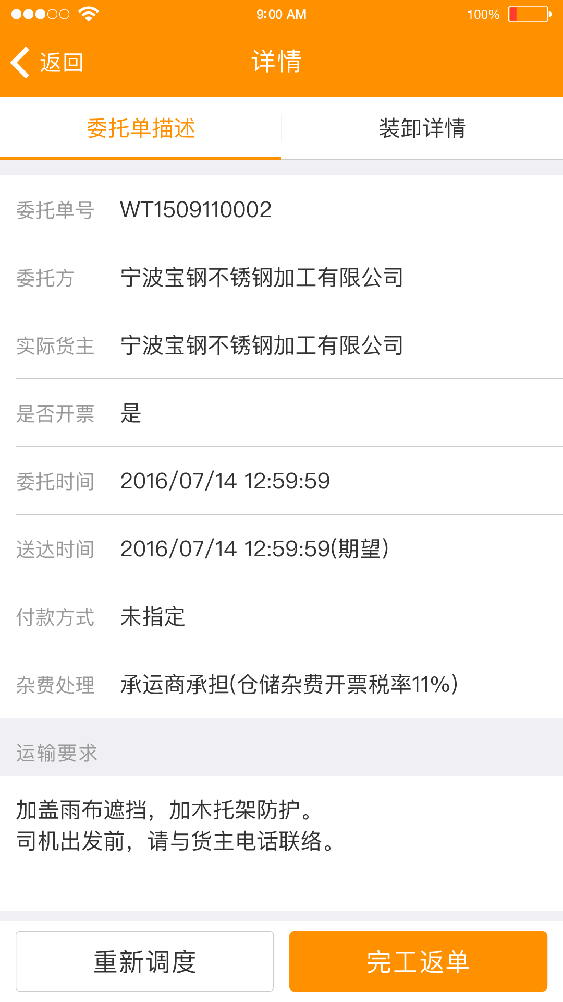 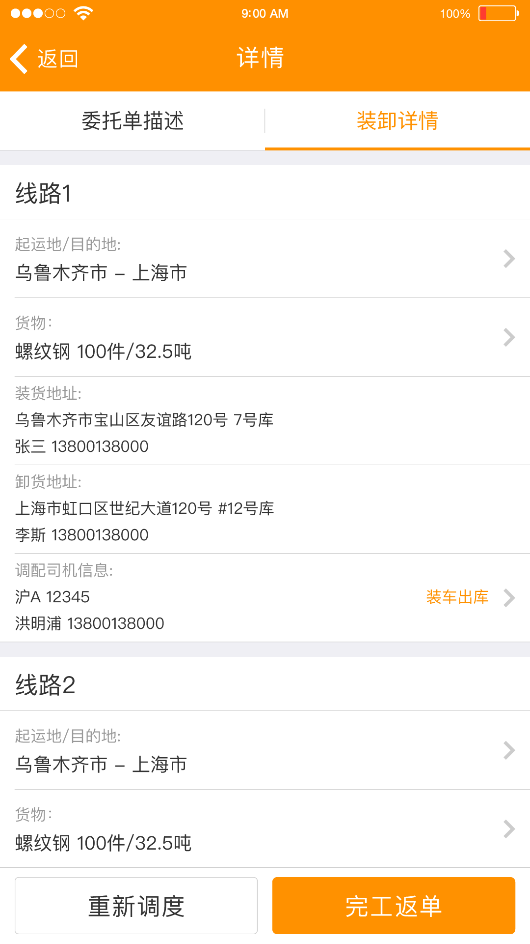

* 点击进行中任务页面跳转按钮，进入委托单详情页，详情页包括委托单描述和装卸详情，默认显示装卸详情，页面明细显示：页面名称（详情）、返回按钮（返回上一页）、委托单描述和装卸详情切换按钮。
* 委托单描述明细显示：委托单号、委托方（显示）、实际货主、是否开票、委托时间、送达时间、付费方式、杂费处理、运输要求，并有按钮”重新调度”和“完工返单”。
* 装卸详情明细：显示该任务单下的每条线路详情，具体为线路名称、起运地/目的地（城市名称+区名称）、货物（品名、件数、重量、另有X个货物(X表示该线路货物总数量-1），其中品名、件数、重量取第一个线路的第一个货物的品名、件数、重量）、装货地址、装货联系人、卸货地址、卸货联系人、调配司机信息（车牌号、司机姓名和电话）、物流状态(可以点击查看修改)、按钮”重新调度”和“完工返单”，另外在起运地/目的地、货物详情、调配司机信息处分别有跳转按钮。

### 3.2.2物流状态

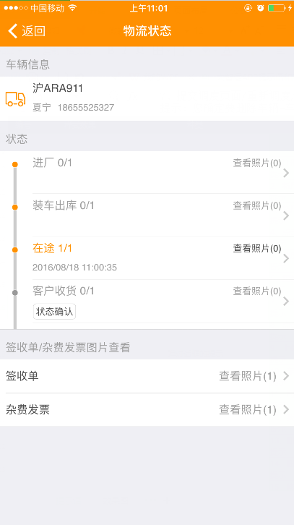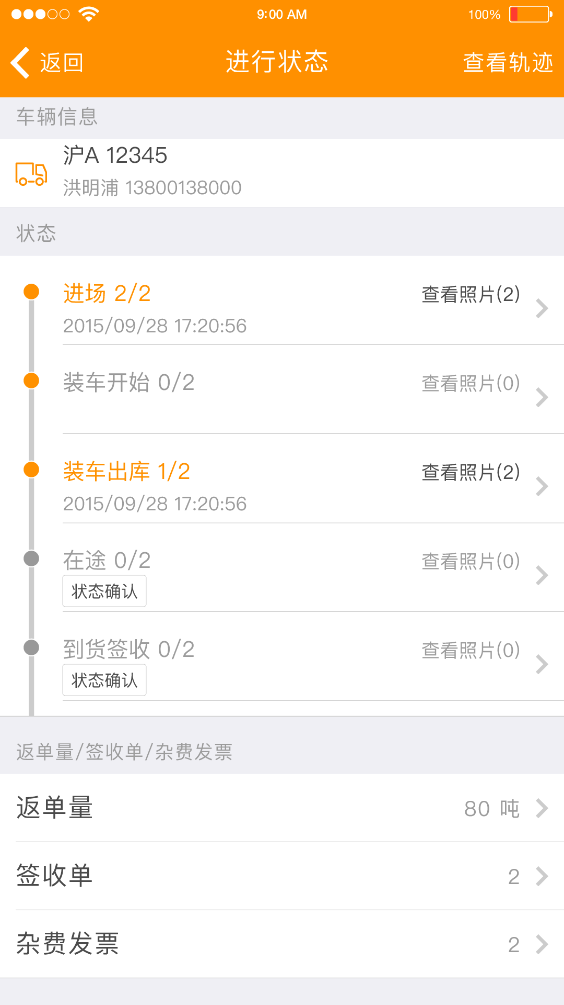

* 点击进行中任务页面的物流状态节点和进行中任务装卸详情页中的物流状态节点，都进入物流状态页面。
* 显示明细:标题栏名称（物流状态）、返回按钮、车辆信息、状态、签收单/杂费发票图片查看、添加、修改。
* 点击返回按钮，返回上一页。
* 车辆信息：车牌号、司机姓名和联系电话（不可直接拨打）。
* 状态：节点状态为后台匹配，在每个节点的下面有一个状态确认的按钮，还有查看图片（X）按钮，其中X代表上传的图片数量，可点击查看图片。前面节点没有点击的状态下，后面的节点可以点击；但后面的节点点击完、前面的节点不能再点击了。
* 签收单：显示当前已上传签收单图片数量，如果数量为0，则点击进入签收单上传页面，如果数量不为0，则点击进入签收单详情页。
* 杂费发票：显示当前已上传杂费发票图片数量，如果数量为0，则点击进入杂费发票上传页面，如果数量不为0，点击进入杂费发票详情页面。
* 返单量：完工返单后会出现返单量，显示返单重量。

### 3.2.3批量反馈状态节点

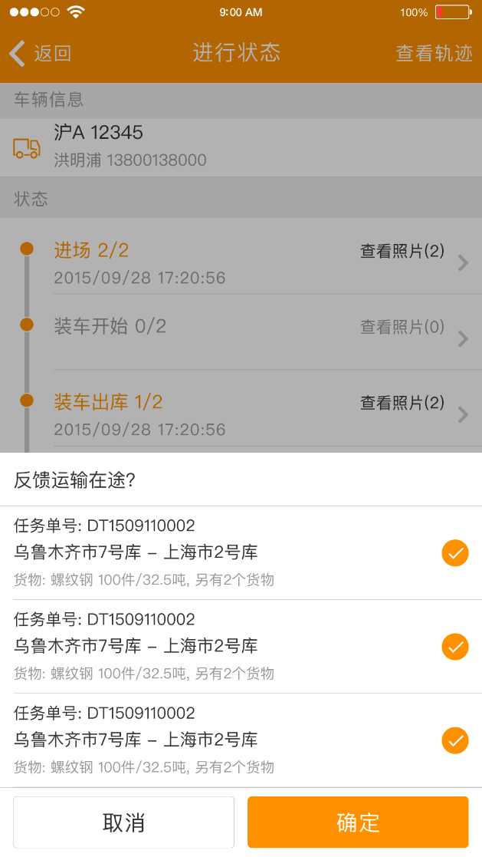

* 批量调度的任务，点击状态确认按钮，从页面底部弹出反馈状态确认页面。
* 反馈状态确认页面明细显示：页面名称（反馈+节点名称+问号）、任务单号、起运地（城市名称+仓库名称）-目的地（城市名称+仓库名称）、货物、选择按钮、取消按钮、确认按钮。
* 点击取消，则页面回到之前的任务物流状态页面。
* 选择需要批量反馈的任务，点击确定按钮，任务反馈成功，提示：成功批量反馈+节点名称，并自动跳转至刷新后的任务物流状态页面。没有选择需要反馈的任务就点击确定按钮，提示：您还没有选择需要反馈的任务呢
* 非批量调度的任务，点击状态确认按钮，弹出提示框：提示是否反馈+节点名称，点击取消按钮，则取消反馈，点击确认按钮，则反馈成功，提示：成功反馈+节点名称，并自动跳转至刷新后的任务物流状态页面。

### 3.2.4添加照片

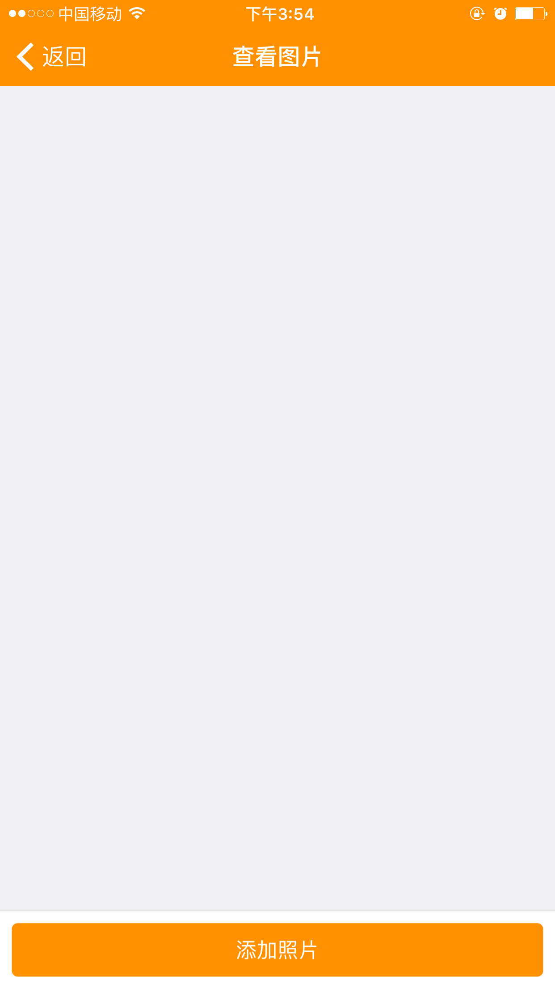

* 点击查看照片，如果查看照片数量为0，页面显示“您当前没有上传照片，快去添加吧”，点击页面下方的添加照片按钮，弹出弹框，显示“相机拍摄按钮、从相册中选择按钮、取消按钮”。
* 相机拍摄按钮：点击拍照，拍完照片点击确定，直接上传照片。
* 从相册中选择：点击进入相册，一次只能选择一张照片。选中后，直接上传照片。
* 未确认该状态节点时，不能为该节点添加照片。
* 选择照片后，进入下一页，添加照片页面。

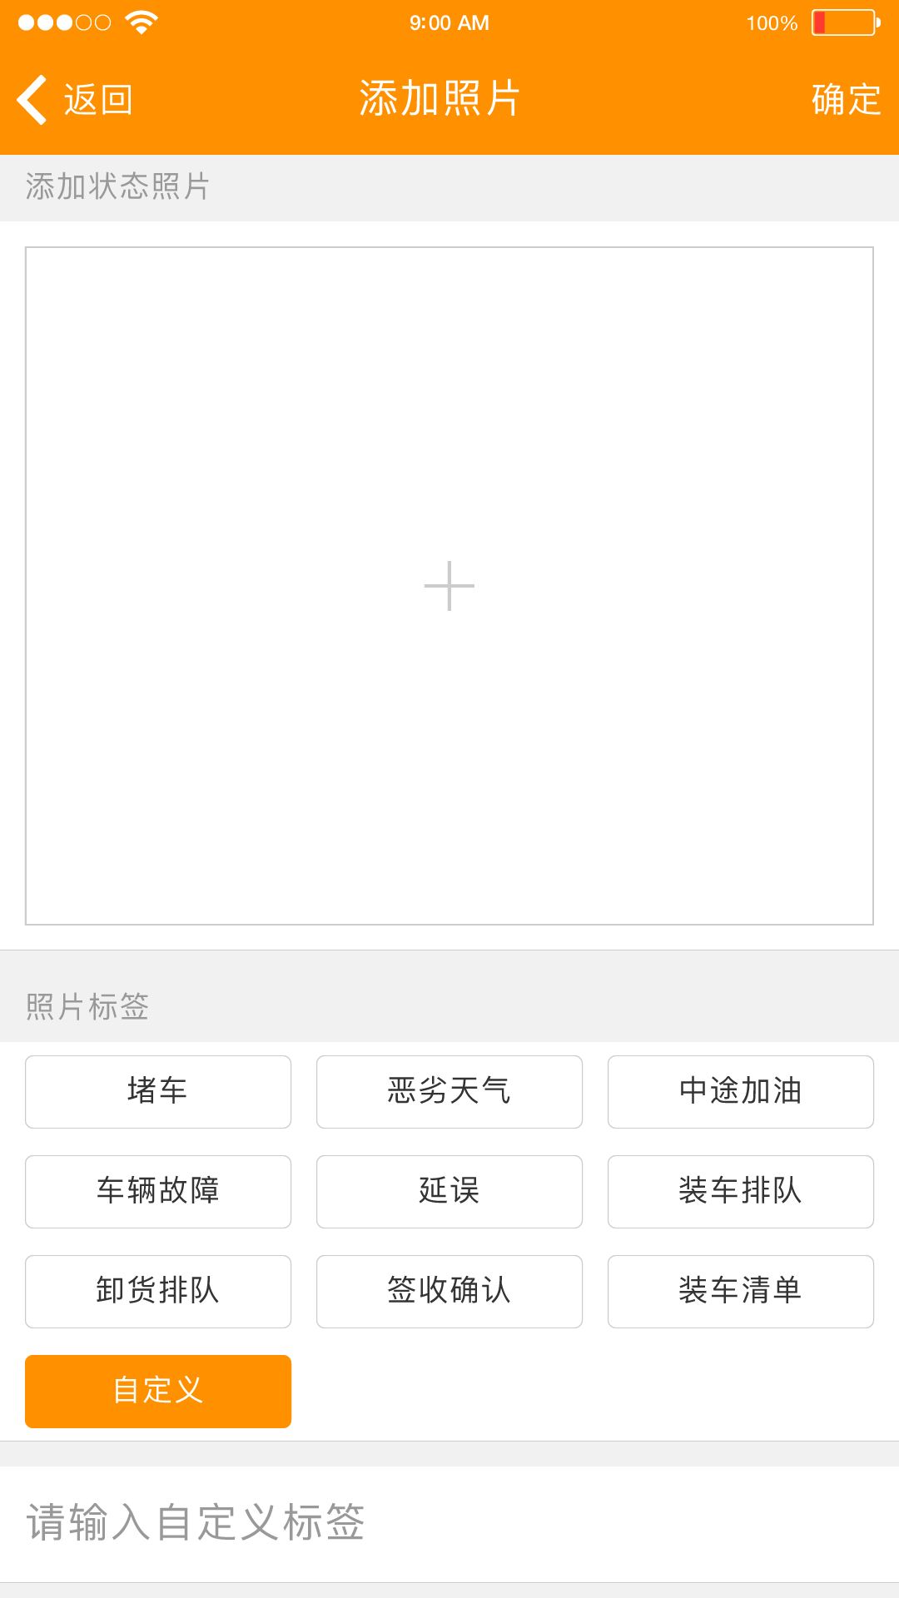

* 页面明细显示：标题栏名称（添加照片）、返回按钮、确定按钮、照片、照片标签、自定义标签按钮。
* 点击返回按钮，返回上一页。
* 照片标签：堵车、恶劣天气、中途加油、车辆故障、延误、装车排队、卸货排队、签收确认、装车清单。（单选，可双向选择）
* 自定义按钮：点击自定义按钮，自定义输入框才显示，可以输入。
* 自定义标签输入框沉底文字为：请输入自定义标签。最多可输入20个字符。
* 自定义标签和已有标签不可同时选择。
* 上传照片后点击确定按钮，弹出提示框：确定上传照片，取消按钮，确认按钮。上传成功提示：照片上传成功，跳转至物流状态并刷新页面。

### 3.2.5查看照片

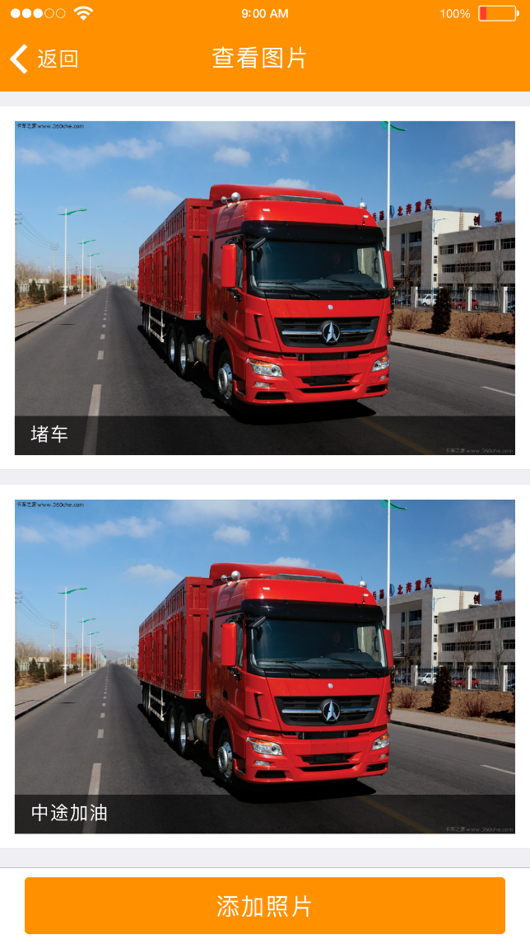

* 点击查看图片，如果查看照片数量不为0，则进入查看照片页面。
* 明细显示：标题栏名称（查看图片）、返回按钮、图片、删除照片按钮、标签、添加照片按钮。
* 图片、标签：图片显示为上下滑动查看，点击可放大预览，放大查看时可左右滑动切换该列表的照片，标签显示在图片上的浮层上面。
* 添加照片：点击添加照片按钮，会进入添加照片页面，为节点增添照片。
* 删除照片:点击删除照片，弹出提示框：您确定删除照片吗、取消按钮、确认按钮。

### 3.2.6重新调度

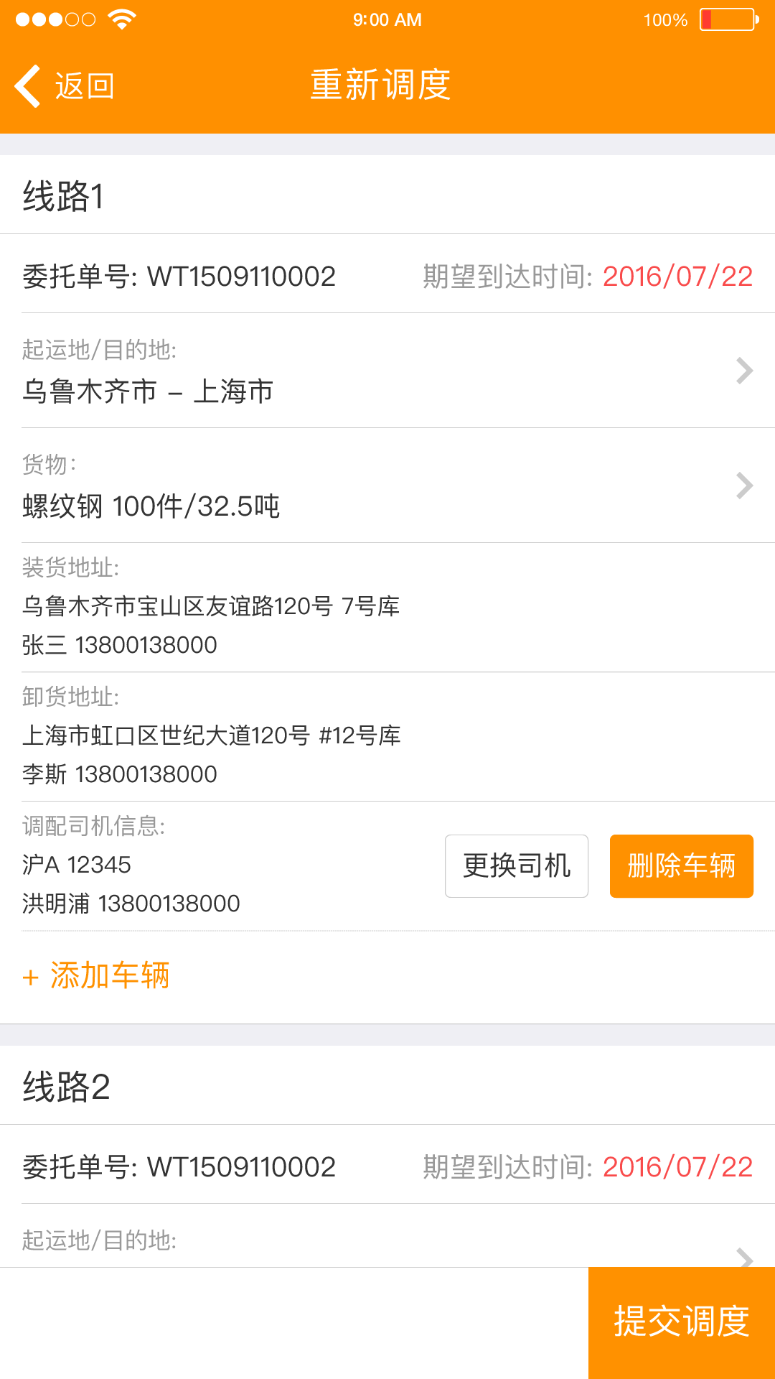

* 点击进行中任务页面的重新调度和进行中任务详情页面的重新调度按钮，进入重新调度页面。
* 每条线路详情明细显示：线路名称、委托单号、期望到达时间、地运抵/目的地、货物、装货地址、装货联系人、卸货地址、卸货联系人、调配司机信息、更换司机按钮、删除车辆按钮、添加车辆按钮、另外在起运地/目的地、货物详情处分别有跳转按钮。
* 线路下的车辆信息被删除了，点击提交调度，弹出提示语：您还有线路没有添加车辆。

### 3.2.7完工返单

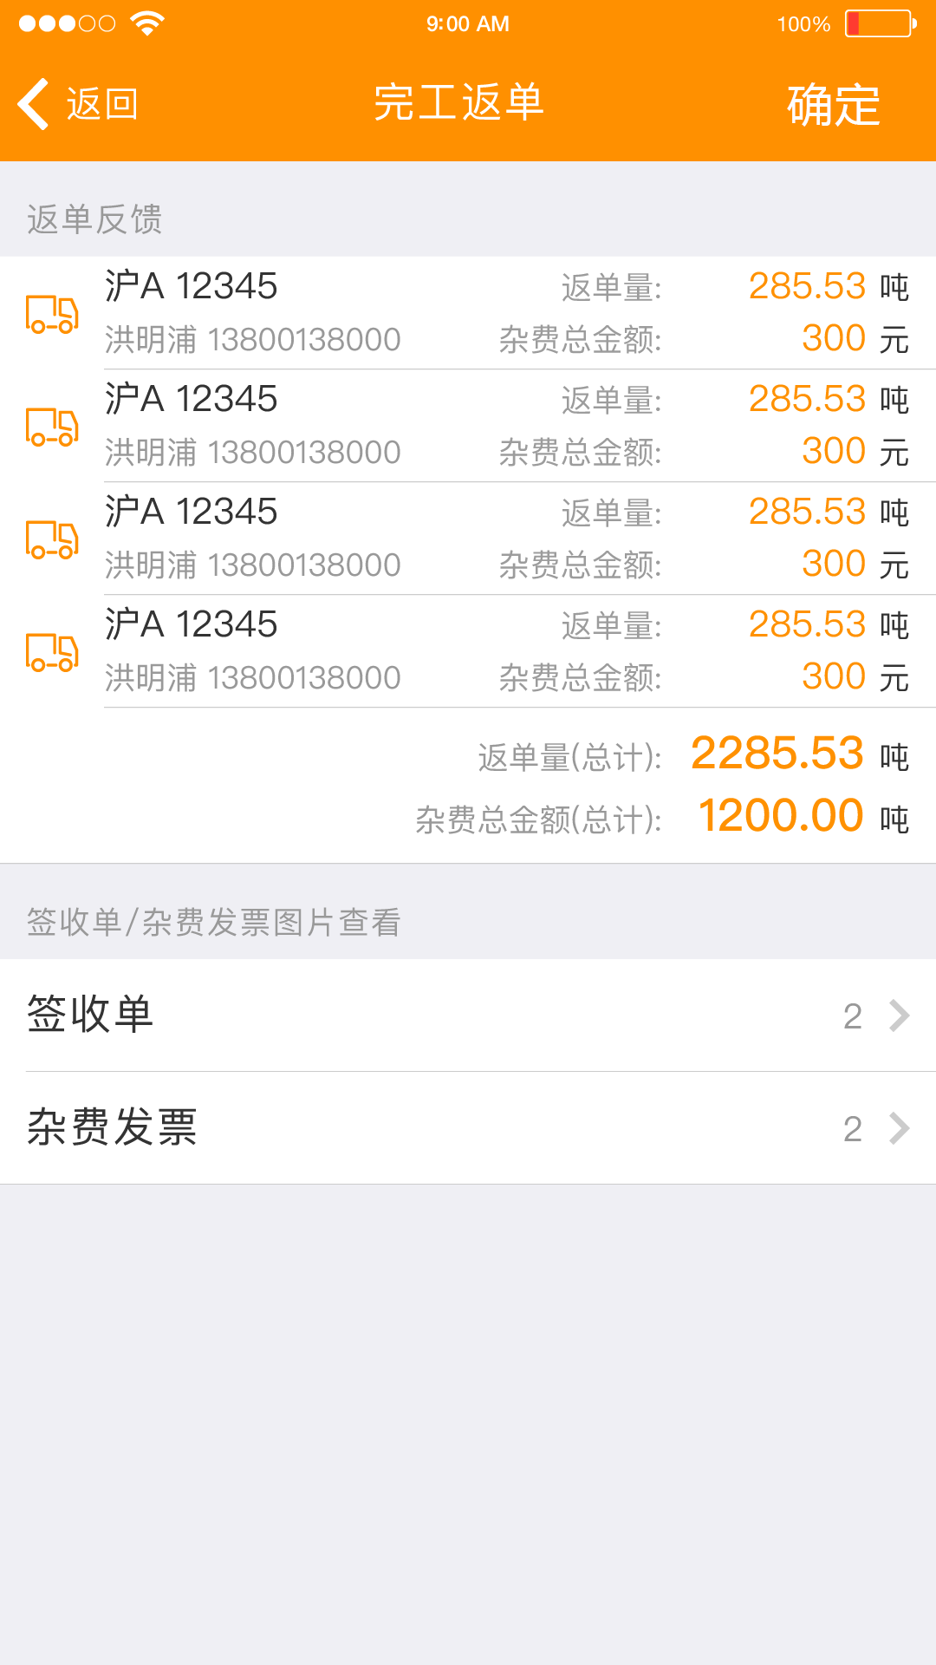

* 完工返单页面，只能查看，不能修改具体数值。
* 明细显示：标题栏名称（完工返单）、返回按钮、确定按钮，返单反馈、返单量（总计，单位：吨）、杂费金额（总计，单位：元）、签收单/杂费发票图片查看。
* 返回按钮：点击，返回上一页。
* 确定按钮：如果该委托单下的任务没有全部完成，弹出提示：您还有未完成的任务；如果该委托单下的任务已经完成，但是没有上传至少一张签收单，则弹出提示语：您还没有上传签收单呢；如果都符合条件，点击确认按钮，弹出提示框，提示：是否提交返单、是按钮、否按钮，点击否按钮，返回当前页面，点击是按钮，提交返单，提示：您已经成功返单，页面跳转至刷新后的进行中列表页。
* 返单反馈：显示该委托单下的所有调度任务的返单，每条返单信息包括车牌号、司机姓名和联系电话、返单量（默认司机填写的，单位是吨）、杂费金额（默认司机填写的，单位是元）。
* 签收单：显示当前已上传签收单图片数量，点击进入签收单查看页面，如果数量为0，则显示（您当前还没有上传的签收单哦!）。
* 杂费发票：显示当前已上传杂费发票图片数量，点击进入杂费发票查看页面，如果数量为0，您当前没有上传的杂费发票哦!

## 3.3车队任务——已完成任务

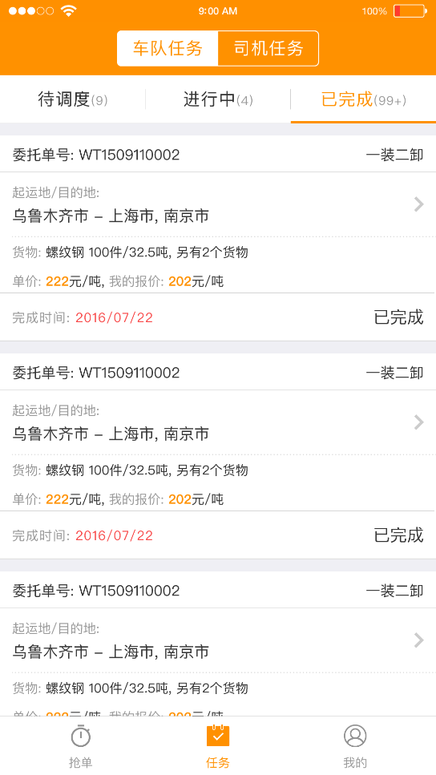

* 进行中的任务完工返单后，成为已完成任务。
* 已完成任务明细显示：委托单号、装卸方式、起运地/目的地（城市名称）、货物、单价、我的报价、完成时间、已完成图标、页面跳转按钮。
* 排序方式：按完成时间倒序排列。
* 起运地/目的地：显示城市+市区名称。
* 货物明细：品名、件数、重量、另有X个货物(X表示各线路货物总数量-1），其中品名、件数、重量取第一个线路的第一个货物的品名、件数、重量。
* 单价：单位是（元/吨），显示到小数点后两位。
* 我的报价：抢单类型委托单不显式；竞价得到的委托单，则显示具体价格，单位是（元/吨），显示到小数点后两位。
* 完成时间：显示为yyyy/mm/dd。
* 页面跳转按钮：点击进入完成度委托订单详情页。

### 3.3.1已完成任务详情页

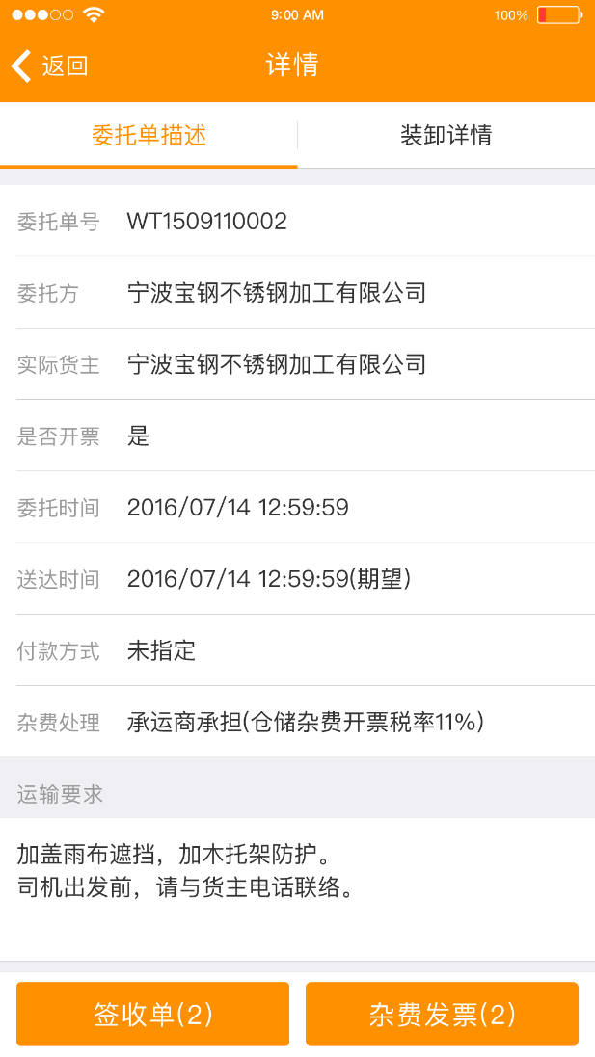 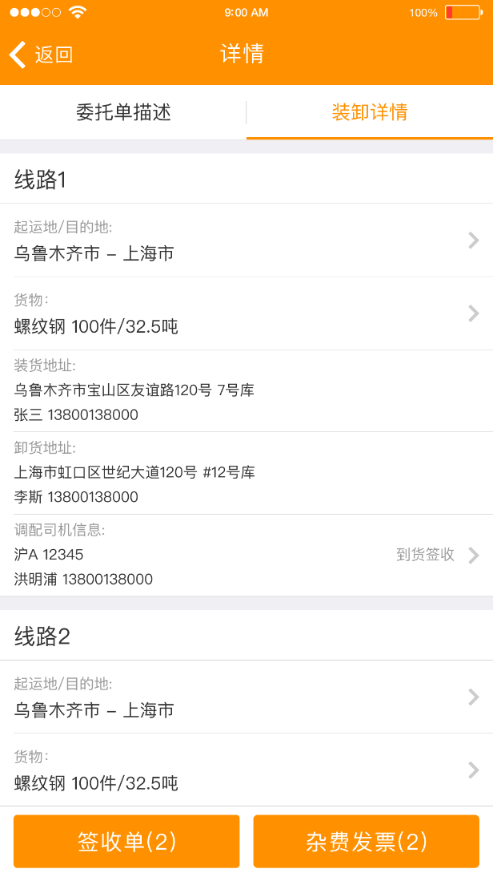

* 点击已完成任务页面跳转按钮，进入委托单详情页，详情页包括委托单描述和装卸详情，默认显示装卸详情，页面明细显示：页面名称（详情）、返回按钮（返回上一页）、委托单描述和装卸详情切换按钮。
* 已完成任务详情页-委托单描述明细显示：委托单号、委托方、实际货主、是否开票、委托时间、送达时间、付费方式、杂费处理、运输要求，并有按钮“签收单”和“杂费发票”。
* 已完成任务详情页-委托单描述明细显示：每条线路详情明细包括线路名称、地运抵/目的地（城市名称+区名称）、货物（品名、件数、重量、另有X个货物(X表示该线路货物总数量-1），其中品名、件数、重量取第一个线路第一个货物的品名、件数、重量）、装货地址、装货联系人、卸货地址、卸货联系人、调配司机信息，另外在起运地/目的地、货物详情处分别有跳转按钮。并有按钮“签收单”和“杂费发票”。
* 签收单按钮：显示当前已上传签收单图片数量，如果没有，则显示0。点击进入签收单查看页面，如果数量为0，则显示（您当前没有上传的签收单，快去添加吧!）。
* 杂费发票按钮：显示当前已上传杂费发票图片数量，如果没有，则显示0。点击进入杂费发票查看页面，如果数量为0，则显示：您当前没有上传的杂费发票，快去添加吧!

## 3.4司机任务－待启动任务

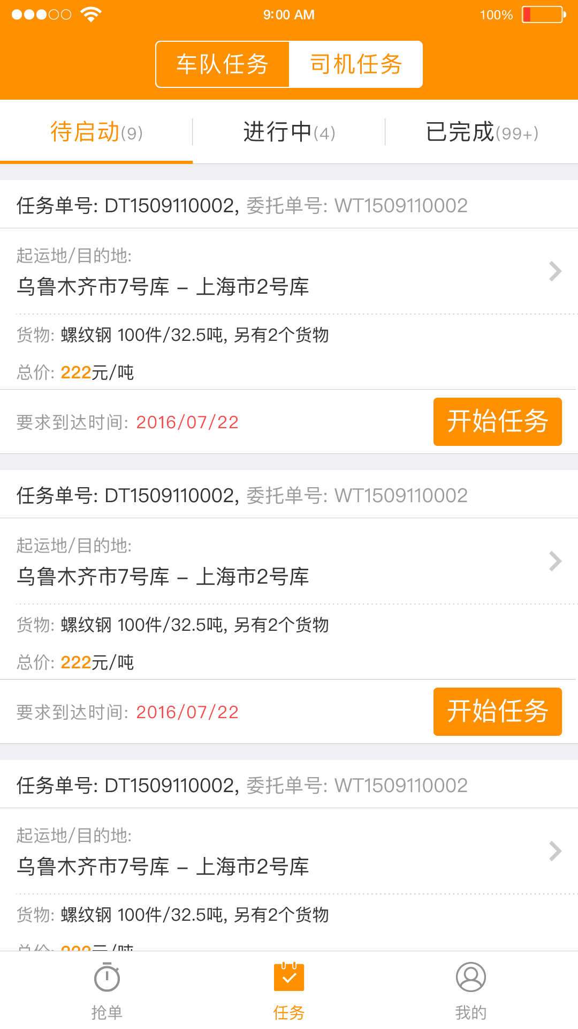

* 明细显示：任务单号、委托单号、起运地/目的地、货物、总价（删除）、要求到达时间、开始任务按钮、页面跳转按钮。
* 排序方式：按调度完成时间倒序排列，批量调度的按照任务单号倒序排列。
* 起运地/目的地：显示城市名称+仓库名称。
* 货物明细：名、件数、重量、另有X个货物(X表示该任务货物总数量-1），其中品名、件数、重量取第一个货物的品名、件数、重量。
* 单价：单位是（元/吨），显示到小数点后两位。
* 总价：单位是（元/吨），显示到小数点后两位。
* 要求送达时间：显示为yyyy/mm/dd。
* 页面跳转按钮：点击进入待启动任务详情页。
* 开始任务按钮:页面弹出批量启动任务半页面。

### 3.4.1 司机任务－待启动任务详情页-委托单描述/装卸详情

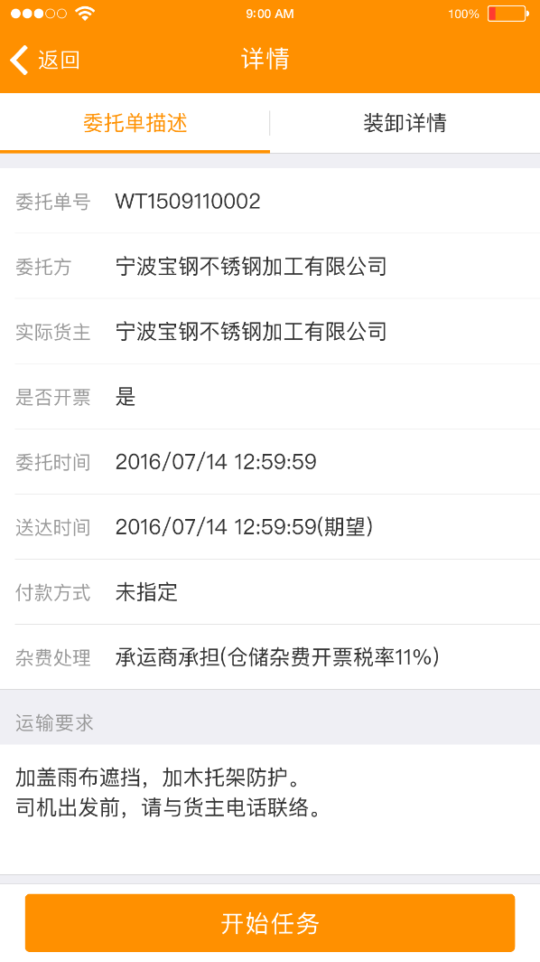 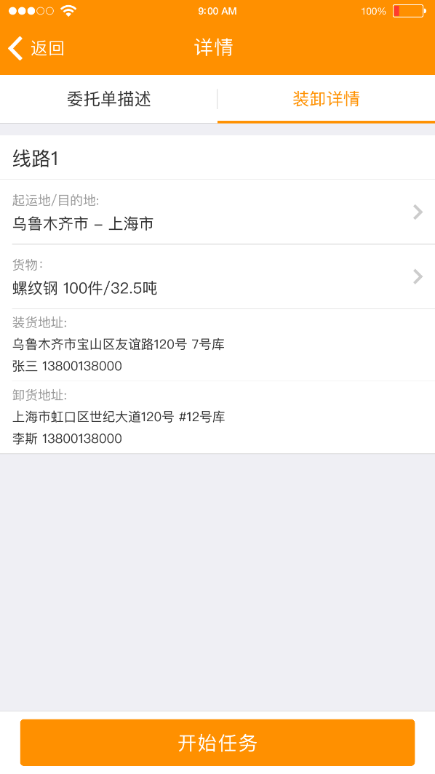

* 点击待启动任务列表页—页面跳转按钮，进入待启动任务详情页，详情页分为委托单描述和装卸详情，默认优先展示装卸详情页。页面明细显示：页面名称（详情）、返回按钮（返回上一页）、委托单描述和装卸详情切换按钮。
* 委托单描述明细显示：委托单号、委托方（显示）、实际货主、是否开票、委托时间、送达时间、付款方式、杂费处理、运输要求、开始任务按钮。
* 装卸详情明细显示：线路名称、地运抵/目的地（显示城市名称+仓库名称）、货物、装货地址、装货联系人姓名和电话、卸货地址、卸货联系人姓名和电话、开始任务按钮、另外在起运地/目的地、货物详情、调配司机信息处分别有跳转按钮。

### 3.4.2司机任务－开始任务

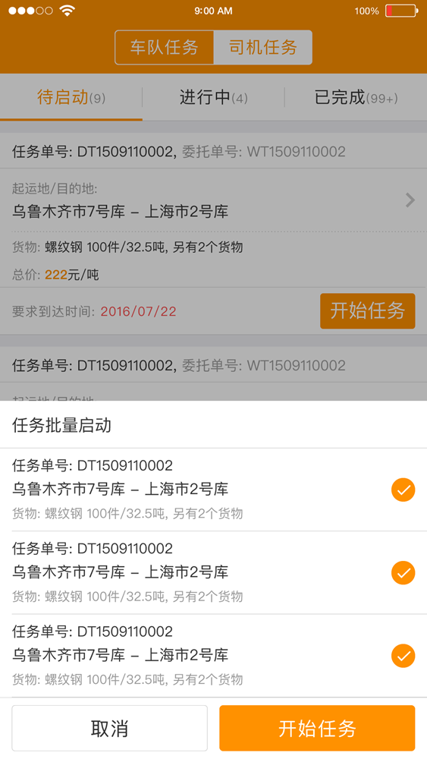

* 点击待启动任务列表页—开始任务按钮和点击待启动任务详情页——开始任务按钮，从页面底部弹出“任务批量启动”对话框。（批量调度的任务单）
* 明细显示：对话框名称（任务批量启动）、任务单号、起运地（城市名称+仓库名称）-目的地（城市名称+仓库名称）、货物、选择按钮、取消按钮、开始任务按钮。
* 点击取消，则页面回到之前的页面（刷新后的列表页和未刷新的详情页）。
* 选择需要批量启动的任务，点击“开始任务”按钮，任务启动成功，弹出提示“您已成功批量启动任务”，并自动跳转至刷新后的待启动任务列表页。不选择批量启动的任务，点击开始任务，提示：您还没有选择需要批量启动的任务呢。
* 点击非批量调度的任务单的开始任务按钮，弹出提示框，显示：确定开启任务吗，取消按钮和确认按钮。点击取消按钮，返回页面；点击确认按钮，任务启动成功，页面刷新并提示：任务启动成功。

## 3.5司机任务－进行中任务

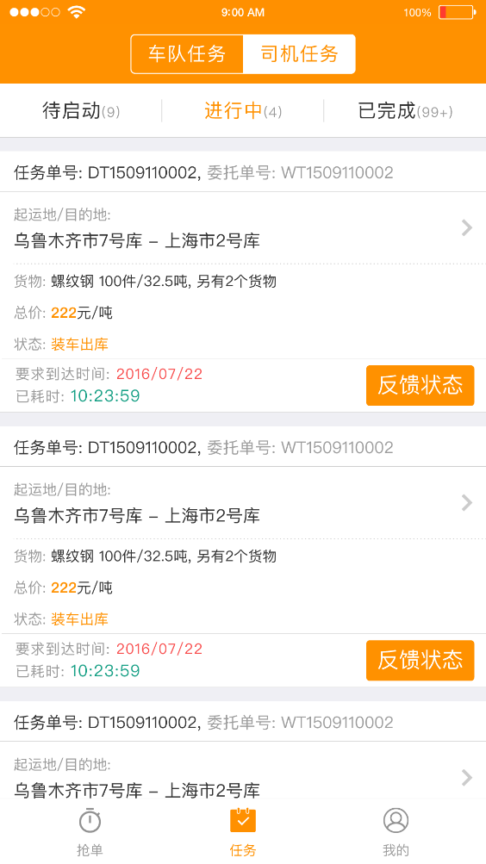

* 明细显示：任务单号、委托单号、起运地/目的地、货物、总价（删除）、状态、要求到达时间、已耗时、页面跳转按钮、反馈状态按钮。
* 排序方式：按开启任务的时间倒序排列，批量开启任务的按照任务单号倒序排列。
* 起运地/目的地：显示城市+仓库名称。
* 货物明细：名、件数、重量、另有X个货物(X表示该任务货物总数量-1），其中品名、件数、重量取第一个货物的品名、件数、重量。
* 状态：当前任务节点状态，如果没有，则显示尚未开始。
* 要求送达时间：显示为yyyy/mm/dd。
* 已耗时：显示格式为 dd:hh:mm，从开启任务时就开始计时。
* 页面跳转按钮：点击进入进行中任务的详情页。
* 反馈状态按钮：点击进入任务物流状态页面。

### 3.5.1司机任务－进行中任务详情页（委托单描述/装卸详情）

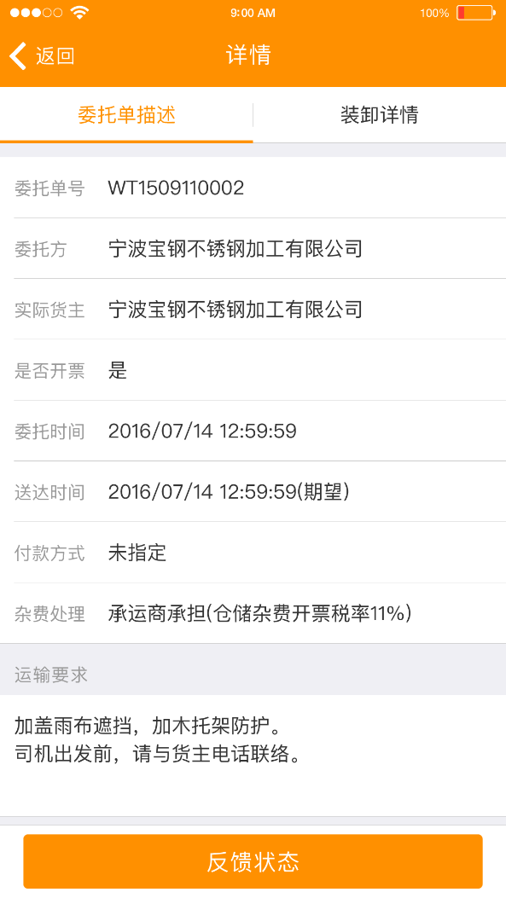　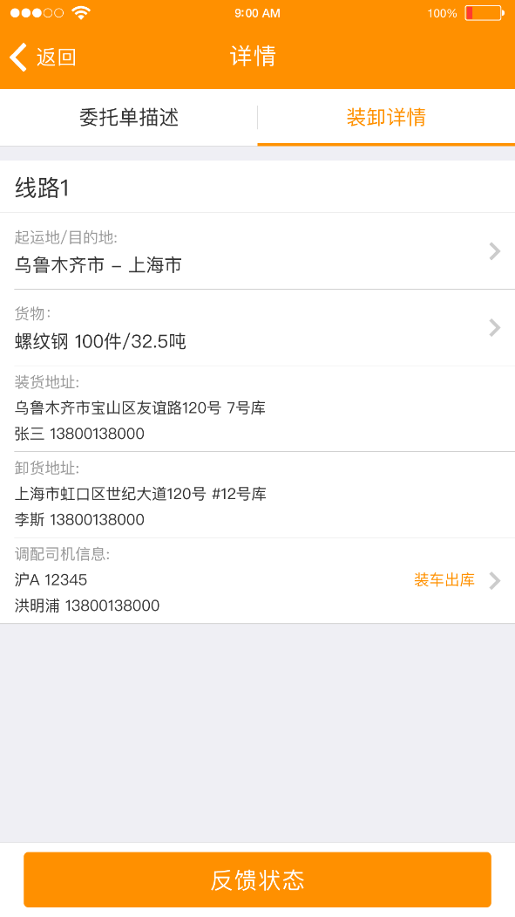

* 点击进行中任务列表页—页面跳转按钮，进入进行中任务详情页，详情页分为委托单描述和装卸详情，默认优先展示装卸详情，页面明细显示：页面名称（详情）、返回按钮（返回上一页）、委托单描述和装卸详情切换按钮。
* 委托单描述明细显示：委托单号、委托方（显示）、实际货主、是否开票、委托时间、送达时间、付费方式、杂费处理、运输要求、反馈状态按钮。
* 装卸详情明细显示：线路名称、地运抵/目的地（城市+仓库）、货物（品名、件数、重量、另有X个货物(X表示该线路货物总数量-1））、装货地址、装货联系人姓名和电话、卸货地址、卸货联系人姓名和电话、调配司机信息（车牌号、司机姓名和电话）、物流状态(可以点击查看修改)、反馈状态按钮，另外在起运地/目的地、货物详情、调配司机信息处分别有跳转按钮。

### 3.5.2任务物流状态

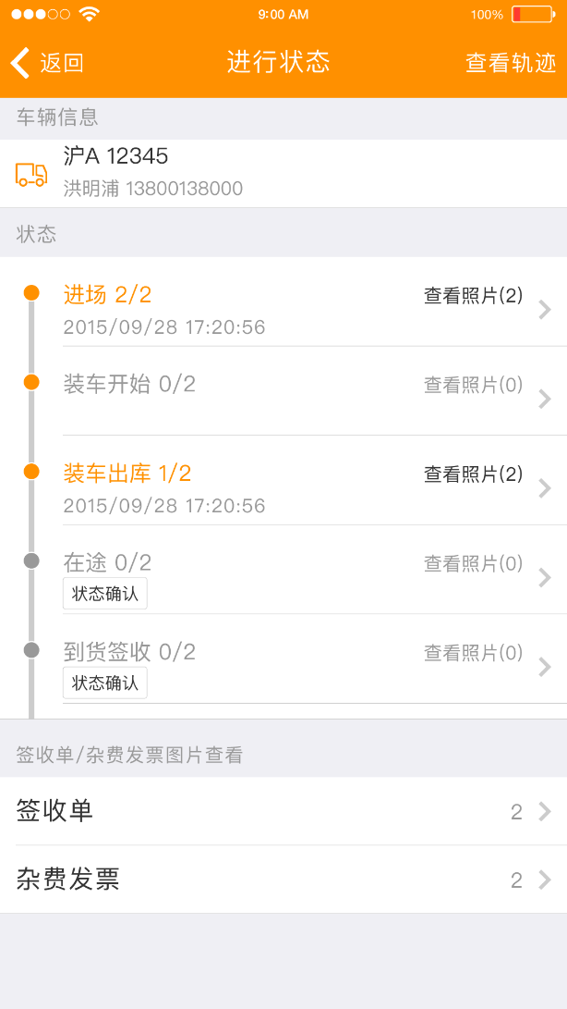

* 点击反馈状态按钮，跳转至物流状态详情页。
* 显示明细:页面名称（物流状态）、返回按钮、查看轨迹、车辆信息、状态、签收单/杂费发票图片查看、添加、修改。
* 返回按钮：点击返回上一页。
* 点击查看轨迹，进入轨迹跟踪页面。
* 车辆信息：车牌号、司机姓名和电话。
* 状态：节点状态为后台匹配，在每个节点的下面有一个状态确认的按钮，还有查看图片（X）按钮，其中X代表上传的图片数量，可点击查看图片。前面节点没有点击的状态下，后面的节点可以点击；但后面的节点点击完、前面的节点不能再点击了。
* 签收单：显示当前已上传签收单图片数量，如果数量为0，则点击进入签收单上传页面，如果数量不为0，则点击进入签收单详情页。
* 杂费发票：显示当前已上传杂费发票图片数量，如果数量为0，则点击进入杂费发票上传页面，如果数量不为0，点击进入杂费发票详情页面。
* 返单量：完工返单后会出现返单量，显示返单重量。

### 3.5.3批量反馈状态节点



* 批量调度的任务，点击状态确认按钮，从页面底部弹出反馈状态确认页面。
* 反馈状态确认页面明细显示：页面名称（反馈+节点名称+问号）、任务单号、起运地（城市名称+仓库名称）-目的地（城市名称+仓库名称）、货物、选择按钮、取消按钮、确认按钮。
* 点击取消，则页面回到之前的任务物流状态页面。
* 选择需要批量反馈的任务，点击确定按钮，任务反馈成功，提示：成功反馈+节点名称，并自动跳转至刷新后的任务物流状态页面。没有选择需要反馈的任务就点击确定按钮，提示：您还没有选择需要反馈的任务呢
* 非批量调度的任务，点击状态确认按钮，弹出提示框：提示是否反馈+节点名称，点击取消按钮，则取消反馈，点击确认按钮，则反馈成功，提示：成功反馈+节点名称，并自动跳转至刷新后的任务物流状态页面。

### 3.5.4添加照片



* 点击查看照片，如果查看照片数量为0，页面显示“您当前没有上传照片，快去添加吧”，点击页面下方的添加照片按钮，弹出弹框，显示“相机拍摄按钮、从相册中选择按钮、取消按钮”。
* 相机拍摄按钮：点击拍照，拍完照片点击确定，直接上传照片。
* 从相册中选择：点击进入相册，一次只能选择一张照片。选中后，直接上传照片。
* 未确认该状态节点时，不能为该节点添加照片。
* 选择照片后，进入下一页，添加照片页面。



* 选择需要上传后的照片，进入该页面。
* 页面明细显示：标题栏名称（添加照片）、返回按钮、确定按钮、照片、照片标签、自定义标签按钮。
* 点击返回按钮，返回上一页。
* 照片标签：堵车、恶劣天气、中途加油、车辆故障、延误、装车排队、卸货排队、签收确认、装车清单。（单选，可双向选择）
* 自定义按钮：点击自定义按钮，自定义输入框才显示，可以输入。
* 自定义标签输入框沉底文字为：请输入自定义标签。最多可输入20个字符。
* 自定义标签和已有标签不可同时选择。
* 上传照片后点击确定按钮，弹出提示框：确定上传照片，取消按钮，确认按钮。上传成功提示：照片上传成功，跳转至物流状态并刷新页面。

### 3.5.5查看照片



* 点击查看图片，如果查看照片数量不为0，则进入查看照片页面。
* 明细显示：标题栏名称（查看图片）、返回按钮、图片、删除图片按钮、标签、添加照片按钮。
* 图片、标签：图片显示为上下滑动查看，点击可放大预览，放大查看时可左右滑动切换该列表的照片，标签显示在图片上的浮层上面。
* 删除照片:点击删除照片，弹出提示框：您确定删除照片吗、取消按钮、确认按钮。
* 添加照片：点击添加照片按钮，会进入添加照片页面，为节点增添照片。

### 3.5.6完工返单

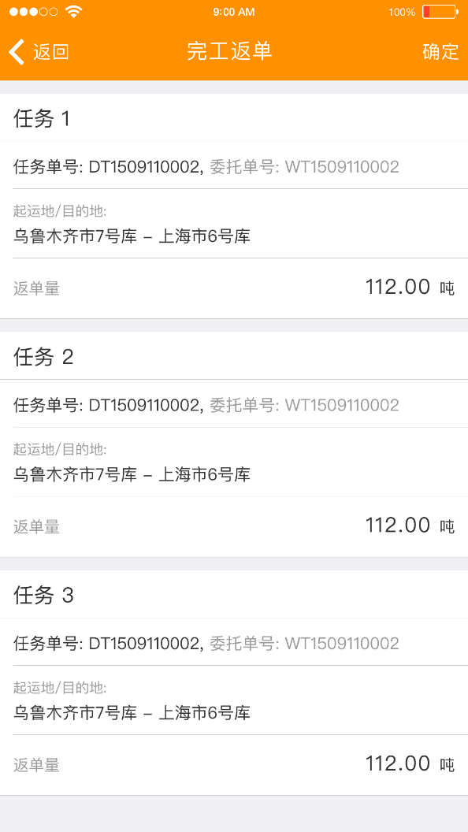

* 点击到货签收状态确认按钮，非批量调度任务直接跳转到完工返单页面，批量调度任务弹出任务选择页面，选择点击确认跳转至完工返单页面。
* 页面明细显示：标题栏名称（完工返单）、返回按钮、确定按钮、任务清单（任务序号、任务单号、起运地/目的地（显示城市+仓库）、返单量（默认该线路的货物总量）
* 可以对多个任务同时返单，也可以只对其中一个任务返单。只有返单页面的所有任务的返单量全部填写，才可点击确定按钮，提交返单。否则，点击确定，弹出提示：您还没有填写返单重量。返单量可以为0。
* 输入的返单重量超过3位小数。提示语：返单重量填写不能超过三位小数哦。
* 完工返单，输入的返单重量字符不正确。提示语：返单重量只能填写数字哦。
* 点击确定按钮，是否提交返单、是按钮、否按钮。

### 3.5.7返单量、签收单、杂费发票

1. 返单量

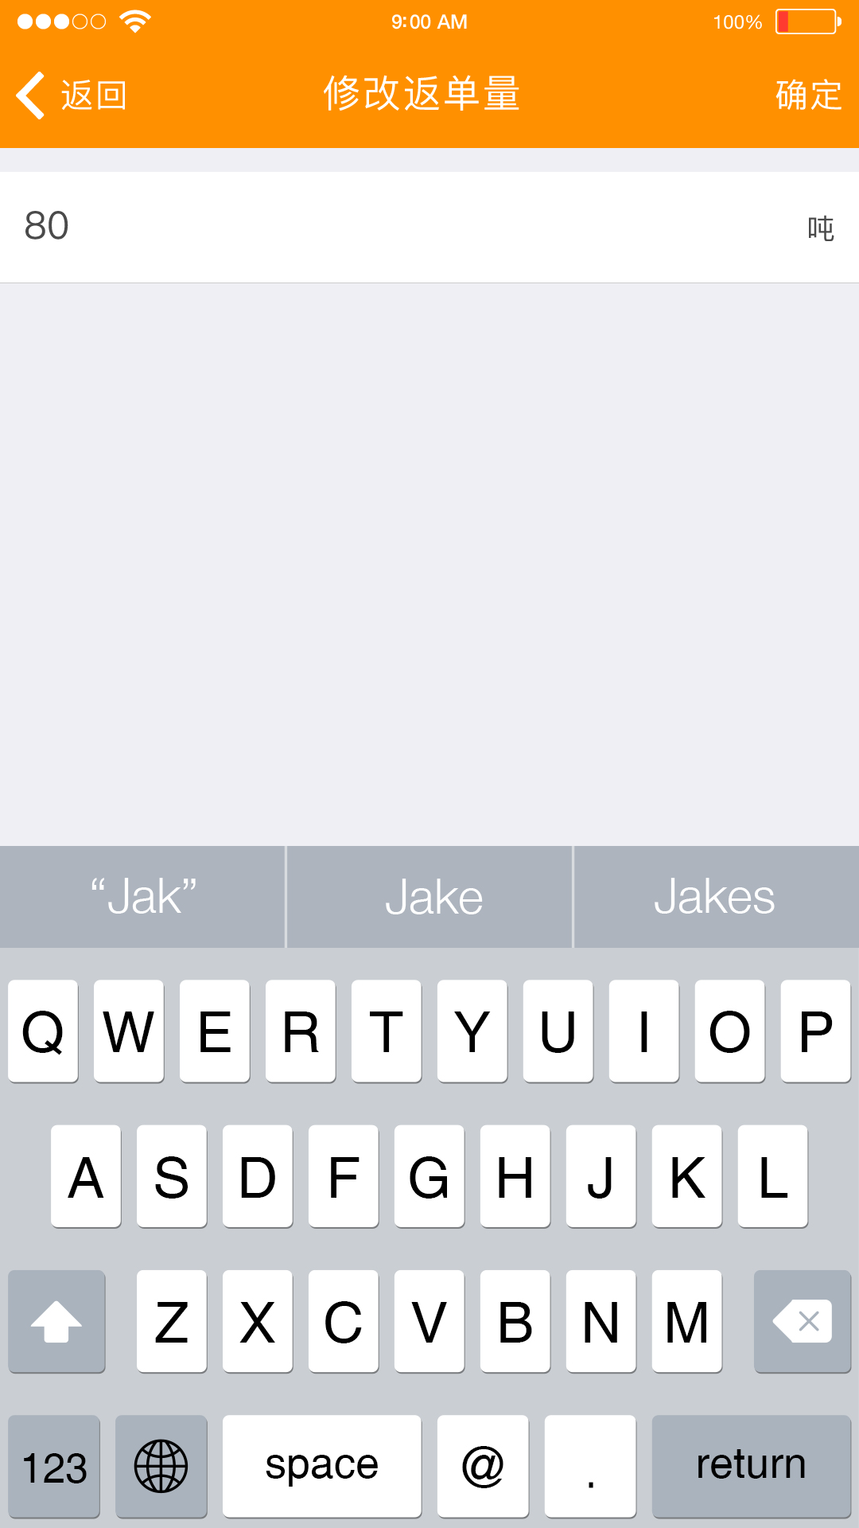

* 完工返单后，物流状态页面出现返单量，点击返单量，跳转至返单量修改页面，只能修改当前任务单的返单重量。
* 修改返单量后，点击确定按钮，页面跳转至物流状态页面并刷新。

（2）签收单



* 点击签收单按钮，进入签收单查看页面，如果数量为0，您当前没有上传签收单，快去添加吧！
* 点击页面下方的添加照片按钮，弹出弹框，显示“相机拍摄按钮、从相册中选择按钮、取消按钮”。
* 相机拍摄按钮：点击拍照，拍完照片点击确定，直接上传照片。进入下一页，编辑照片页面。
* 从相册中选择：点击进入相册，一次只能选择一张照片。选中后，直接上传照片。进入下一页，编辑照片页面。

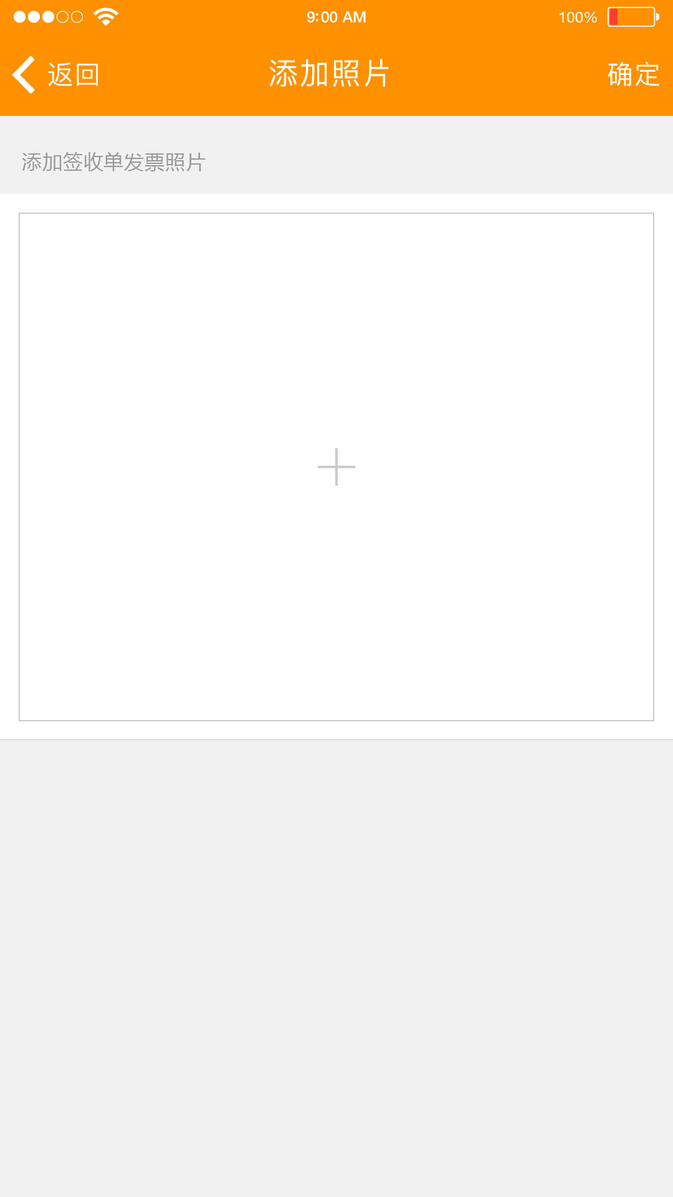

* 页面明细显示：标题栏名称（添加照片）、返回按钮、确定按钮、签收单照片。
* 点击返回按钮，返回上一页。
* 上传照片后点击确定按钮，返回上一页，并刷新页面。
* 点击确定按钮，则上传签收单成功，提示：签收单上传成功，页面自动跳转至物流状态页面并刷新。

（3）杂费发票



* 点击签收单按钮，进入签收单查看页面，如果数量为0，您当前没有上传杂费发票，快去添加吧！（箭头指向下方的添加按钮），
* 点击页面下方的添加照片按钮，弹出弹框，显示“相机拍摄按钮、从相册中选择按钮、取消按钮”。
* 相机拍摄按钮：点击拍照，拍完照片点击确定，直接上传照片。进入下一页，编辑照片页面。
* 从相册中选择：点击进入相册，一次只能选择一张照片。选中后，直接上传照片。进入下一页，编辑照片页面。

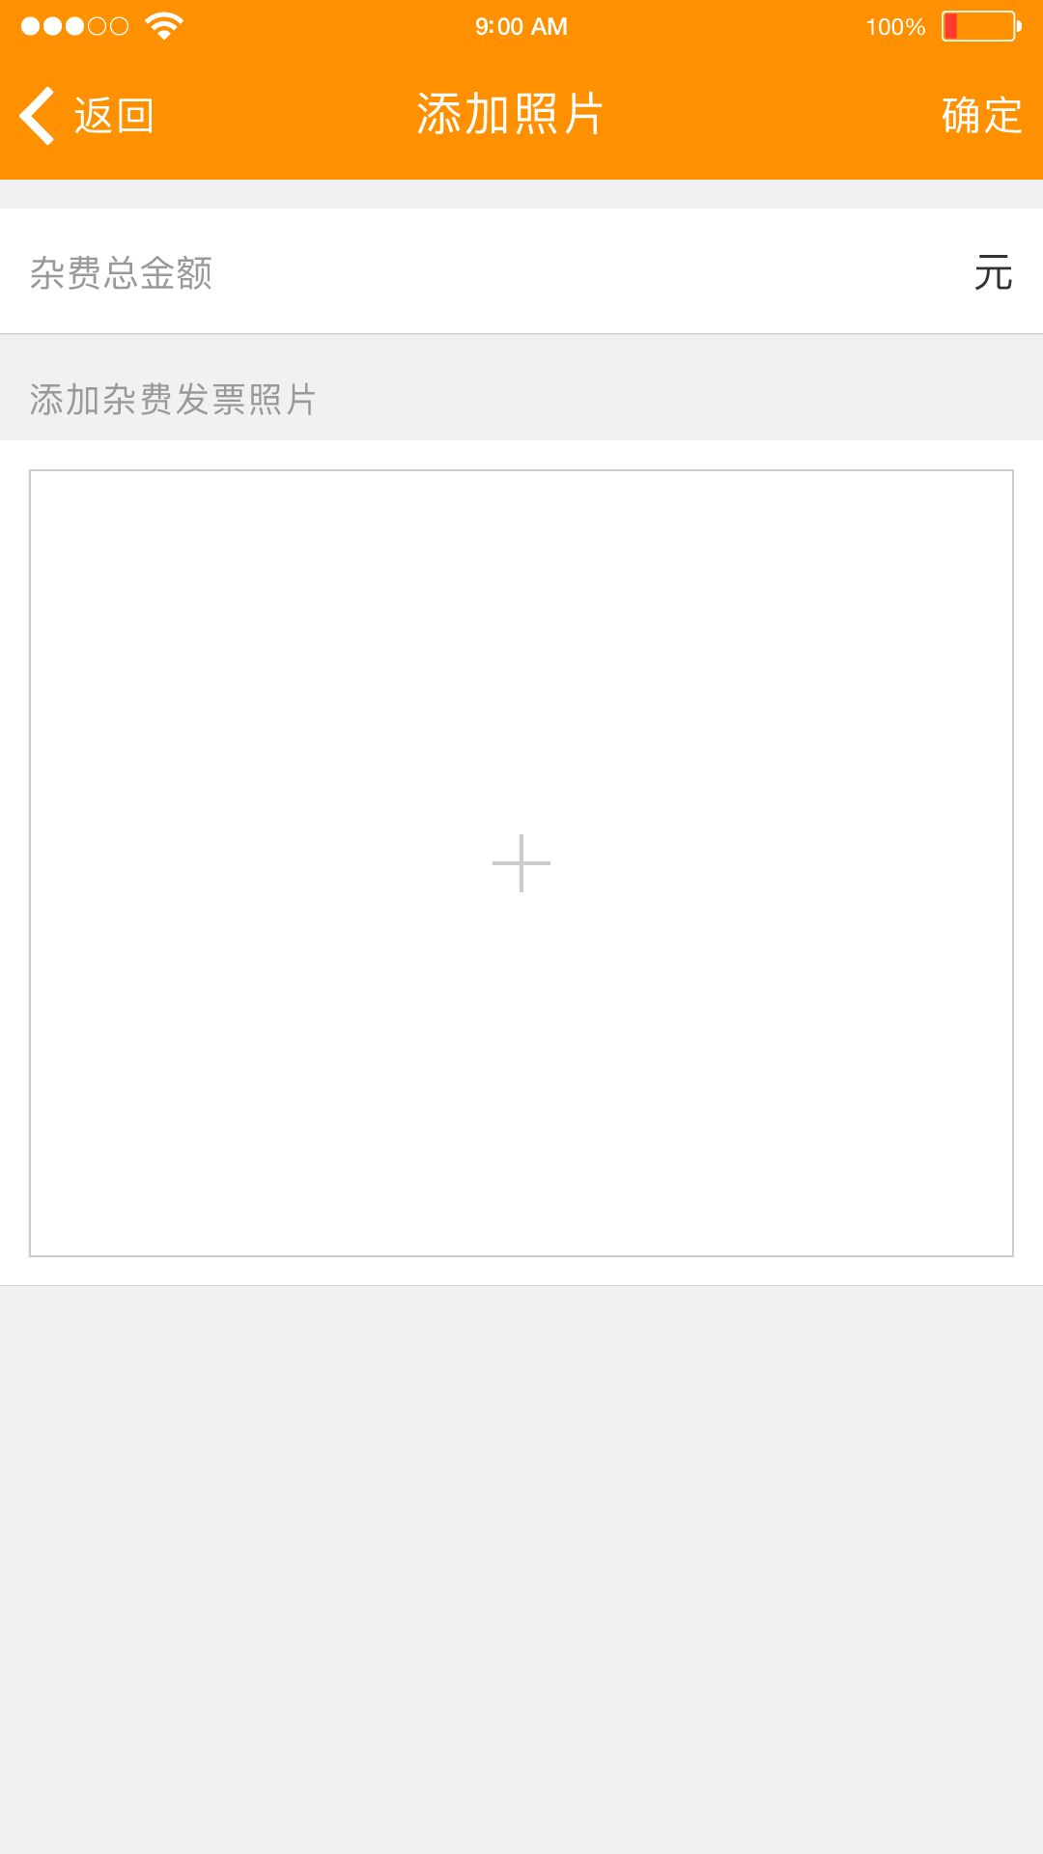

* 页面明细显示：标题栏名称（添加照片）、返回按钮、确定按钮、杂费总金额输入框、杂费发票照片。
* 点击返回按钮，返回上一页。
* 点击杂费总金额输入框，输入杂费金额，单位：元，显示到小数点后两位。
* 输入杂费总金额并上传照片后点击确定按钮，返回上一页，并刷新页面。
* 如果未填写杂费总金额点击确定，则弹出提示您还没有填写杂费总金额呢。
* 杂费金额，输入的杂费总金额超过2位小数。提示语：杂费总金额填写不能超过两位小数哦。
* 完工返单，输入的杂费总金额字符不正确。提示语：杂费总金额只能填写数字哦。
* 杂费金额输入为0，提示：杂费总金额不能为0。
* 点击确定按钮，则上传签收单成功，提示：签收单上传成功，页面自动跳转至物流状态页面并刷新。

### 3.5.8查看签收单、杂费发票

（１）查看签收单

* 点击查看图片，如果查看照片数量不为0，则进入查看照片页面。
* 明细显示：标题栏名称（查看图片）、返回按钮、图片、删除图片按钮、标签、添加照片按钮。
* 返回按钮：点击返回上一页。
* 图片、标签：图片显示为上下滑动查看，点击可放大预览，放大查看时可左右滑动切换该列表的照片，标签显示在图片上的浮层上面。
* 删除照片:点击删除照片，弹出提示框：您确定删除照片吗、取消按钮、确认按钮。
* 添加照片：点击添加照片按钮，会进入添加照片页面。

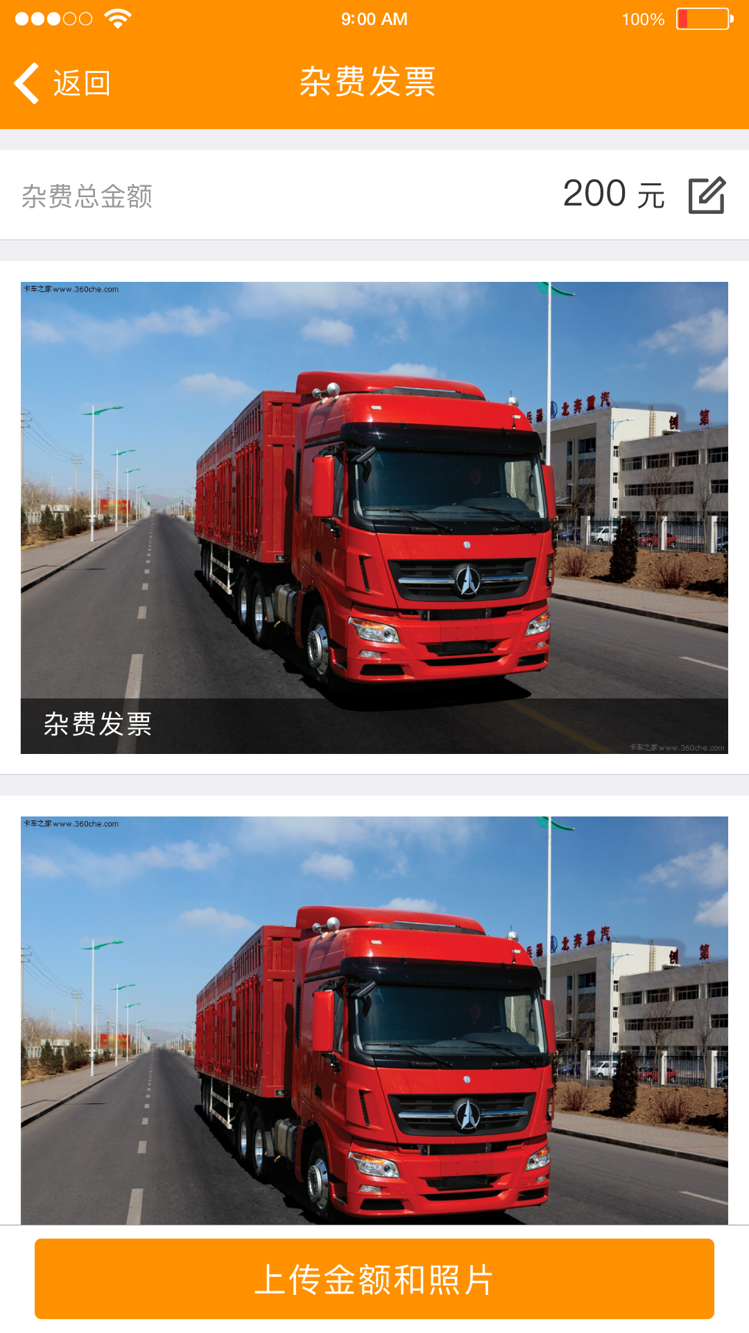

* 点击杂费发票按钮，如果杂费发票数量不为0，进入杂费发票查看页面。
* 页面明细显示：页面名称（杂费发票）、返回按钮、杂费总金额显示（Update）、照片、删除图片按钮、上传金额和照片按钮。
* 返回按钮：点击返回上一页。
* 删除照片:点击删除照片，弹出提示框：您确定删除照片吗、取消按钮、确认按钮。
* 点击上传金额和照片按钮，进入杂费发票——添加照片页面，再次上传杂费发票，杂费金额输入框默认上次填写的金额。
* 杂费发票图片全部删除后，杂费总金额会被删除。

## 3.6司机任务——已完成任务

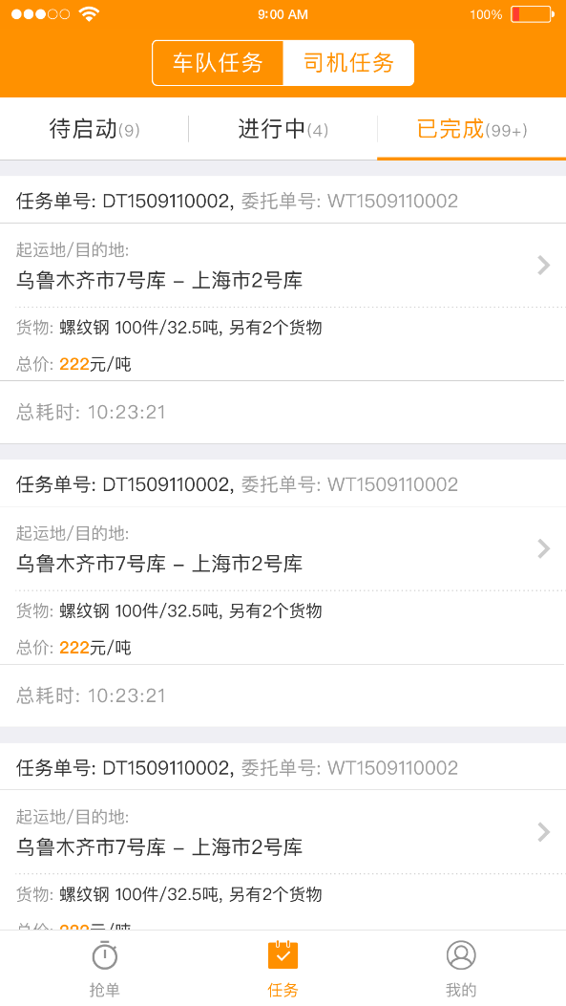

* 明细显示：任务单号、委托单号、起运地/目的地、货物、总价（删除）、总耗时、页面跳转按钮。
* 排序方式：按完成时间倒序排列。
* 起运地/目的地：显示城市+仓库名称。
* 货物明细：名、件数、重量、另有X个货物(X表示该任务货物总数量-1），其中品名、件数、重量取第一个货物的品名、件数、重量。
* 总价：单位是（元/吨），显示到小数点后两位。
* 总耗时：显示格式为 dd:hh:mm，从启动任务开始计算到到货签收节点确认。
* 页面跳转按钮：点击进入已完成任务的详情页。

### 3.6.1司机任务-已完成详情页(委托单描述、装卸详情)

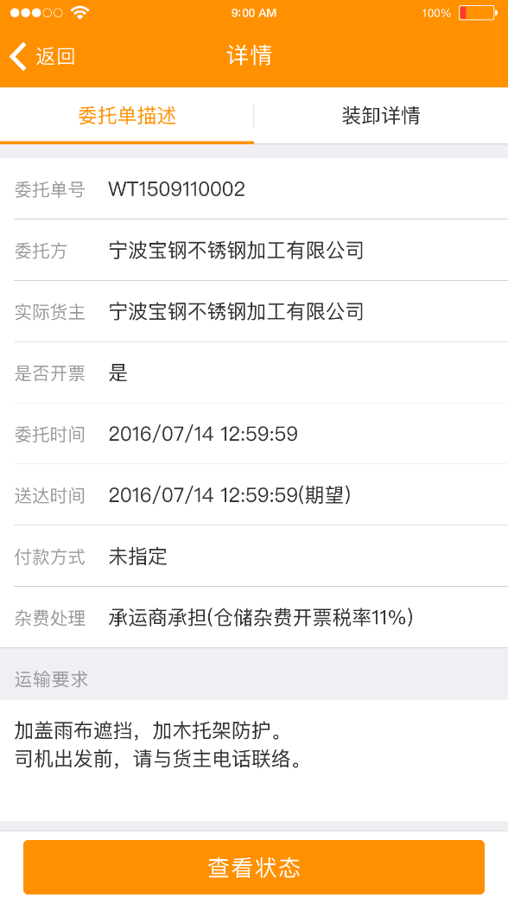 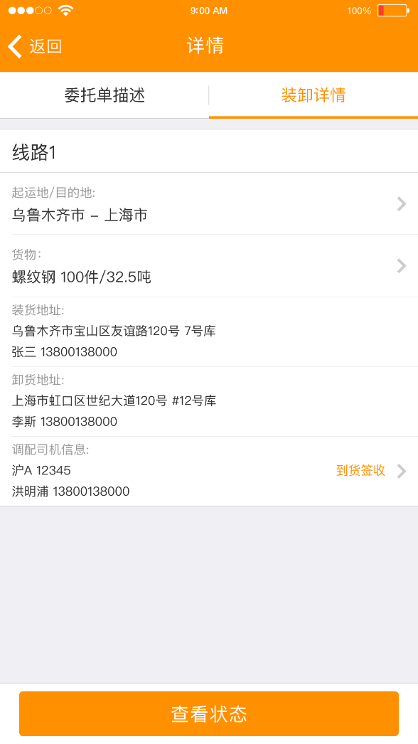

* 点击已完成任务列表页—页面跳转按钮，进入已完成任务详情页，详情页分为委托单描述和装卸详情，页面默认优先展示装卸详情，页面明细显示：页面名称（详情）、返回按钮（返回上一页）、委托单描述和装卸详情切换按钮。
* 委托单描述明细显示：委托单号、委托方、实际货主、是否开票、委托时间、送达时间、付款方式、杂费处理、运输要求、查看状态按钮。
* 装卸详情明细显示：线路名称、地运抵/目的地（只显示城市名称）、货物（品名、件数、重量、另有X个货物(X表示该线路货物总数量-1））、装货地址、装货联系人姓名和电话、卸货地址、卸货联系人姓名和电话、调配司机信息（车牌号、司机姓名和电话）、物流状态(可以点击查看修改)、查看状态按钮、另外在起运地/目的地、货物详情、调配司机信息处分别有跳转按钮。
* 点击查看状态按钮，进入物流状态页面，可进行修改。

# 4我的

（1）承运商——公司

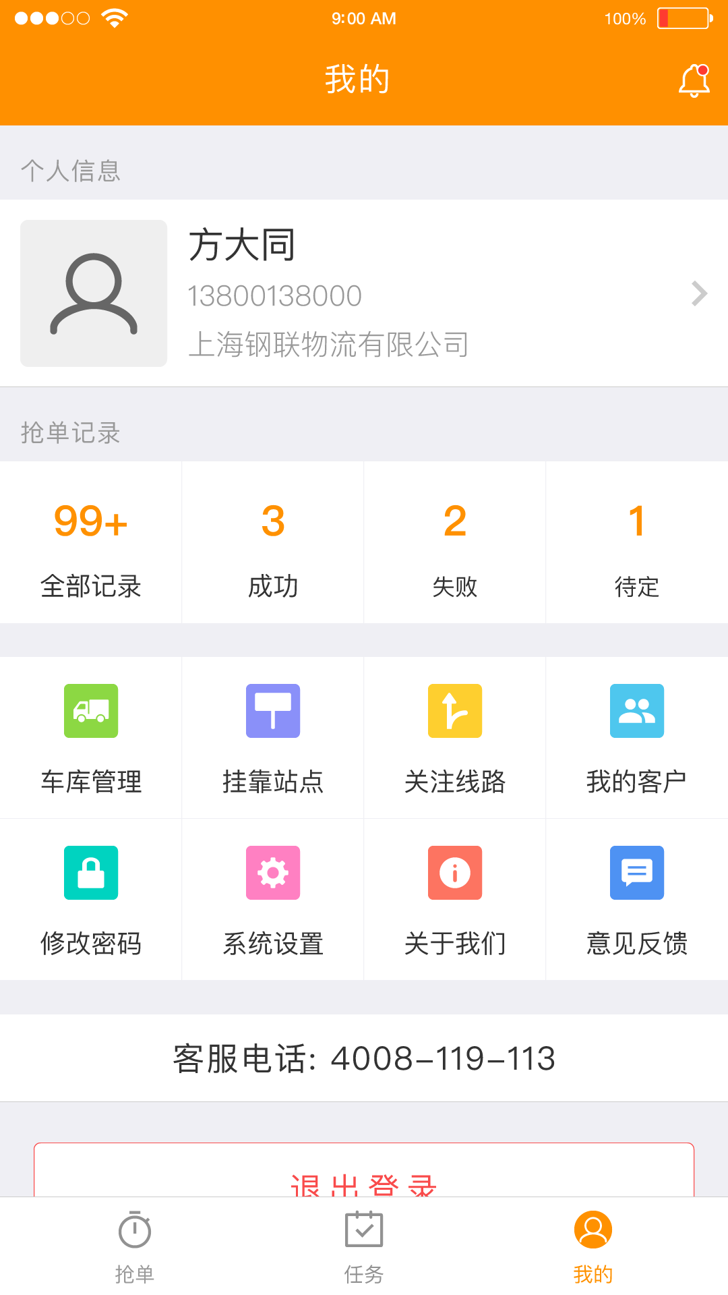

* 明细显示：消息、个人信息（姓名、电话、公司）、抢单记录（全部记录、成功、失败、待定）、车库管理、挂靠站点、关注路线、我的客户、修改密码、系统设置、关于我们、意见反馈、客服电话、退出登录。

1. 承运商——个体

明细显示：消息、个人信息（姓名、电话）、抢单记录（全部记录、成功、失败、待定）、车库管理、挂靠站点、挂靠公司、关注路线、我的客户、修改密码、系统设置、关于我们、意见反馈、客服电话、退出登录。

## 4.1个人信息（新增个体）

（1）承运商——公司

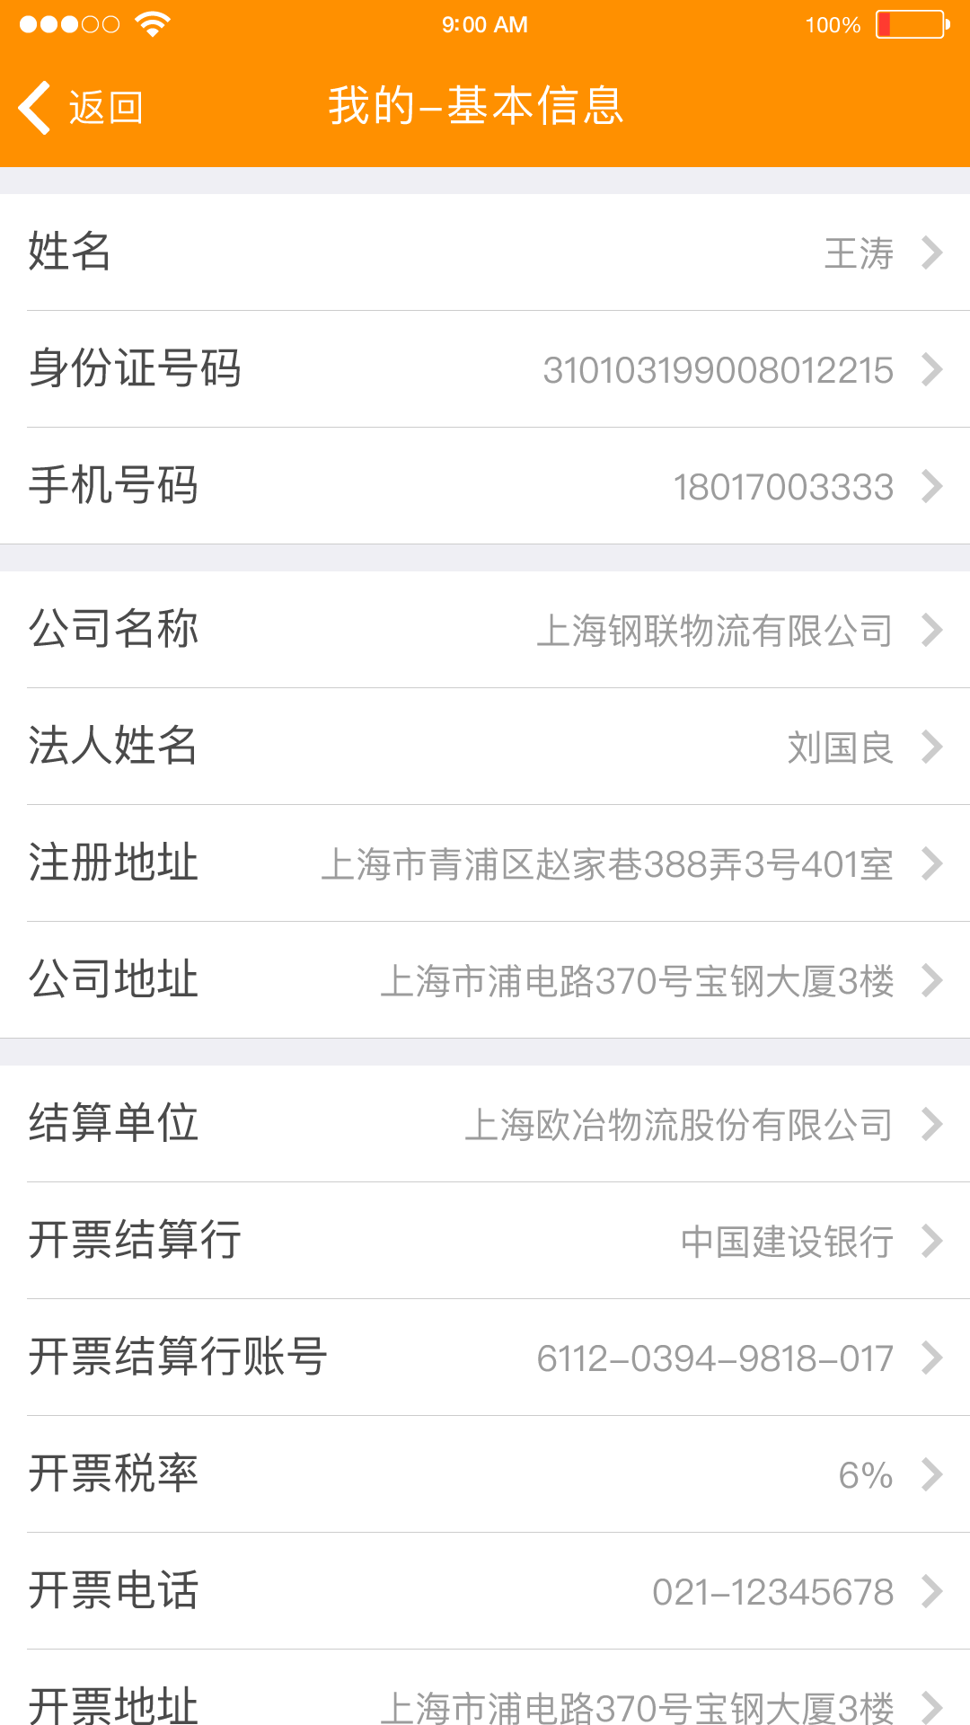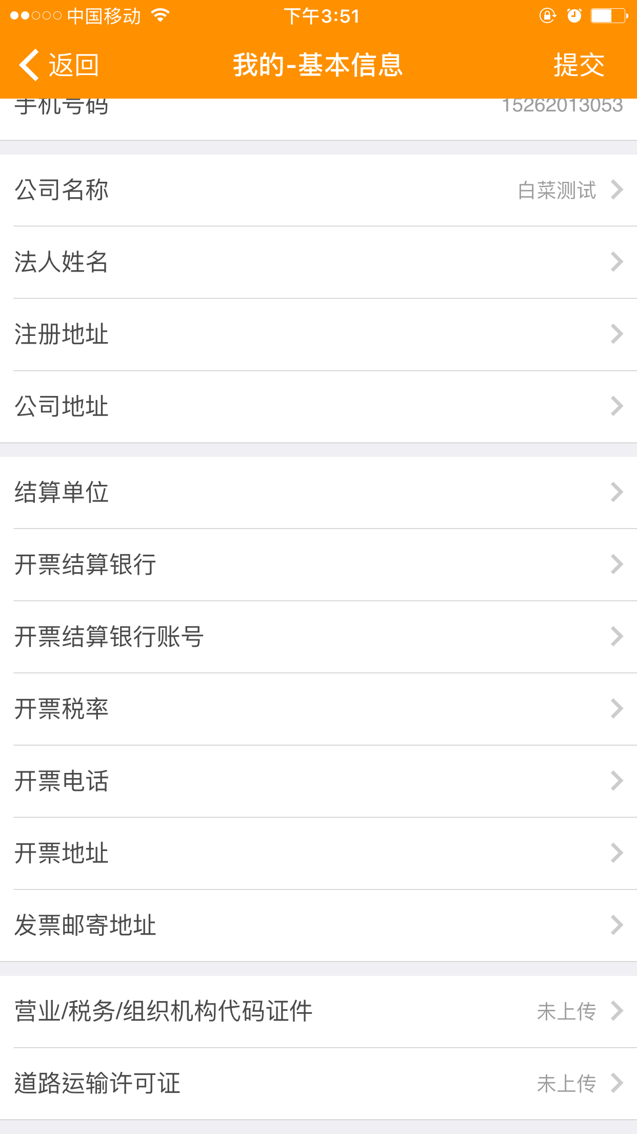

* 点击个人信息处的跳转按钮，跳转至我的-基本信息页面。
* 页面明细显示：页面名称（我的-基本信息）、返回按钮、提交按钮、姓名、身份证号、手机号码、公司名称（提交申请前和申请驳回后可以修改）、法人姓名、注册地址、公司地址、结算单位、开票结算行、开票结算行帐号、开票税率、开票电话、开票地址、开票邮寄地址、营业执照/税务登记证/组织机构代码证、道路运输许可证、跳转按钮。
* 所有基本信息可以进行修改，除手机号码。
* 点击公司名称，弹出提示语：您已注册该公司名称，无法更改。
* 姓名未填写，点击提交按钮，弹出提示语：您还没有填写姓名呢。
* 点击手机号码信息，弹出提示语：您的手机号码已注册，无法更改。
* 公司地址未填写，点击提交按钮，弹出提示语：您还没有填写公司地址呢。
* 结算单位未填写，点击提交按钮，弹出提示语：您还没有填写结算单位呢。
* 开票结算银行未填写，点击提交按钮，弹出提示语：您还没有填写开票结算银行呢。
* 开票结算银行帐号未填写，点击提交按钮，弹出提示语：您还没有填写开票结算银行帐号呢。
* 开票税率未选择，点击提交按钮，弹出提示语：您还没有填写开票税率呢。
* 营业执照照片未上传，点击提交按钮，弹出提示语：您还没有上传营业执照照片呢。
* 税务登记证号未填写，点击提交按钮，弹出提示语：您还没有填写营业执照号呢。
* 税务登记证照片未上传，点击提交按钮，弹出提示语：您还没有上传税务登记证照片呢。
* 组织机构代码证照片未上传，点击提交按钮，弹出提示语：您还没有上传组织机构代码证照片呢。
* 道路运输许可证照片未上传，点击提交按钮，弹出提示语：您还没有上传道路运输许可证照片呢。

（2）承运商——个体（新增）

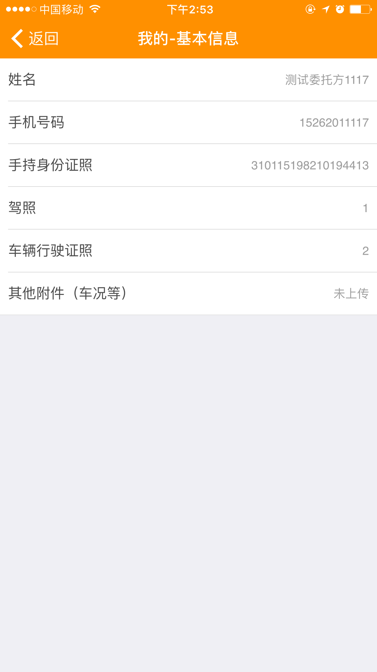

* 点击个人信息处的跳转按钮，跳转至我的-基本信息页面。
* 页面明细显示：页面名称（我的-基本信息）、返回按钮、提交按钮、姓名、手机号码（不可修改）、身份证照（包括身份证号码、正面和反面）、驾照、车辆行驶证照（正本、副本）、其他附件（车况、手持身份证等、不限制）、跳转按钮。

### 4.1.1个人信息、公司信息和开票信息修改

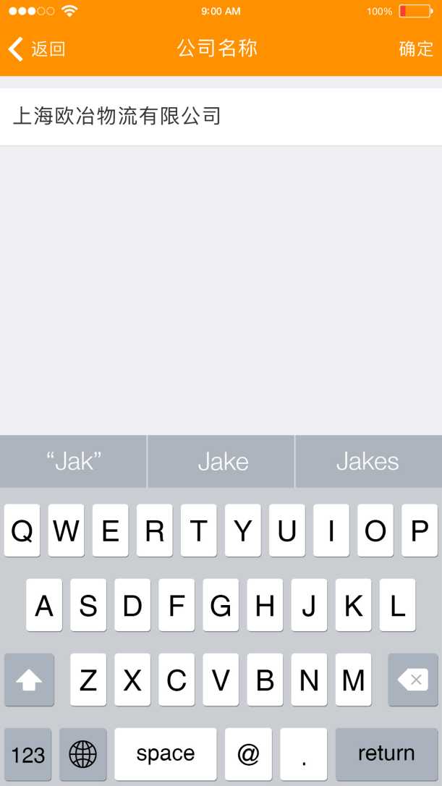

* 点击信息，跳转至输入页面。
* 页面明细：页面名称（需要填写的信息的名称）、返回按钮、确定按钮、文字输入框（默认之前的）。
* 点击文本框修改信息，填写完信息，点击确定，页面自动跳转到之前的页面并刷新。
* 其中开票税率是选择模式填写。

### 4.1.2三证信息填写修改

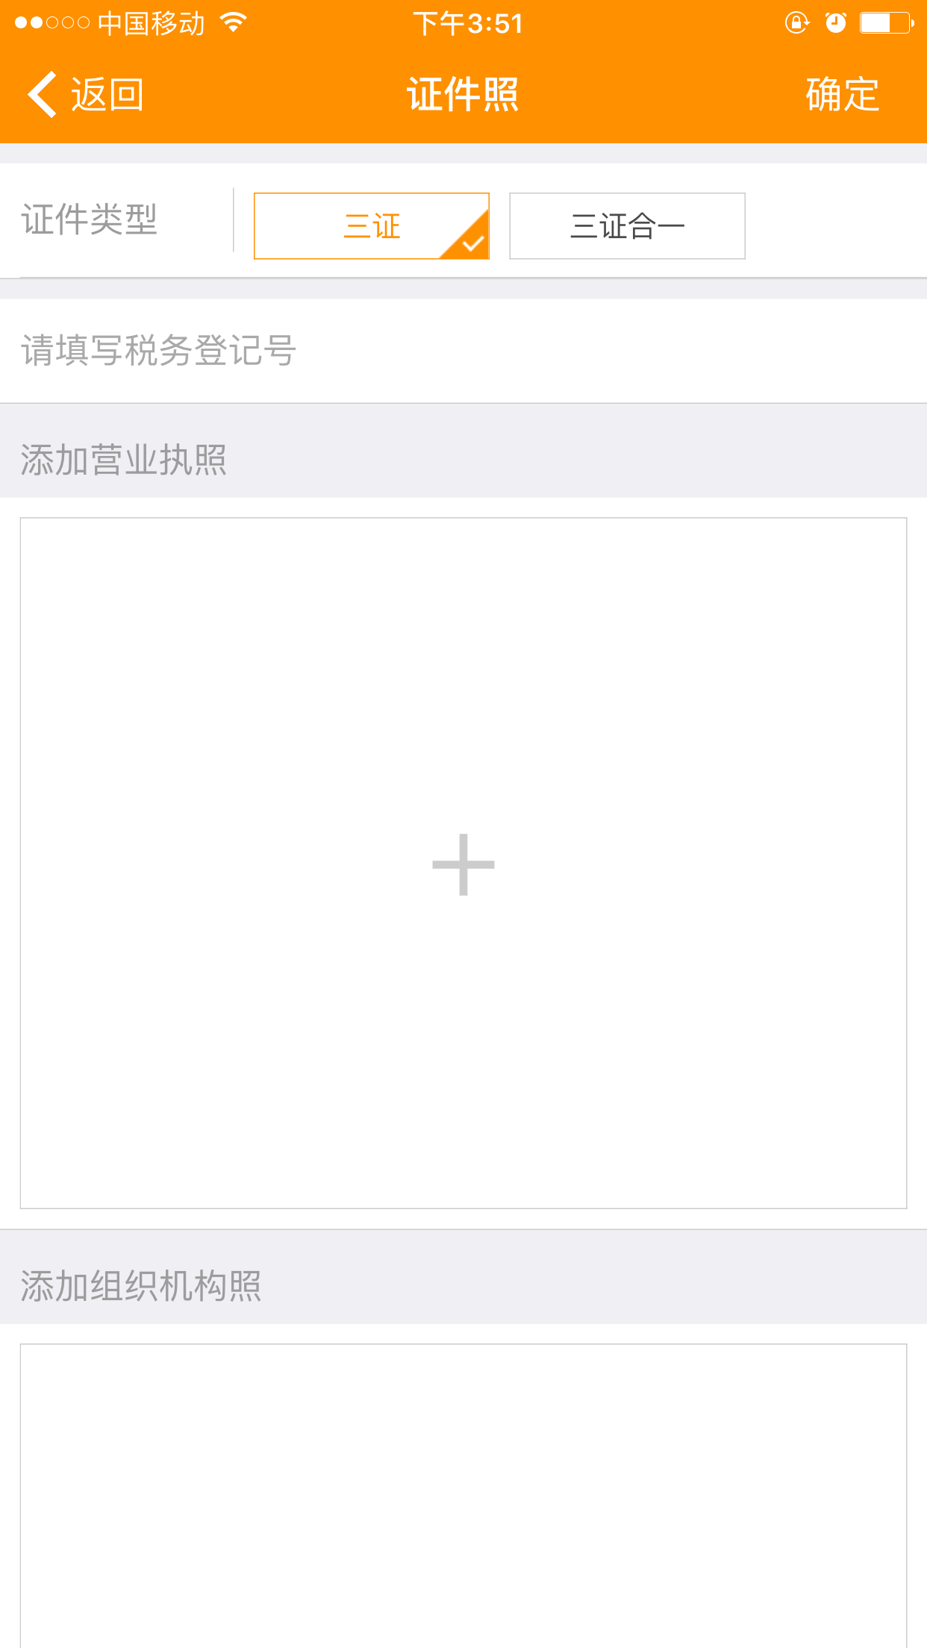

* 点击营业执照/税务登记证/组织机构代码证，跳转至证件照输入页面。
* 页面明细：页面名称（证件照）、返回按钮、确定按钮、证件类型选择按钮（三证、三证合一）、文本输入框、照片显示区域。
* 点击添加图片按钮，添加图片，点击已添加的图片右上角删除按钮，删除图片再添加图片，修改完信息，点击确定，页面自动跳转到之前的页面并刷新。
* 三证需要填写税务登记号，添加营业执照、税务登记证、组织机构代码证，选择三证合一，只要填写社会统一信用代码，上传营业执照。

### 4.1.3道路运输许可证

* 只添加图片，不许要填写号码。

### 4.1.4身份证照

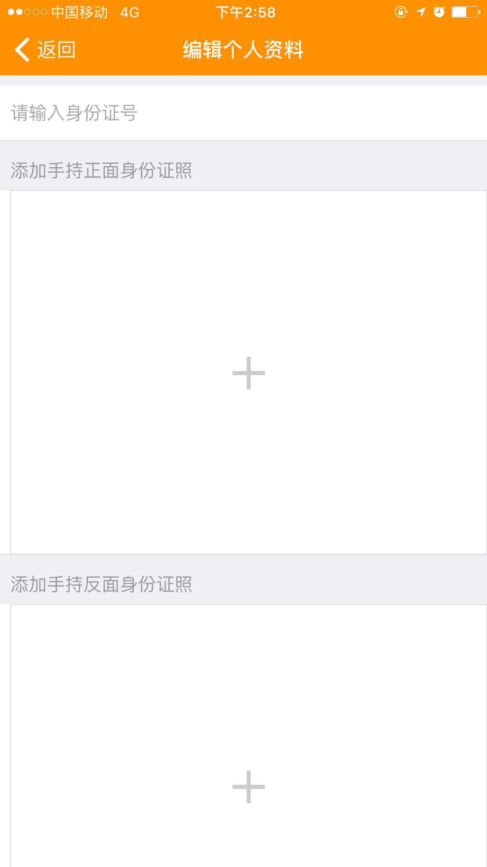

* 点击手持身份证照，跳转至手持身份证照页面。
* 页面明细：页面名称（身份证照）、返回按钮、确定按钮、文本输入框（请填写身份证号）、添加照片按钮（添加正面身份证照、反面身份证照）。
* 点击添加图片按钮，添加图片，点击已添加的图片右上角删除按钮，删除图片再添加图片，修改完信息，点击确定，页面自动跳转到之前的页面并刷新。

### 4.1.5其他附件

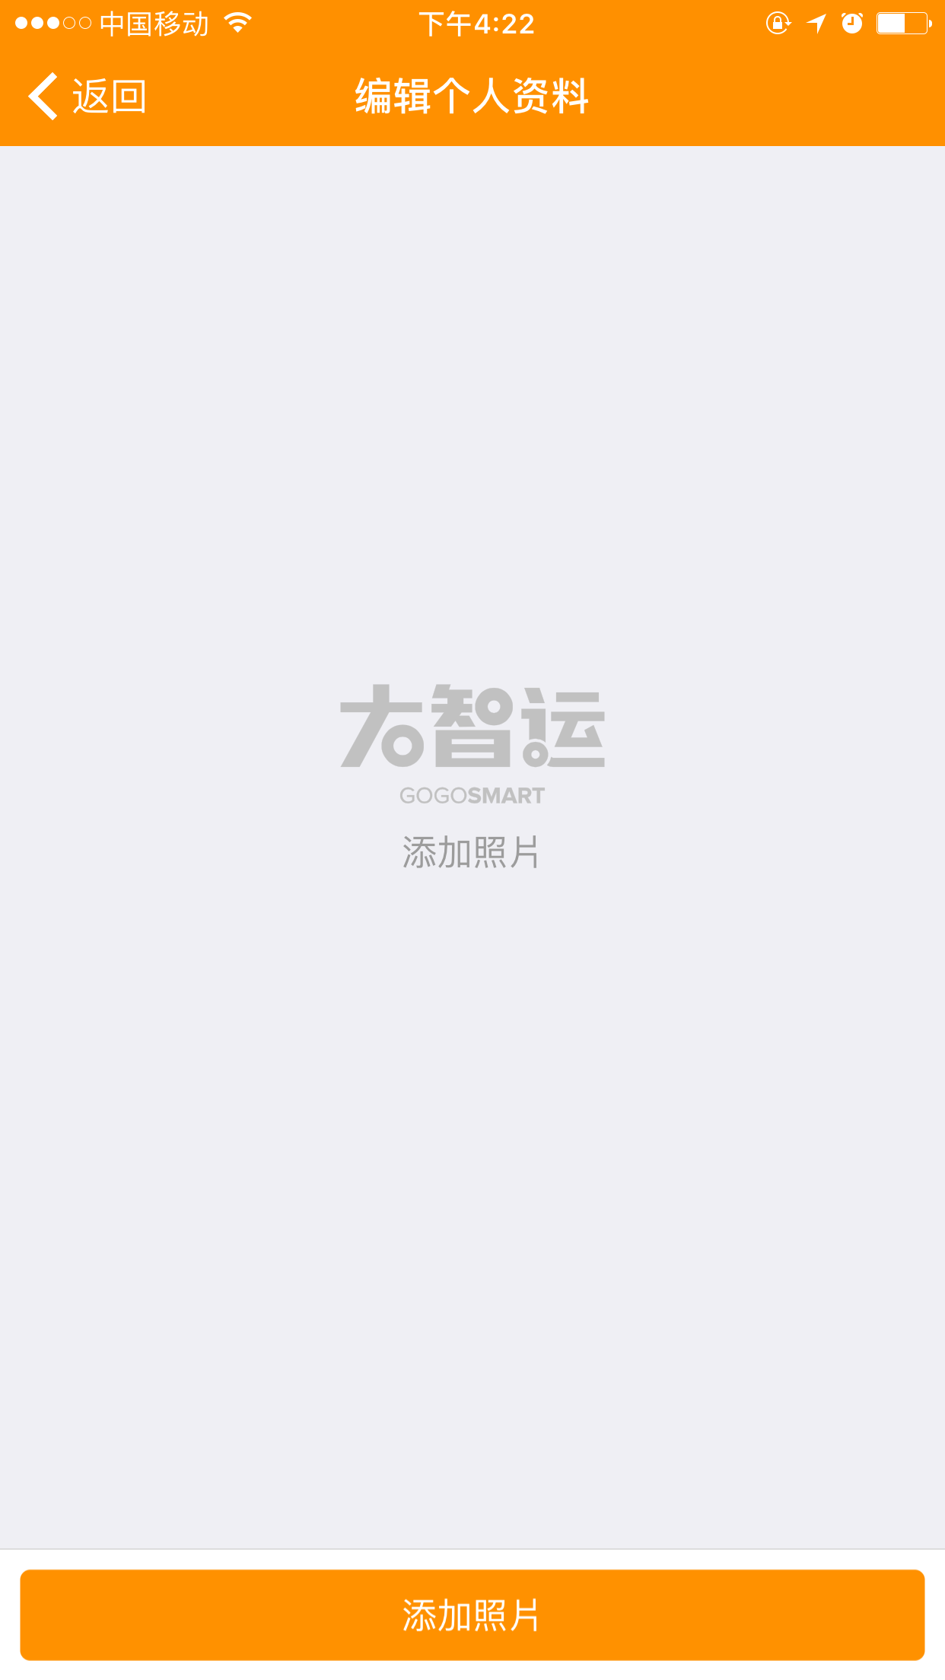

* 点击其他附件，跳转至其他附件页面页面。
* 页面明细：页面名称（其他附件）、返回按钮、确定按钮、添加照片按钮。
* 点击添加图片按钮，添加图片，点击已添加的图片右上角删除按钮，删除图片再添加图片，修改完信息，点击确定，页面自动跳转到之前的页面并刷新。

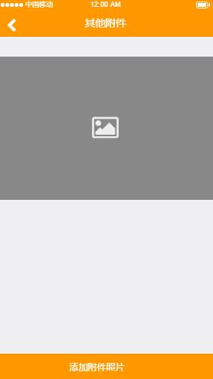

* 点击其他附件（已上传过照片），跳转至其他附件页面页面（已上传过照片）。
* 页面明细：页面名称（其他附件）、返回按钮、确定按钮、照片显示区域、添加附件照片按钮。
* 点击添加图片按钮，挑选完照片，跳转至图片显示页面，点击已添加的图片右上角删除按钮，删除图片再添加图片，修改完信息，点击确定，页面自动跳转到他附件页面页面（已上传过照片）。

## 4.2竞抢信息



未读通知：

全部详情页默认优先展示委托单描述。

### 4.2.1全部记录

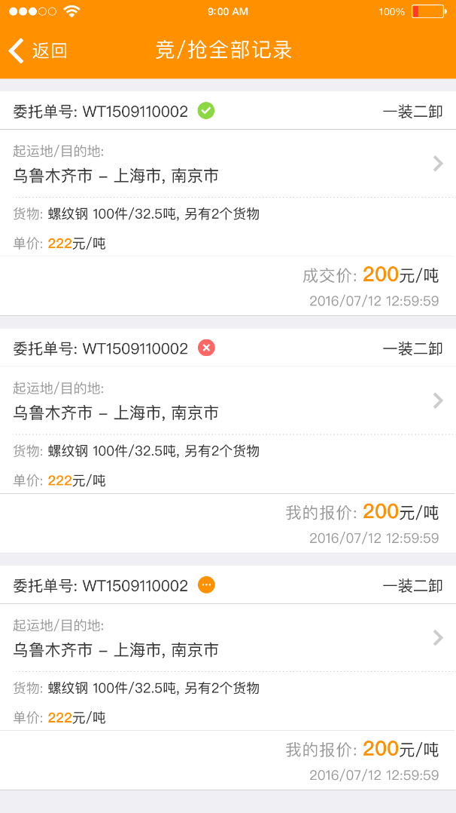

* 点击我的-全部记录，进入“竞/抢全部记录”。
* 页面明细显示:页面名称（竞/抢全部记录）、返回按钮。成功订单信息、失败订单信息、待定订单信息。
* 排序方式：按竞价抢单时间倒序排列。
* 订单信息显示明细：委托单号、装卸方式、起运地/目的地、货物、单价、成交价、订单操作时间、状态图标、跳转按钮（点击跳转至委托单详情页）。

### 4.2.2竞/抢成功订单

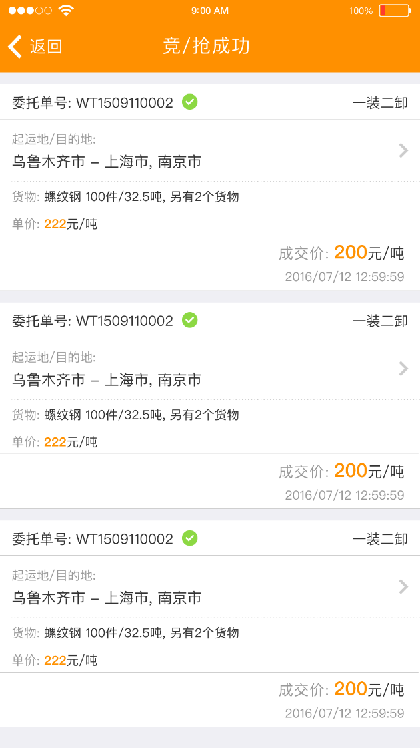

* 点击成功，进入竞/抢成功订单页面。
* 页面明细显示:页面名称（竞/抢成功）、返回按钮、订单信息。
* 订单信息显示明细：委托单号、装卸方式、起运地/目的地、货物、单价、成交价、订单操作时间、成功状态图标、跳转按钮（点击跳转至委托单详情页）。
* 排序方式：按竞价抢单时间倒序排列。

### 4.2.3竞/抢失败订单

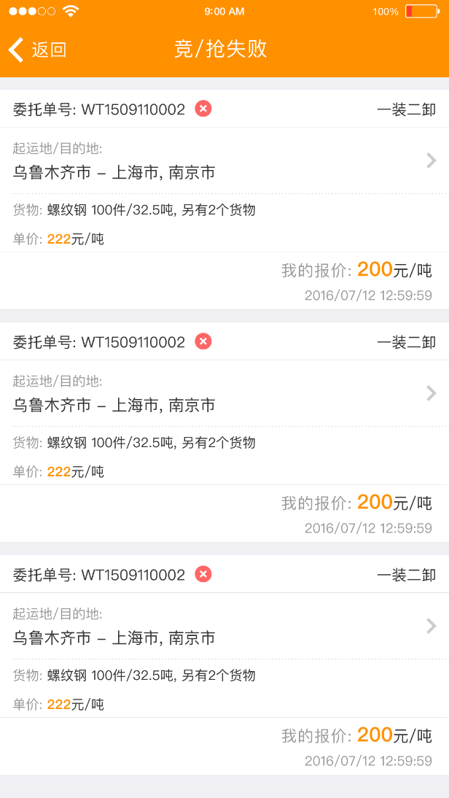

* 点击失败，进入竞/抢失败订单页面。
* 页面明细显示:页面名称（竞/抢失败）、返回按钮、订单信息。
* 订单信息显示明细：委托单号、装卸方式、起运地/目的地、货物、单价、成交价、订单操作时间、失败状态图标、跳转按钮（点击跳转至委托单详情页）。
* 排序方式：按竞价抢单时间倒序排列。

### 4.2.4竞/抢待定订单

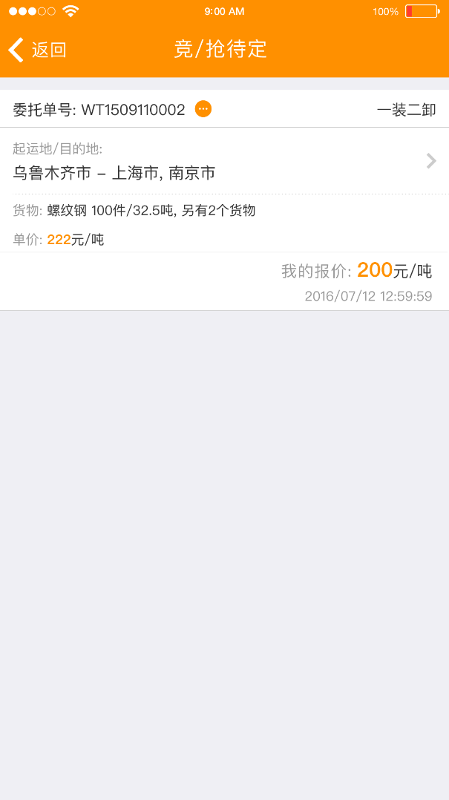

* 点击待定，进入竞/抢待定订单页面。
* 页面明细显示:页面名称（竞/抢待定）、返回按钮、订单信息。
* 订单信息显示明细：委托单号、装卸方式、起运地/目的地、货物、单价、成交价、订单操作时间、待定状态图标、跳转按钮（点击跳转至委托单详情页）。
* 排序方式：按竞价抢单时间倒序排列。

## 4.3系统公告

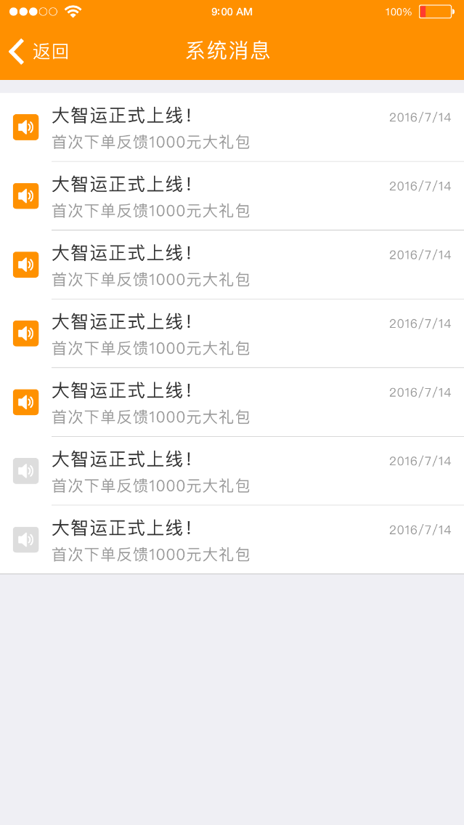

* 点击系统公告，进入系统公告页面。
* 明细显示：页面名称（系统消息）、返回按钮、消息列表（图标、标题、摘要、时间）
* 点击每条消息，进入消息详情页。

### 4.3.1系统公告详情页

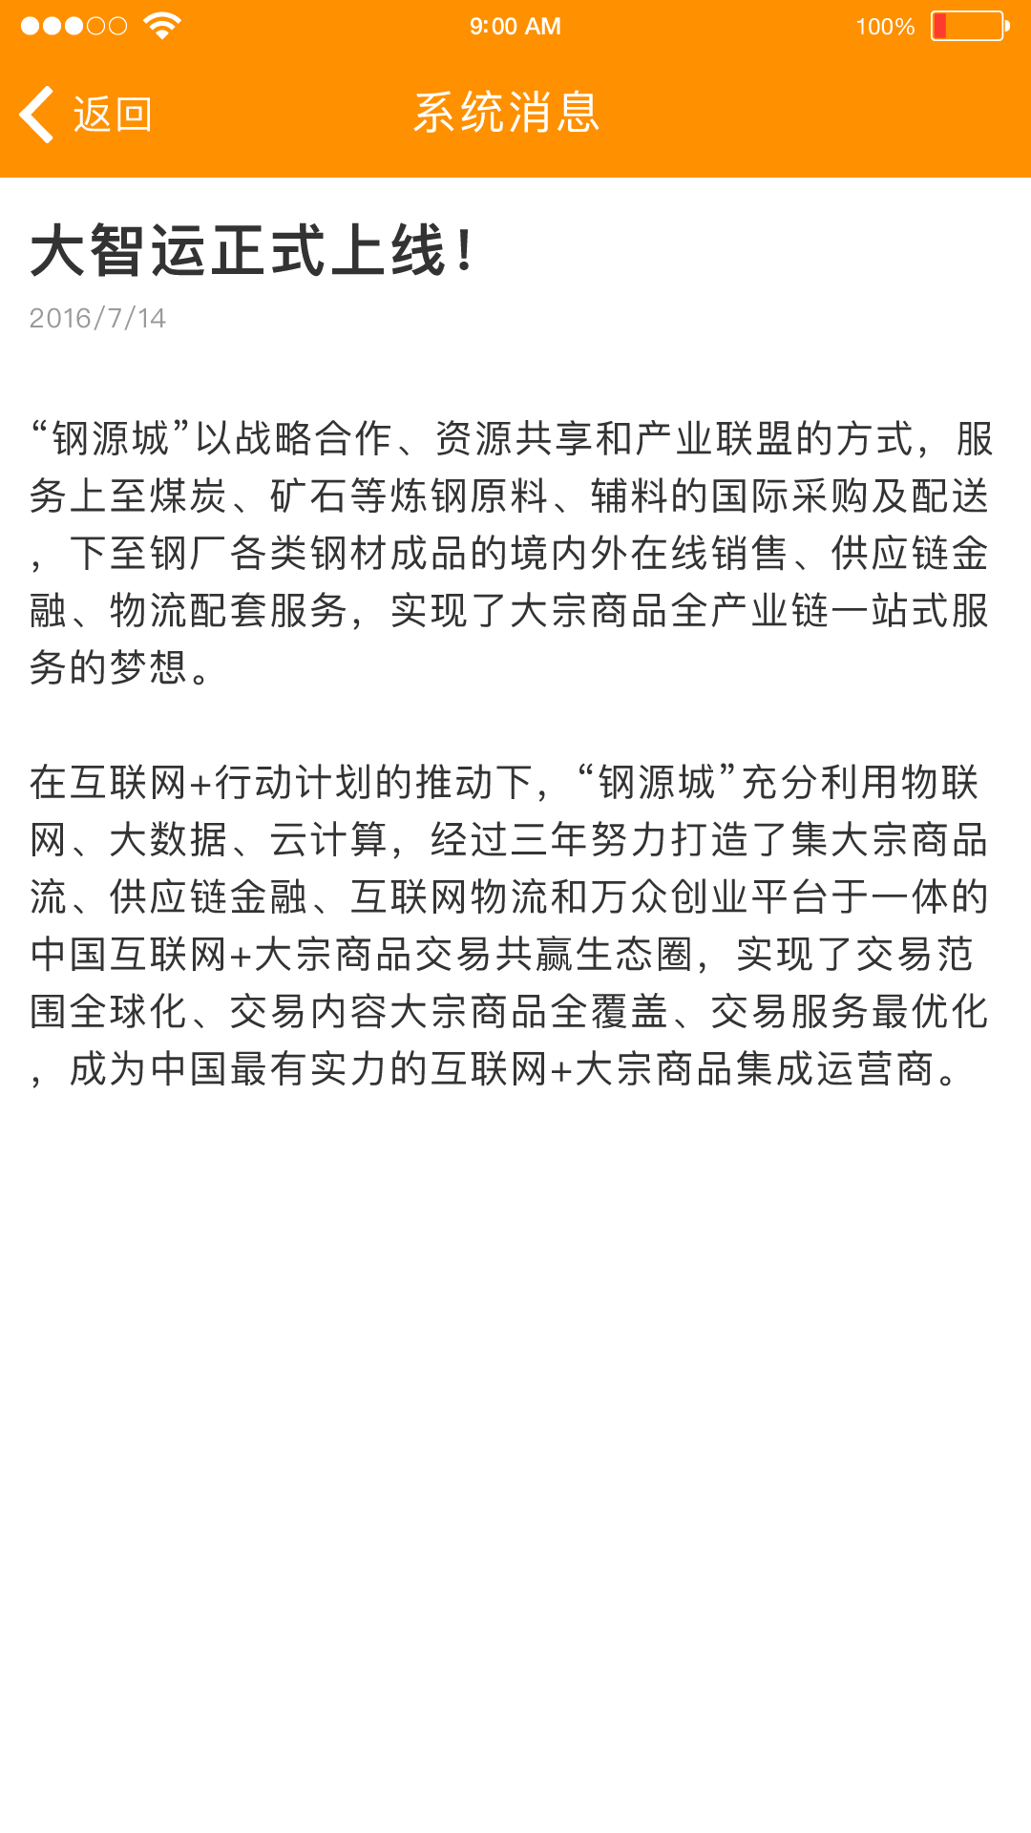

* 点击消息列表信息，进入系统消息详情页。
* 页面显示：页面名称（系统消息）、返回按钮、消息内容（标题、时间、文本内容）。

## 4.4车库管理——车辆

* 车库管理分为车辆和司机。

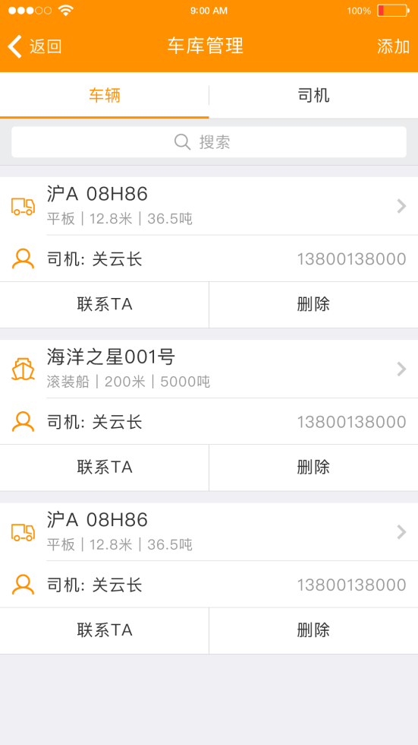

* 明细显示:标题栏、切换栏、搜索框、车辆信息
* 标题栏：页面名称（车库管理）、返回按钮，添加按钮。
* 排序方式：添加时间倒序排列。
* 切换栏：车辆和司机，当前当前选中车辆按钮，高亮显示，底部有横线。
* 搜索框：点击输入车牌号、司机姓名，页面出现匹配信息，查看匹配信息。如果没有匹配信息，则显示：抱歉，未找到相关信息，请修改后重试 。
* 车辆信息：车辆类型（货车、船舶、火车）、牌照号码、绑定司机姓名和联系电话、“联系TA”按钮、删除按钮、页面跳转按钮。
* 点击跳转按钮，跳转至运输工具详情页。
* 点击“联系TA”按钮，弹提示框：4008-119-113（周一至周五 8：30 - 17：30）、取消按钮、呼叫按钮，点击取消按钮，页面回到“我的”页面，顶啊及呼叫，页面跳转至拨打电话的页面。
* 点击删除按钮，弹出删除确认框，提示：您确定删除车辆+车牌号吗、取消按钮、确认按钮，取消返回原页面，确定则删除该车辆信息。

### 4.4.1运输工具详情页

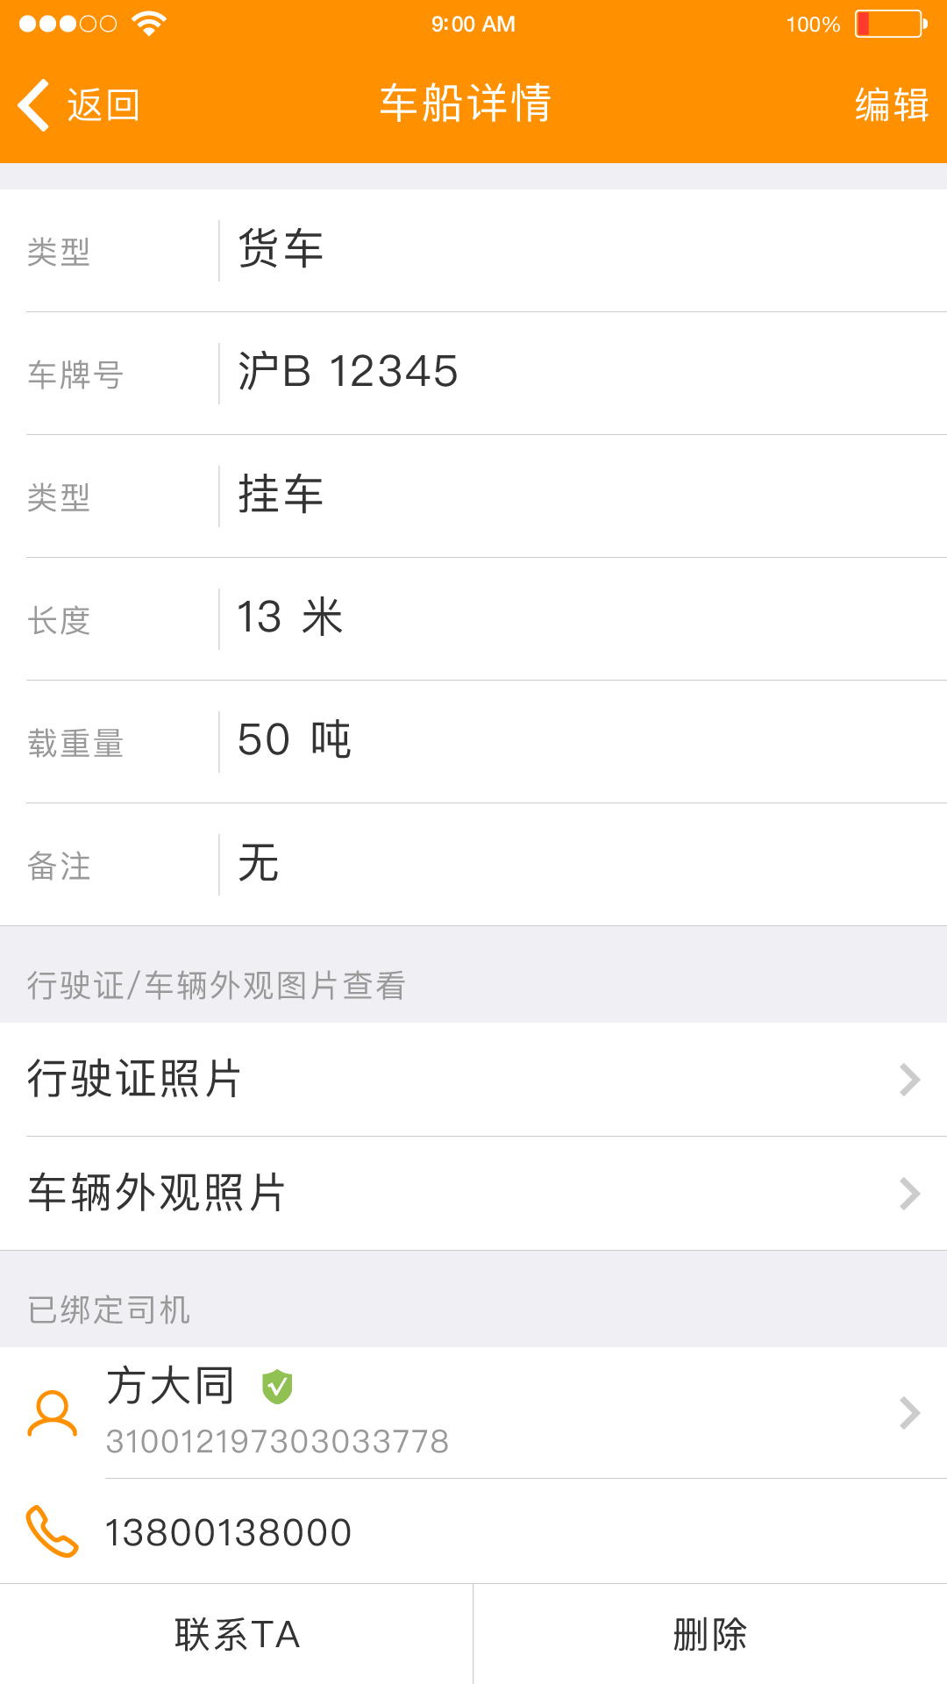

* 点击车库管理——车辆页面的跳转按钮，跳转至车船详情页。
* 明细显示：页面名称（车船详情）、返回按钮、编辑按钮、运输工具类型、车牌号、具体类型、长度（单位：米）、载重量（单位：吨）、备注、行驶证/车辆外观照片查看、已绑定司机、“联系TA”按钮、删除按钮。
* 返回按钮：返回上一页。
* 点击行驶整照片处跳转按钮，可以查看行驶证照片。
* 点击车辆外观照片处跳转按钮，可以查看车辆外观照片。
* 点击司机信息处跳转按钮，可以查看司机信息。
* 点击编辑按钮，页面处于可编辑状态，且编辑按钮变成保存按钮，点击保存按钮可以保存所修改的信息。

### 4.4.2添加车辆

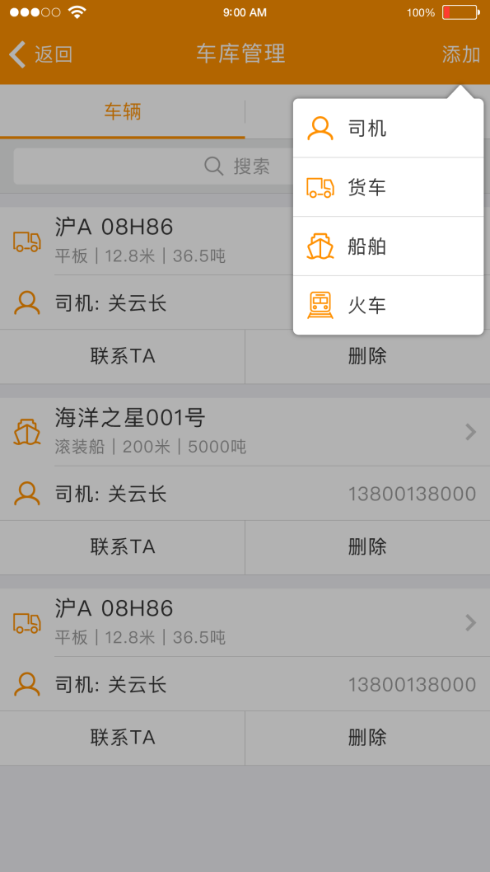

* 点击添加按钮，页面置灰，弹出选择框，分别是司机、货车、船舶、火车，点击任何一个按钮，进入添加车辆详情页面。

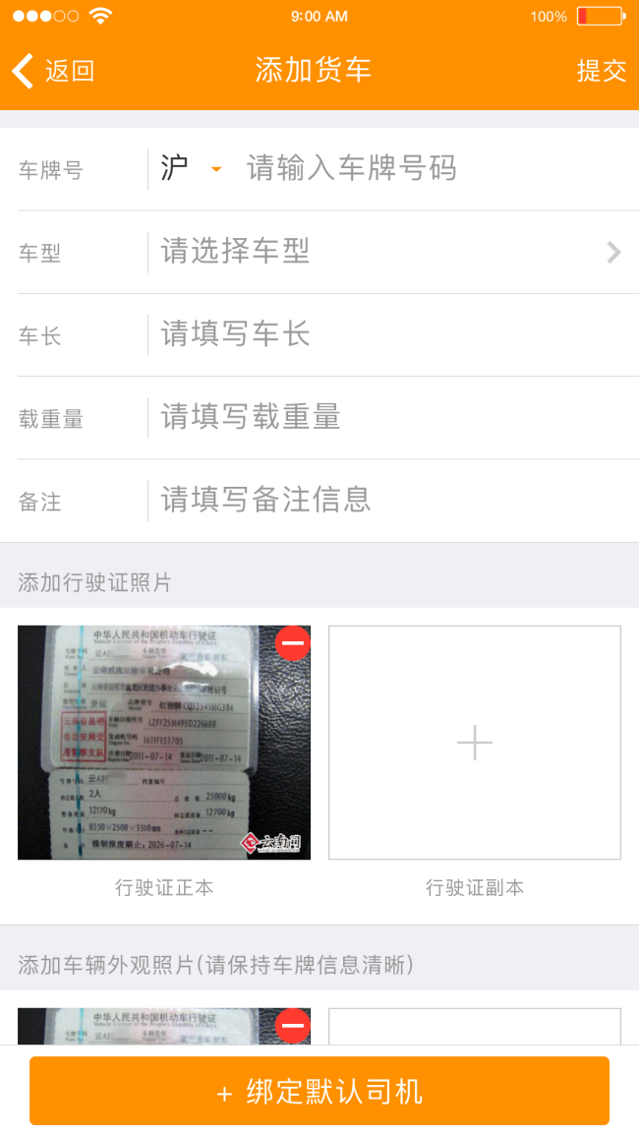

* 页面明细显示：页面名称（添加+运输工具类型）、返回按钮、提交按钮、车牌号、车型、车场、载重量、备注、添加行驶证照片、添加车辆外观照片、绑定默认司机。
* 提交按钮，点击提交页面信息，页面信息为必填信息，如有信息尚未填写，点击则会弹出提示框，提示内容：您有信息没有完善！然后回到当前页面。
* 车型：点击选框，跳转至车型选择页面。
* 添加行驶证照片、添加车辆外观照片：不必须上传。
* 绑定默认司机：点击跳转至绑定默认司机页面。（不必须绑定）
* 未输入车牌号码点击提交，弹出提示语：您还没有填写车牌号码呢。
* 未选择车型点击提交，弹出提示语：您还没有选择车型呢。
* 未填写车长点击提交，弹出提示语：您还没有填写车辆长度呢。
* 未填写载重量点击提交，弹出提示语：您还没有填写载重量呢。
* 输入车牌号码不正确，点击提交，弹出提示语：您的车牌号码填写有误哦。
* 输入车长超过范围，点击提交，弹出提示语：您的车辆长度已经超出限度了。
* 输入车长超过2位小数，点击提交，弹出提示语：车辆长度填写不能超过两位小数哦。
* 输入车长字符不正确，点击提交，弹出提示语：车辆长度只能是填写数字哦。
* 输入载重量超过范围，点击提交，弹出提示语：你的车辆载重量已经超出限度了。
* 输入载重量超过超过3位小数，点击提交，弹出提示语：车辆载重量填写不能超过三位小数哦。
* 输入载重量字符不正确，点击提交，弹出提示语：车辆载重量只能填写数字哦。

### 4.4.3绑定司机

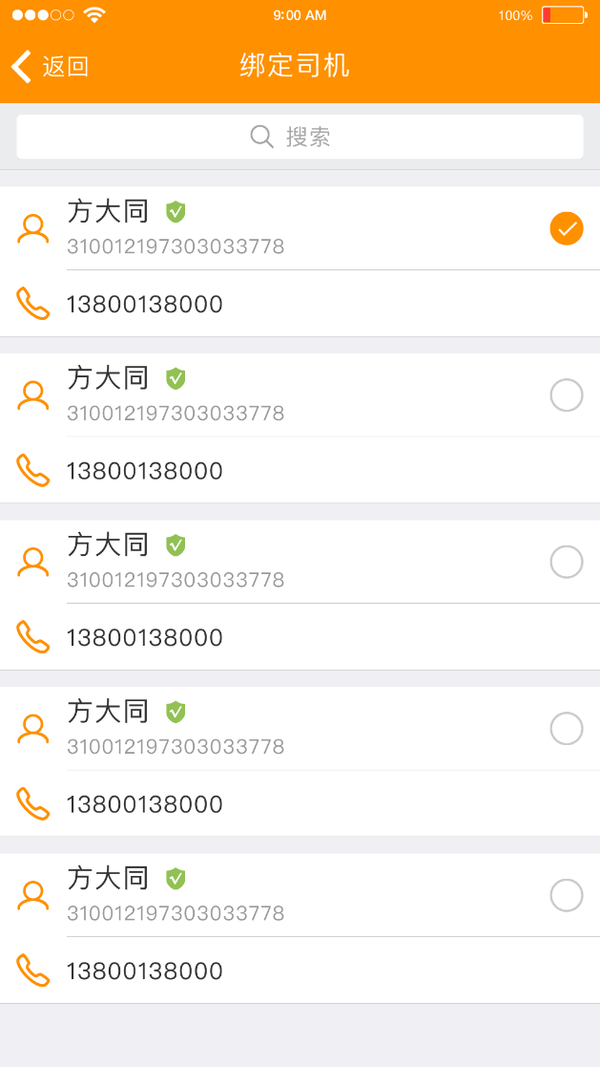

* 明细显示：页面名称（绑定司机）、返回按钮、搜索框、司机信息（姓名、身份证号、电话号码）、选择按钮。
* 点击搜索框，输入姓名关键字，出现匹配信息，选择匹配信息，如果没有匹配信息，则显示：抱歉，未找到相关信息，请修改后重试。
* 选择司机后，页面自动返回上一页，并在其页面显示司机信息。

## 4.5车库管理——司机

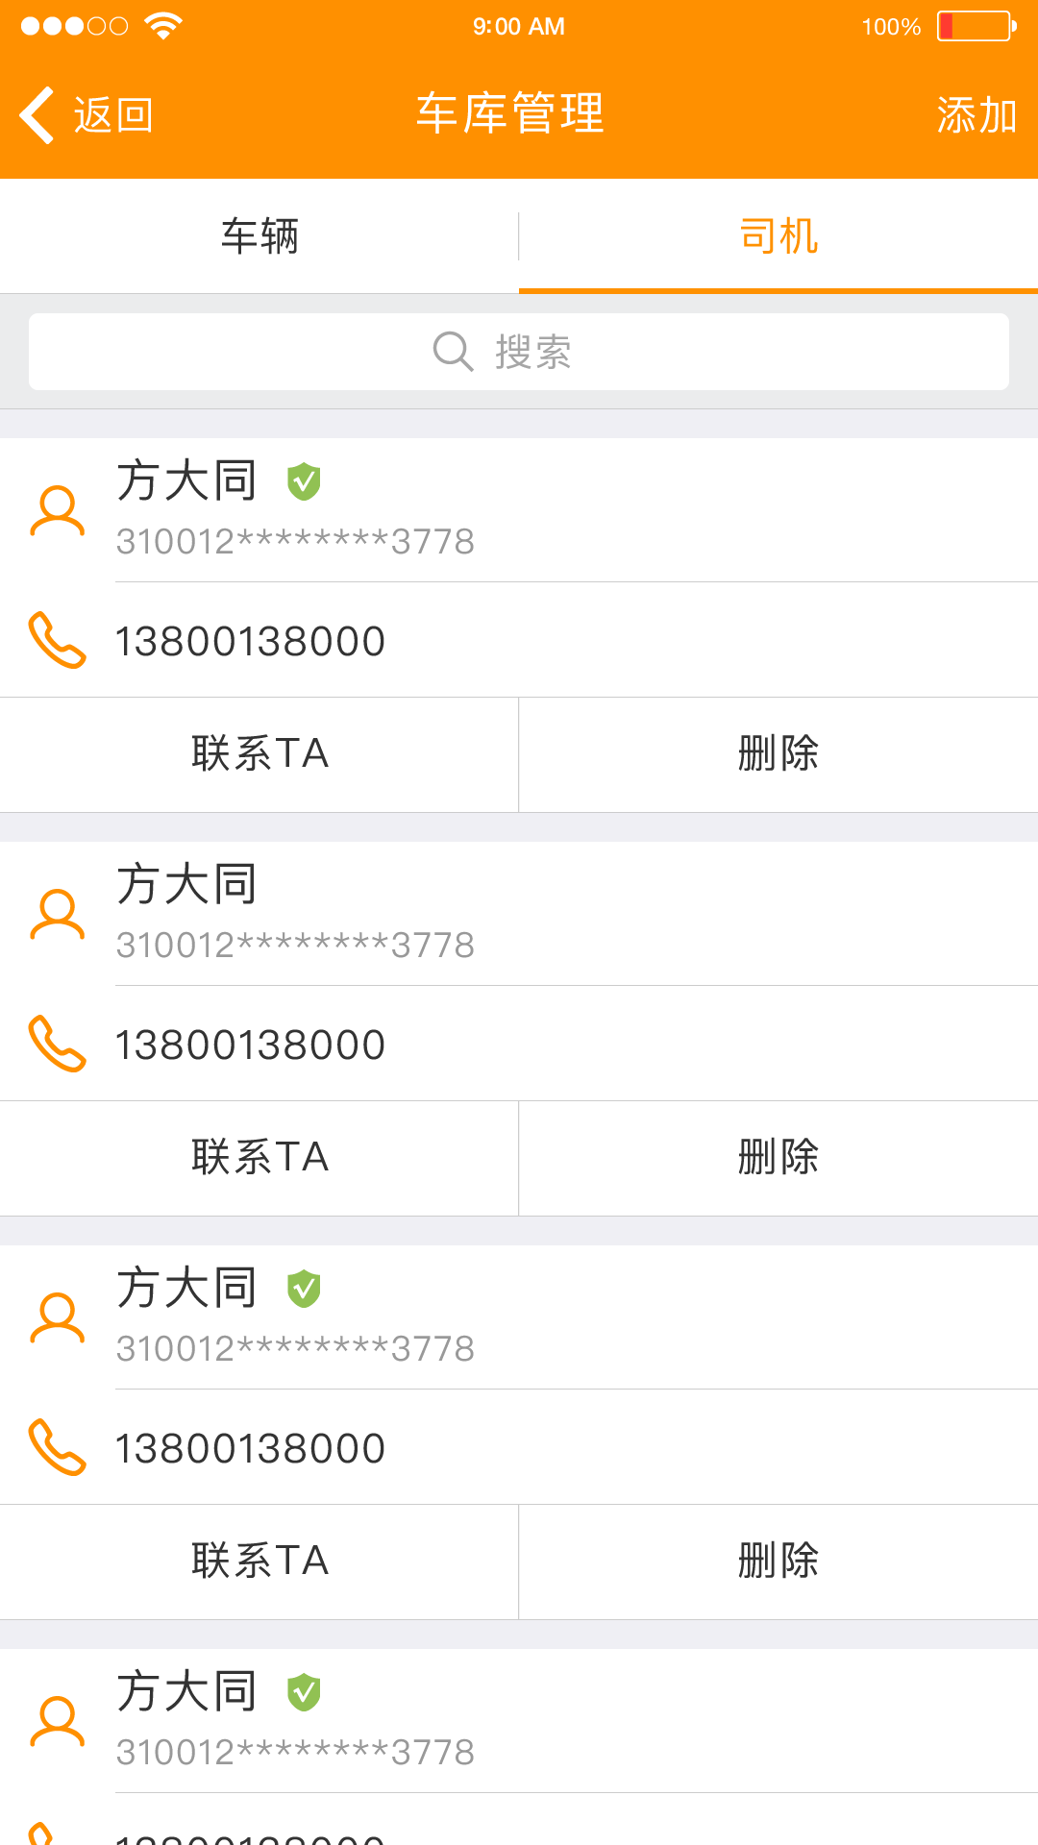

* 明细显示:标题栏、切换栏、搜索框、司机信息。
* 排序方式：按添加时间倒序排列。
* 标题栏：页面名称（车库管理）、返回按钮，添加按钮。
* 切换栏：车辆和司机，当前当前选中司机按钮，高亮显示，底部有横线。
* 搜索框：点击搜索司机姓名关键字，出现匹配信息，点击查看。如果没有匹配信息，则显示：抱歉，未找到相关信息，请修改后重试。
* 司机信息：姓名、身份证号、联系电话、“联系TA”按钮、删除按钮。
* 点击“联系TA”按钮，弹出提示框工作时间（周一至周五 8：30-17：30）、取消按钮、呼叫按钮。点击取消按钮，页面回到当前页面。点击呼叫，则跳转至拨打电话。
* 点击删除按钮，弹出提示框：您确定删除司机+姓名吗、取消按钮、确认按钮。取消返回原页面，确定则删除该司机信息，删除成功后，弹出提示语：您已经成功删除司机+姓名。

### 4.5.1添加司机

（1）第一步

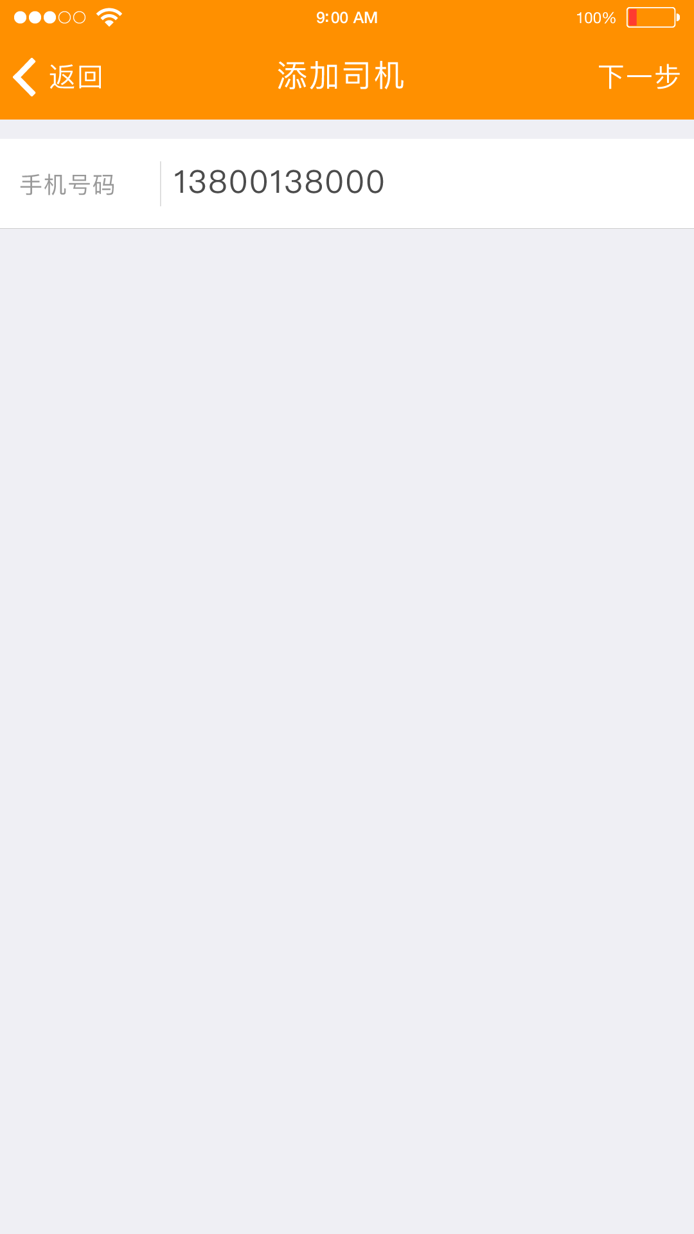

* 点击添加司机按钮，进入添加司机页——输入手机号页面。
* 页面描述：页面名称（添加司机）、返回按钮、下一步按钮、手机号输入框。
* 返回按钮：点击、返回上一页。
* 手机号码输入框：默认11位，不足11位，点击下一步提示：您输入的手机号不正确。超过11位，则无法输入。
* 输入正确手机号，点击下一步进入下一页。如果该手机号码未被注册，则进入添加司机编辑页面，内容为空（只显示手机号码）。如果已经注册，则进入添加司机编辑页面，司机信息自动载入，并隐藏身份证号码的中间八位。如果未输入手机，点击下一步，则弹出提示语：您还没有输入手机号码呢。（个体户添加自己为司机问题）

（2）添加司机——司机信息编辑页面

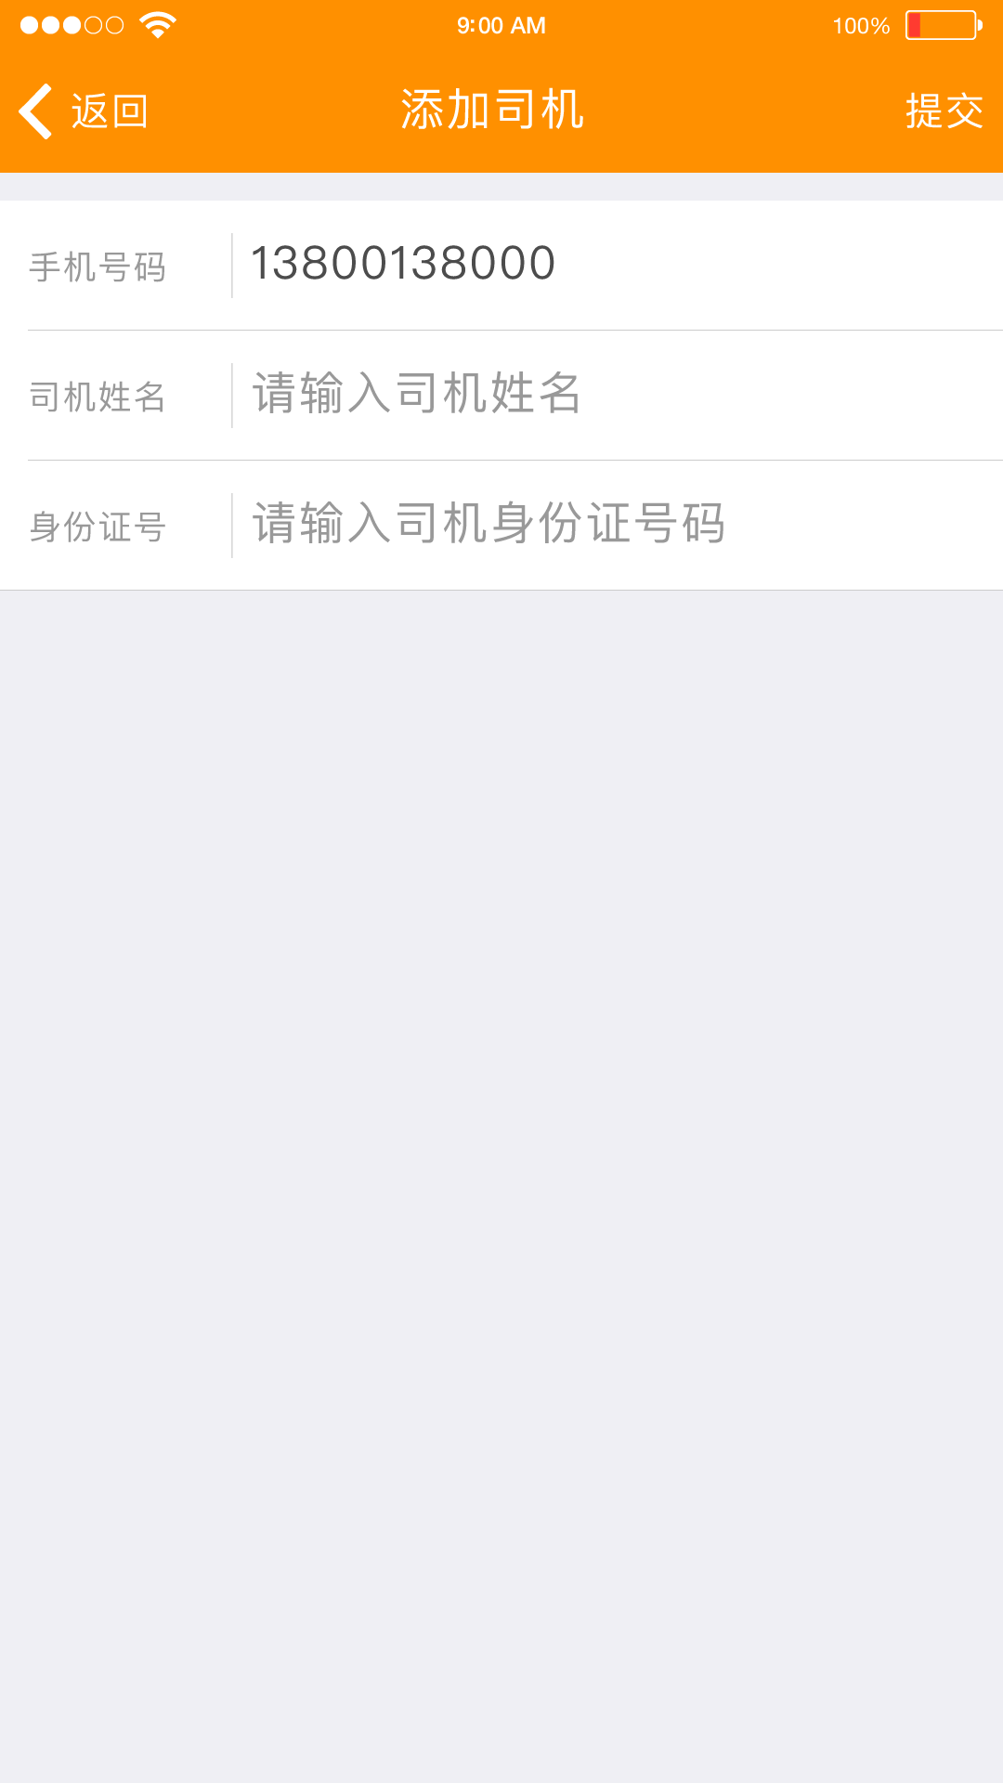

* 明细显示：页面名称（添加司机）、返回按钮、提交按钮、司机姓名输入框、手机号码输入框、身份证号输入框。
* 如果是已注册的司机，则该页面无法修改。
* 司机姓名输入框：沉底文字是请输入司机姓名。
* 手机号码输入框：默认为之前输入的手机号码。
* 输入正确信息，点击提交，页面跳转至车库管理——司机页面
* 如果没有输入司机姓名，点击提交，弹出提示语：您还没有输入司机姓名呢。
* 如果没有输入司机身份证号，点击提交，弹出提示语：您还没有输入司机身份证号呢。
* 如果没有输入司机身份证号有误，点击提交，弹出提示语：提示语：您输入的司机身份证号不正确。
* 输入正确信息，点击提交，弹出提示框：您确定要添加该司机信息吗、取消按钮、确认按钮，点击取消返回当前页面，点击确认，弹出提示语：您已经成功添加司机+姓名，页面跳转至司机列表页并刷新。

## 4.6关注路线

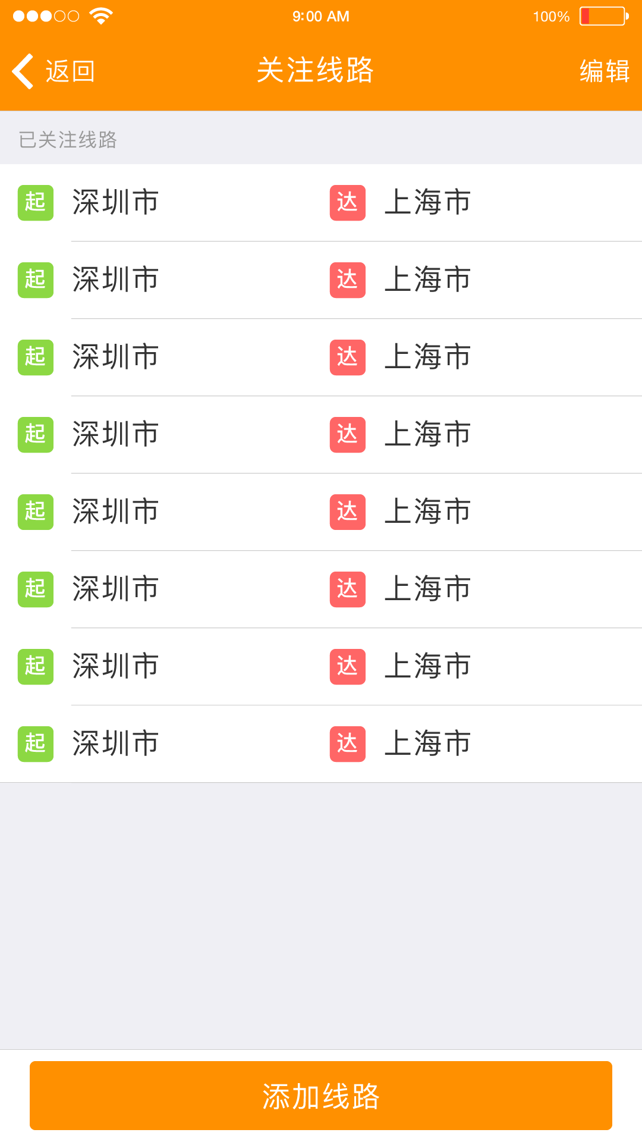

* 点击关注路线，进入关注路线主页面。
* 页面明细显示：页面名称（关注路线）、返回按钮、编辑按钮、已关注路线（起点图标+城市名称、到达图标+城市名称）、添加路线按钮。
* 点击编辑按钮，进入删除路线页面。
* 点击添加线路按钮，进入添加线路页面。

### 4.6.1添加线路

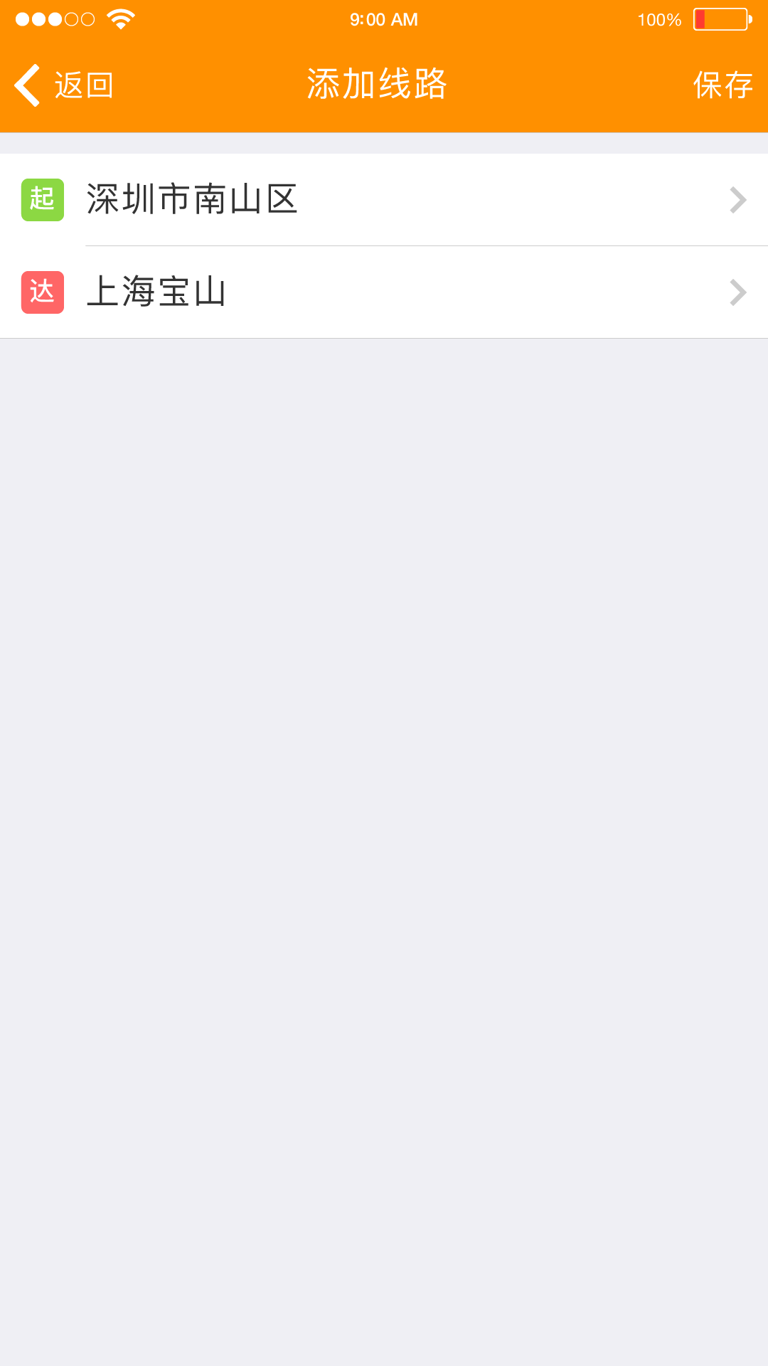

* 页面明细显示：页面名称（添加路线）、返回按钮、保存按钮、起点城市地区选择、到达城市地区选择。
* 点击保存，如果该线路已经关注过，则弹出提示语：您已经关注了该线路，请关注其他线路吧。



* 点击起点城市地区选择、到达城市地区选择，进入地点选择页面。
* 页面明细：页面名称（地点选择）、返回按钮、搜索框、定位地点（未定位显示暂无定位）、省份选择。
* 点击搜索框，进入搜索页面。



* 搜索框以下的页面置灰，搜索框中的搜索按钮和文字显示在左边，页面出现取消按钮。
* 点击取消，页面返回之前的地点选择页面。
* 输入文字，页面效果如下图。



* 输入框下出现匹配省份，如果输入的文字没有匹配省份，则显示抱歉，未找到相关信息，请修改后重试。
* 点击匹配的省份，进入城市选择页面。



* 页面明细：页面名称（地点选择）、返回按钮、搜索框（搜索图标和文字位于中间）、地位地点（未定位显示暂无定位）、已选择省份（名称+删除按钮）、待选择城市（只显示选择的省份包含的城市）。
* 点击按钮，则返回上一页面，重新选择省份。
* 搜索方式与省份搜索一致。
* 选择城市，则页面跳转至添加路线页面。

### 4.6.2删除路线

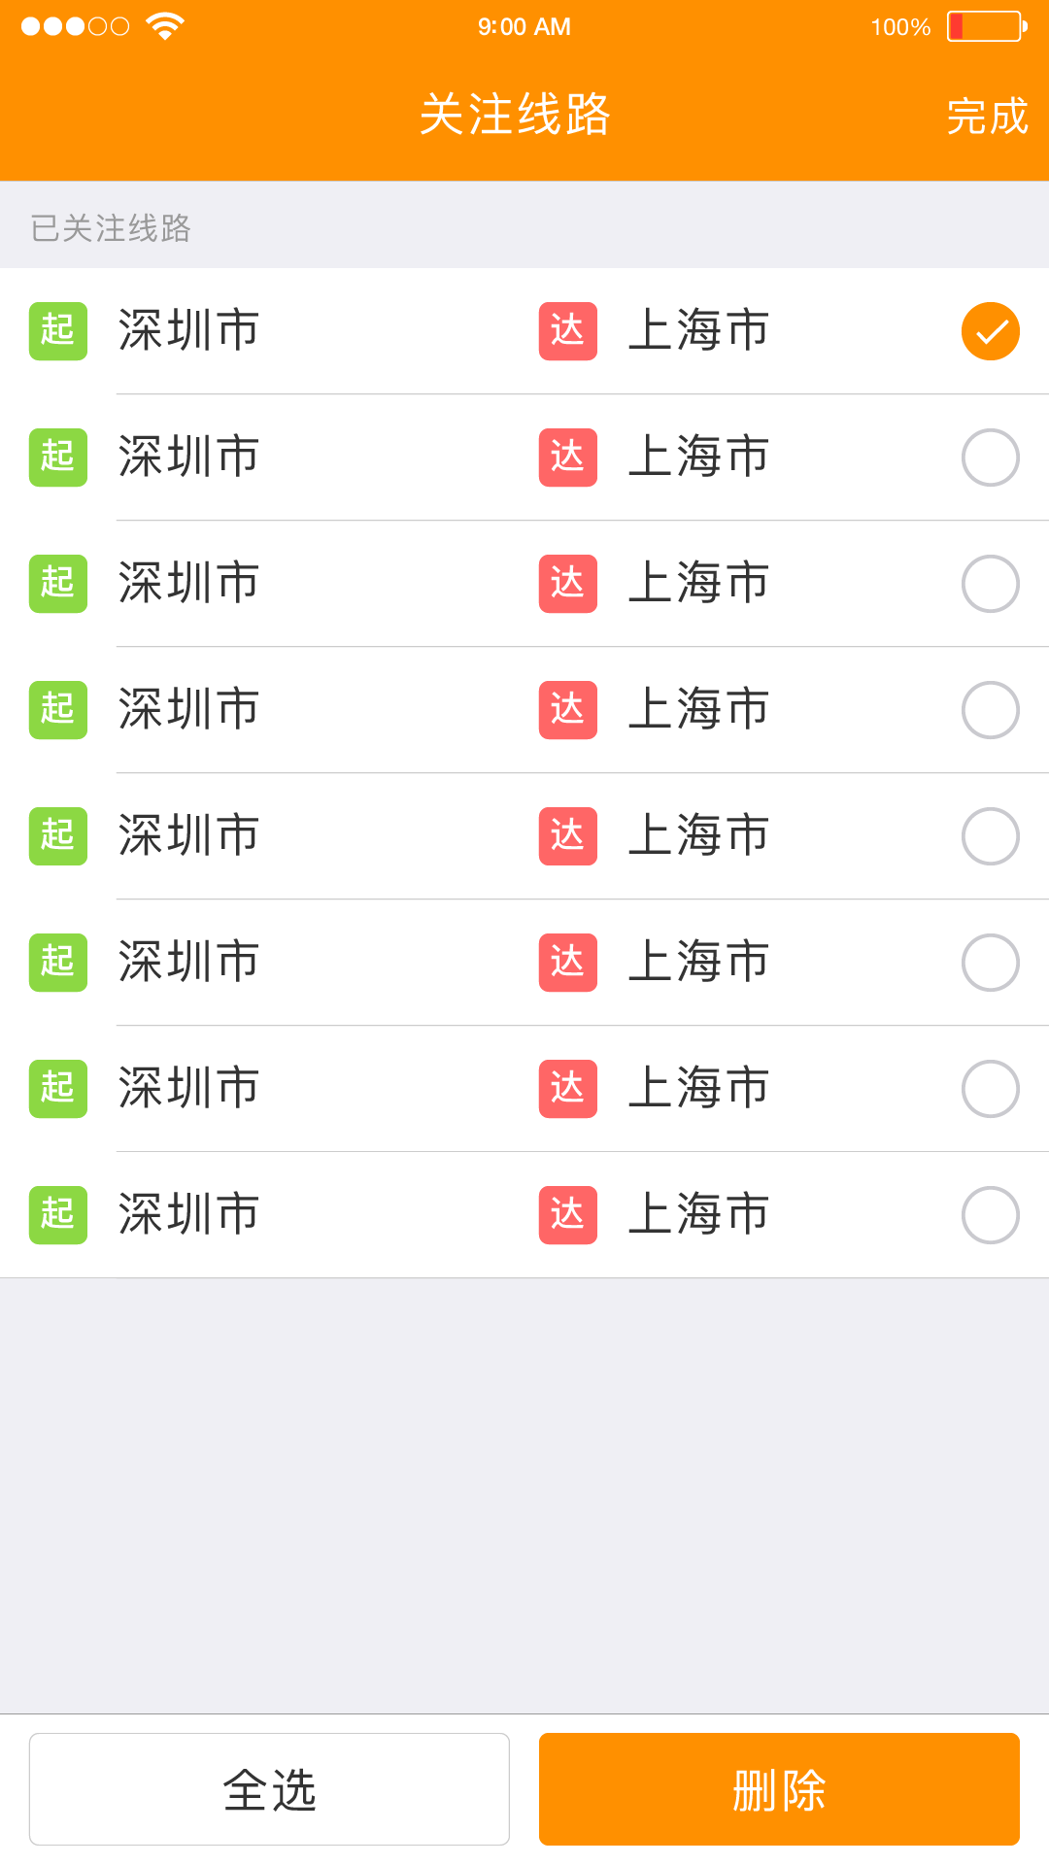

* 点击关注路线的编辑按钮，进入删除路线页面。
* 页面明细显示：页面名称（关注路线）、完成按钮、已关注路线（起点图标+城市、到达图标+城市）、选择按钮、全选按钮、删除按钮。
* 全选按钮：点击全选按钮，所有已关注路线被选中，再点击全选按钮、取消所有被选中的路线。
* 选择需要选择的关注路线，点击删除，则完成路线删除，弹出提示语：成功删除该线路，并在当前页面刷新。
* 未选择线路直接点击删除按钮。提示语：您还没有选择需要删除的线路。

## 4.7我的客户

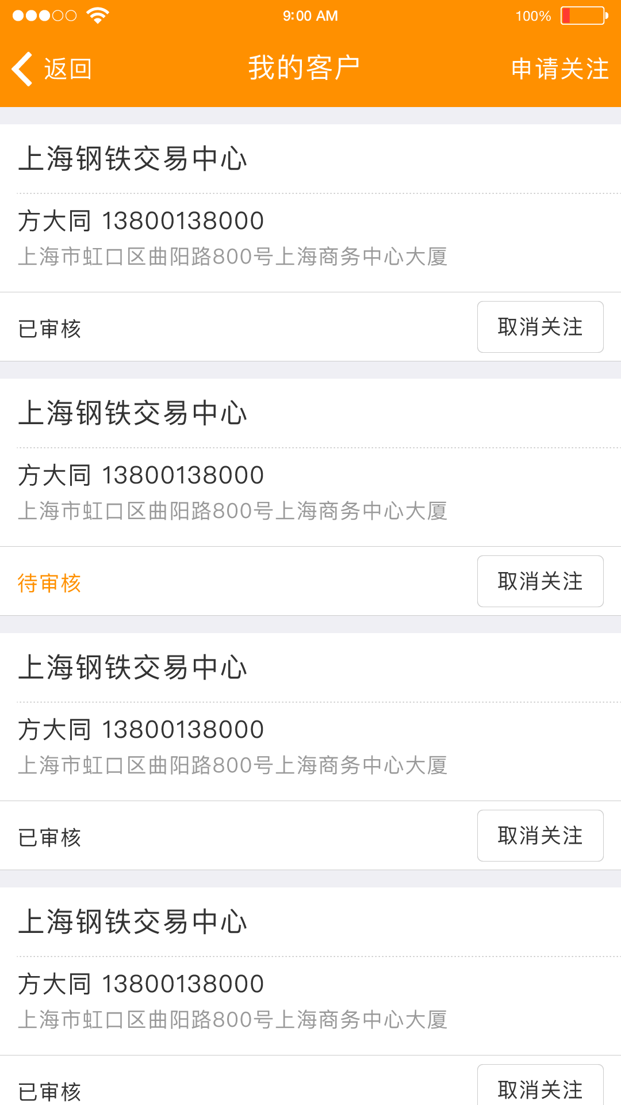

* 点击我的客户进入我的客户主页面。
* 明细显示：页面名称（我的客户）、返回按钮、申请关注、客户信息（公司名称、联系人姓名和电话、公司地址）、审核状态（待审核、已审核）、取消关注按钮。
* 点击取消关注，点击取消关注按钮，弹出提示框，是否取消关注+客户用户名、是按钮、否按钮。点击是按钮，则该条客户信息删除，弹出提示语：您已成功取消关注+客户用户名，页面刷新；点击否按钮，返回当前页面。
* 申请关注：点击到申请关注页面。

### 4.7.1申请关注

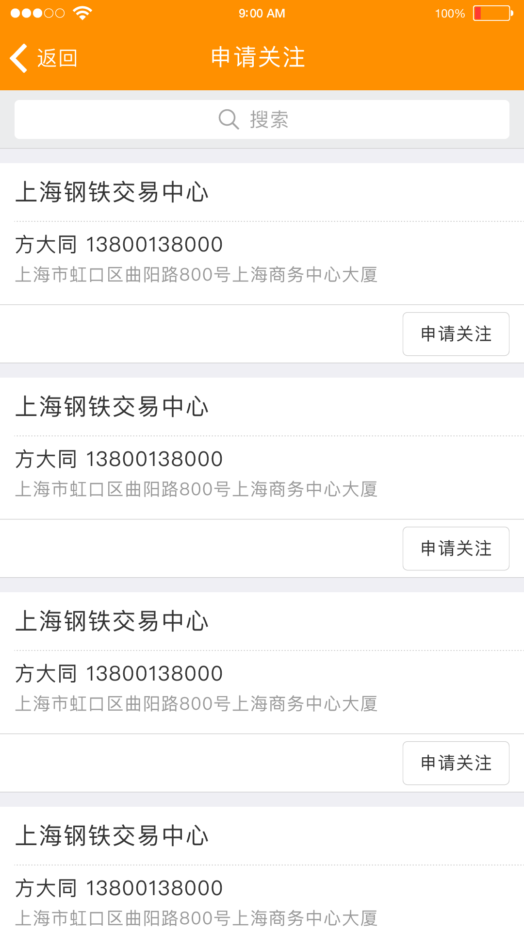

* 点击申请关注，进入申请关注页面。
* 页面明细：页面名称（申请关注）、返回按钮、搜索框、客户信息（公司名称、联系人姓名和电话、地址）、申请关注按钮。
* 点击申请点击搜索框，搜索关键词（委托方用户名）
* 点击申请关注按钮，弹出提示框：是否关注+客户用户名，点击取消，返回页面，点击确认，则申请关注成功。页面回到我的客户页面并刷新，弹出提示语：您已成功关注+客户名称。

## 4.8修改密码

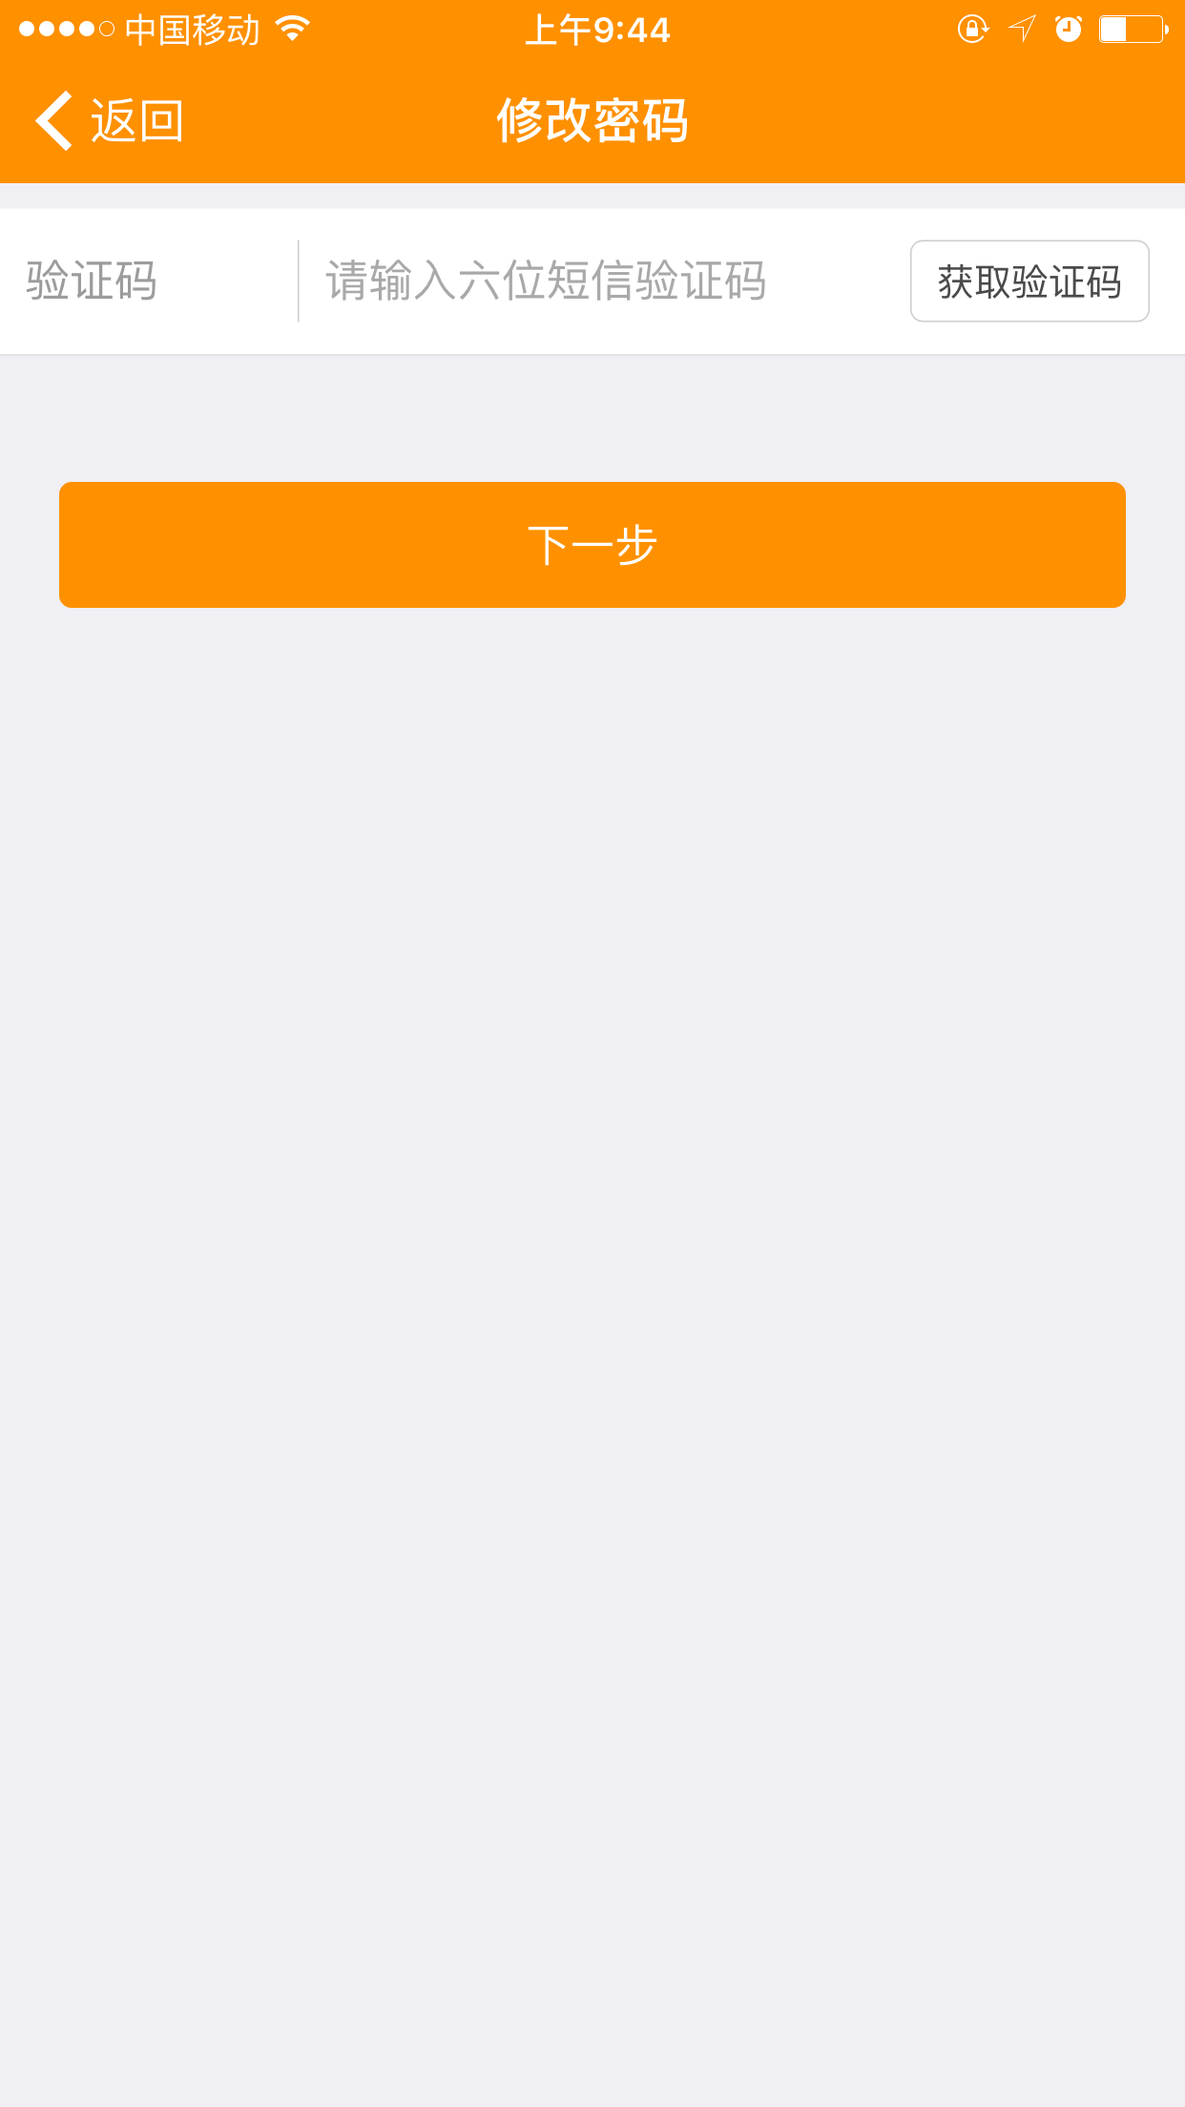

* 点击修改密码，进入修改密码页面。
* 页面明细显示：页面名称（修改密码）、返回按钮、验证码输入框、获取验证码按钮、下一步按钮。
* 未输入验证码，点击下一步，提示：您还没有输入验证码呢。
* 点击获取验证码，将获得的验证码输入验证码输入框、点击下一步按钮，进入下一页。验证码输入错误提示：您输入的验证码不正确。

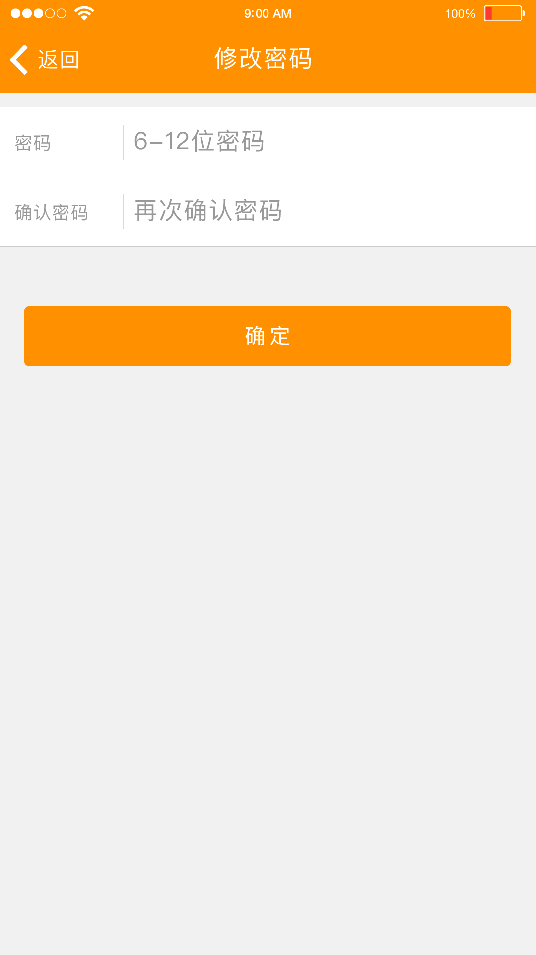

* 页面明细显示：页面名称（修改密码）、返回按钮、密码输入框（沉底文字:6-12位密码）、确认密码（沉底文字：再次确认密码）。
* 输入密码：输入密码少于6位，大于16位，弹出提示语：您输入的密码位数不正确，请重新输入。确认密码：输入的密码和第一次的不一样，弹出提示：您输入的密码前后不一致。
* 点击确认，密码修改成功，弹出提示：您已成功修改密码，页面跳转到我的页面。

## 4.9系统设置

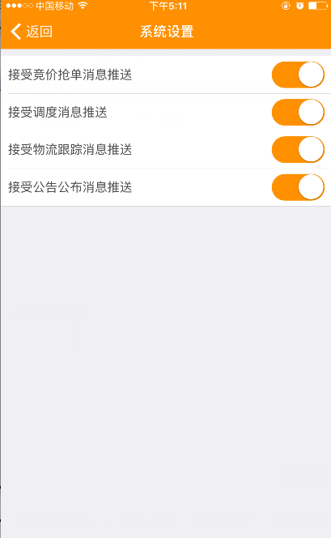

* 点击系统设置，进入系统设置页面。
* 页面明细显示：页面名称（系统设置）、返回按钮、接受抢单消息推送按钮、接受调度消息推送按钮、接受物流跟踪消息推送按钮、接受公告公布消息推送按钮。

## 4.10关于我们

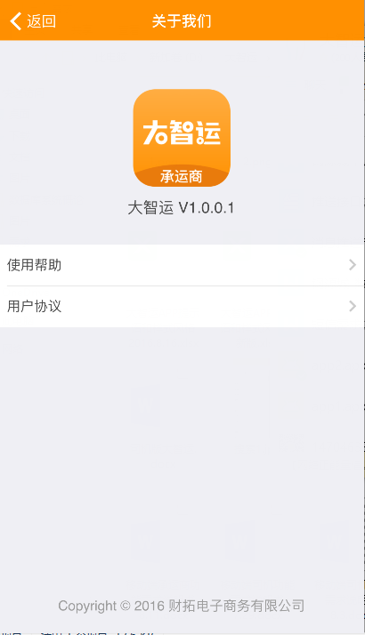

* 点击关于我们，进入关于我们主页面。
* 页面明细显示：大智运icon、使用帮助、用户协议、三个页面跳转符号。
* 点击使用帮助，进入使用帮助主页面。
* 点击用户协议，进入用户协议主页面。

### 4.10.1用户协议

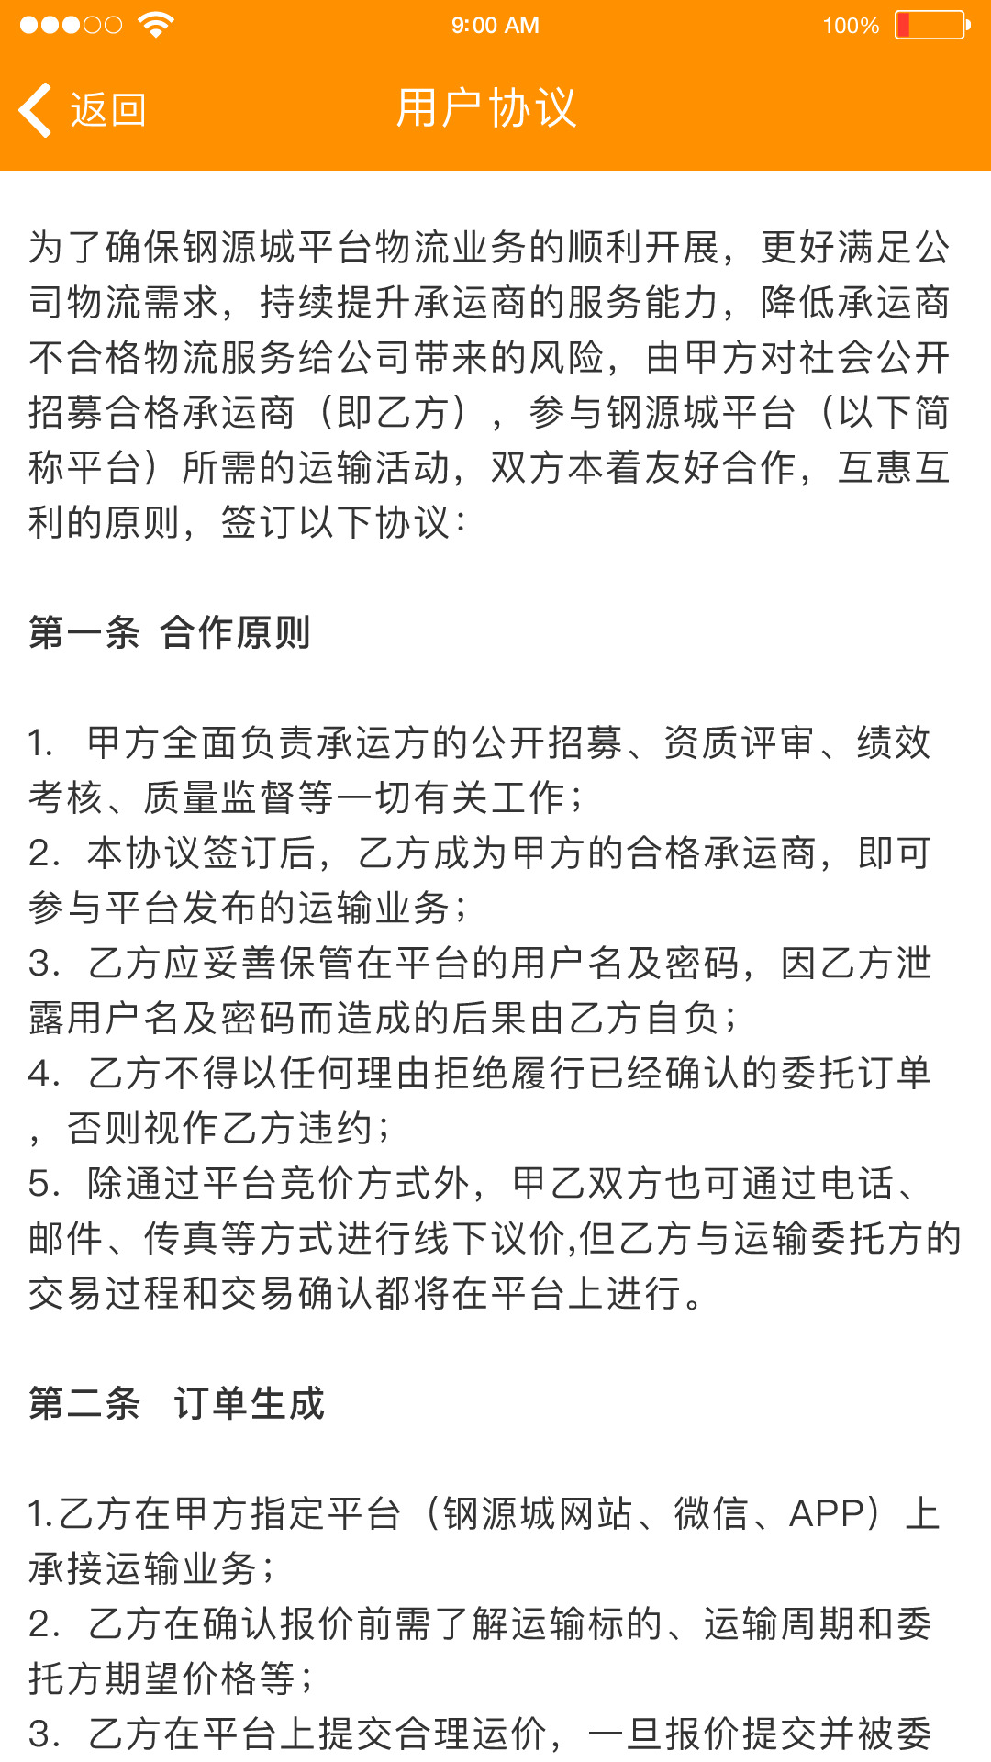

* 点击用户协议，进入用户协议页面。
* 页面明细显示：页面名称（用户协议）、返回按钮、用户协议内容。

## 4.11意见反馈

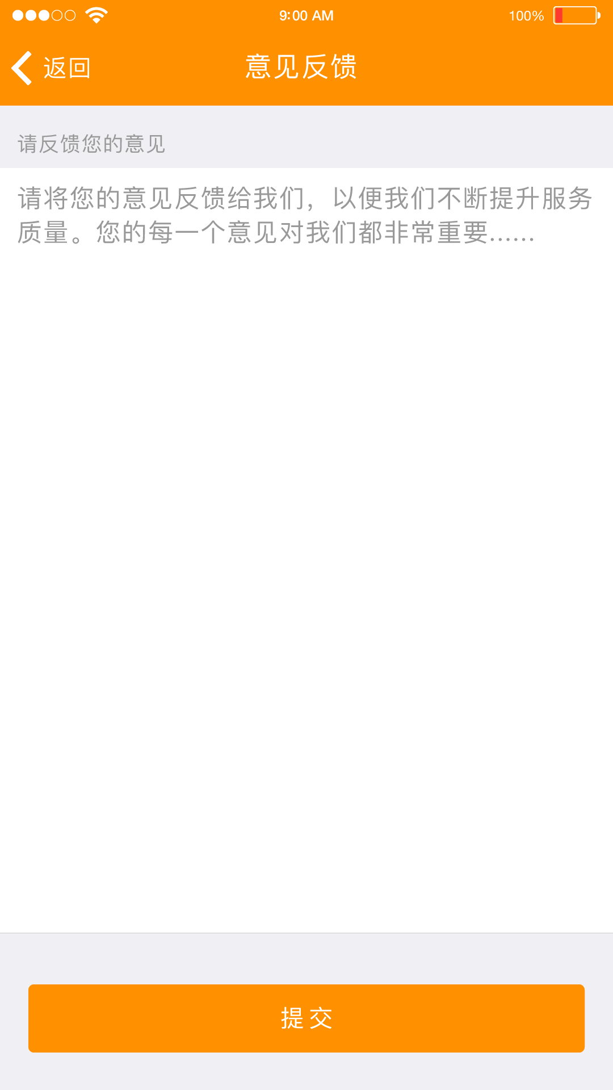

* 点击意见反馈，进入意见反馈页面。
* 页面明细显示：页面名称（意见反馈）、返回按钮、提示语（请反馈您的意见）、文字输入框（沉底文字：请将您的意见反馈给我们，以便我们不断提升服务质量。您的每一个意见对我们都非常重要......）、提交按钮。
* 点击返回按钮，返回上一页（“我的”页面）。
* 点击文本输入框，输入文字，点击提交成功，弹出提示：谢谢您提出的宝贵意见，页面并自动跳转到“我的”页面。
* 如果没有输入文字，点击提交，弹出提示语：您还没有输入内容呢！

## 4.12客服电话



* 点击客服电话，当前页面置灰，并弹出提示框。
* 提示框明细显示：工作时间（周一至周五 8：30-17：30）、取消按钮、呼叫按钮。
* 点击取消按钮，页面回到“我的”页面。
* 点击呼叫，则跳转至拨打电话。

## 4.13挂靠站点

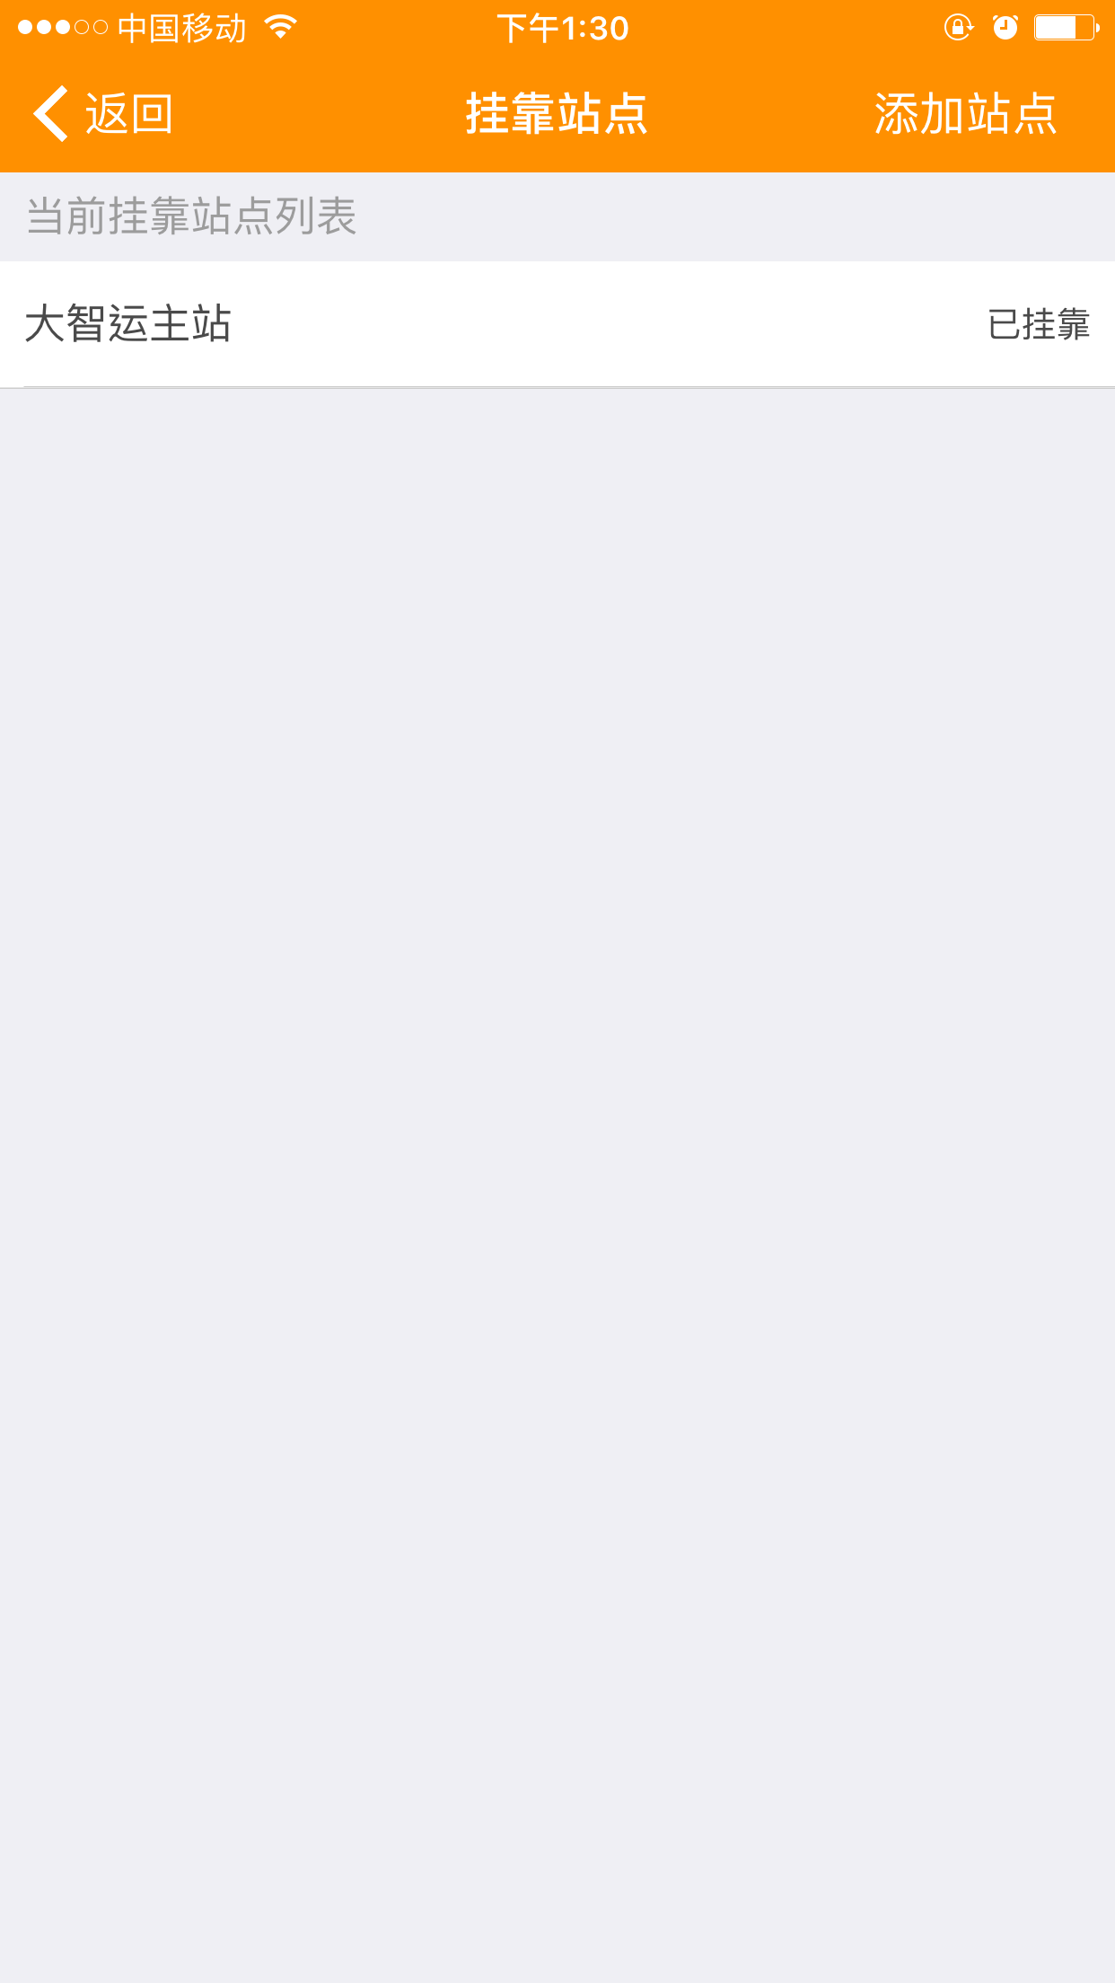

* 点击挂靠站点进入挂靠站点主页面。
* 明细显示：页面名称（挂靠站点）、返回按钮、添加站点、站点信息（站点名称、挂靠状态（已挂靠））。
* 点击添加站点按钮，进入添加站点页面。

### 4.13.1添加站点页面

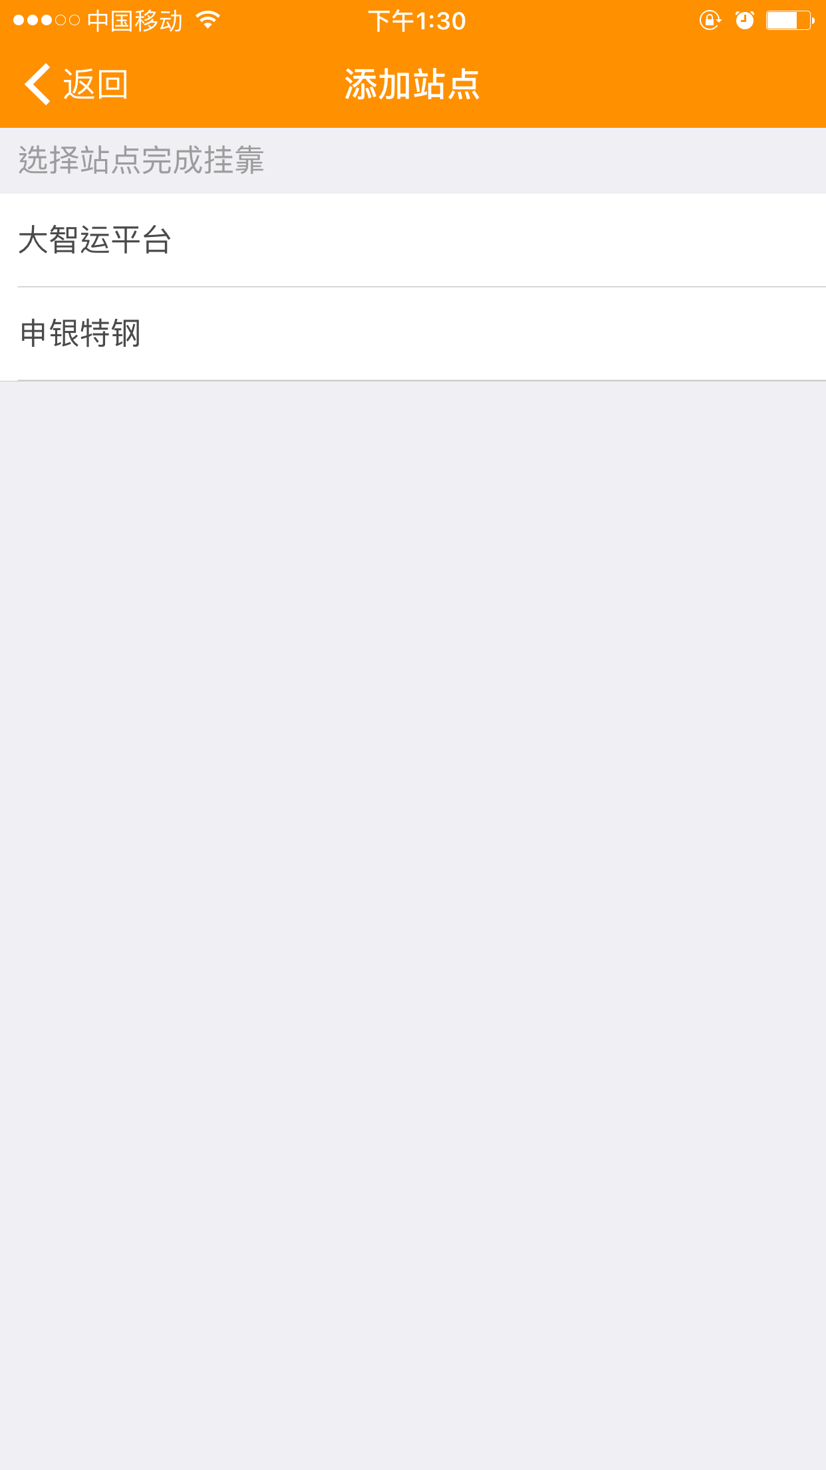

* 点击添加站点进入添加站点页面。
* 明细显示：页面名称（添加站点）、返回按钮、选择站点完成挂靠、站点名称。
* 点击站点名称，完成站点挂靠，页面自动返回上一页。

## 4.14挂靠公司（新增）

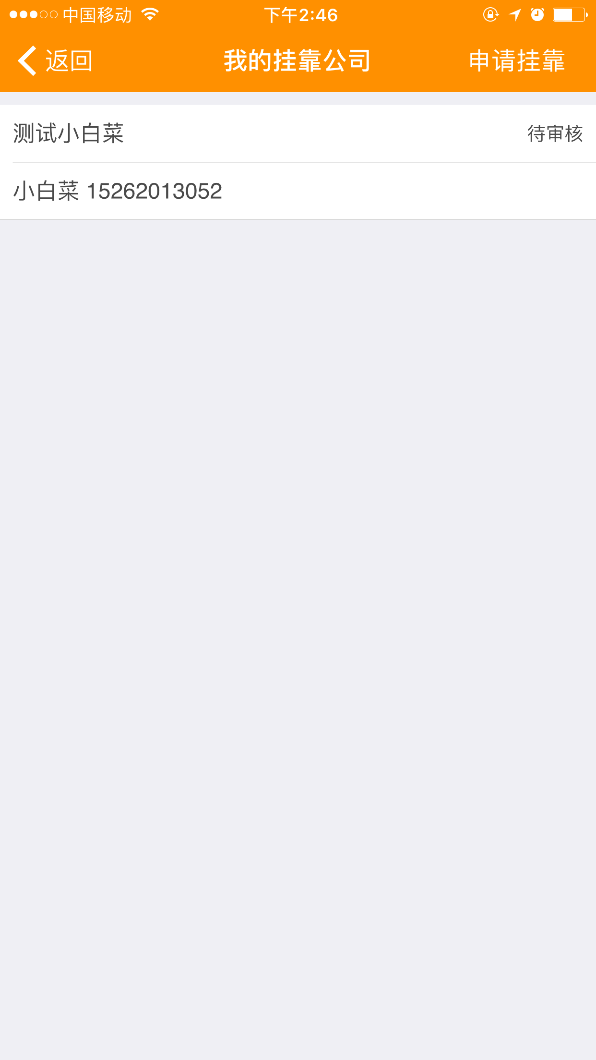

* 点击挂靠公司进入挂靠公司页面。（账户未审核也可以挂靠）
* 明细显示：页面名称（挂靠公司）、返回按钮、申请挂靠按钮、挂靠公司列表信息。
* 页面没有挂靠公司时，显示您暂时还没有挂靠的公司信息呢。
* 公司列表信息：公司名称、公司联系人、联系电话、审核状态（待审核、已审核，驳回）
* 点击申请挂靠按钮，跳转至申请挂靠页面。
* 点击返回按钮、返回上一页。

### 4.14.1申请挂靠公司页面

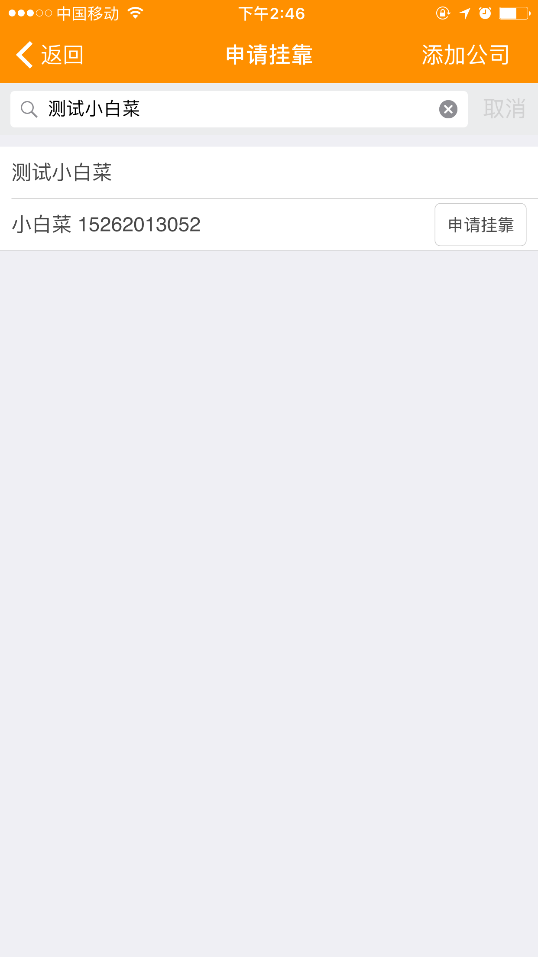

* 点击申请挂靠（信息完善的公司），弹出提示框，您确定要挂靠该公司，取消按钮，确定按钮，点击取消按钮，留在当前页面，点击确定按钮，申请成功，页面跳转至挂靠公司页面；点击申请挂靠（信息不完善的公司），跳转至完善挂靠公司信息页面。
* 明细显示：页面名称（申请挂靠）、返回按钮、添加公司按钮、搜索框。
* 搜索框：沉底文字为输入公司名称进行搜索，搜索关键词为公司名称，模糊搜索，没有搜索结果则提示暂时没有该条件下的公司信息，您可以添加新的公司信息哦！
* 搜索的公司列表信息：公司名称、公司联系人、联系电话、申请挂靠按钮
* 申请挂靠：点击弹出提示框,提示框明细：您确定要挂靠+公司名称吗？，取消按钮，确认按钮；点击取消按钮，则返回当前页面，点击确认按钮即申请挂靠成功，页面跳转至上一页）

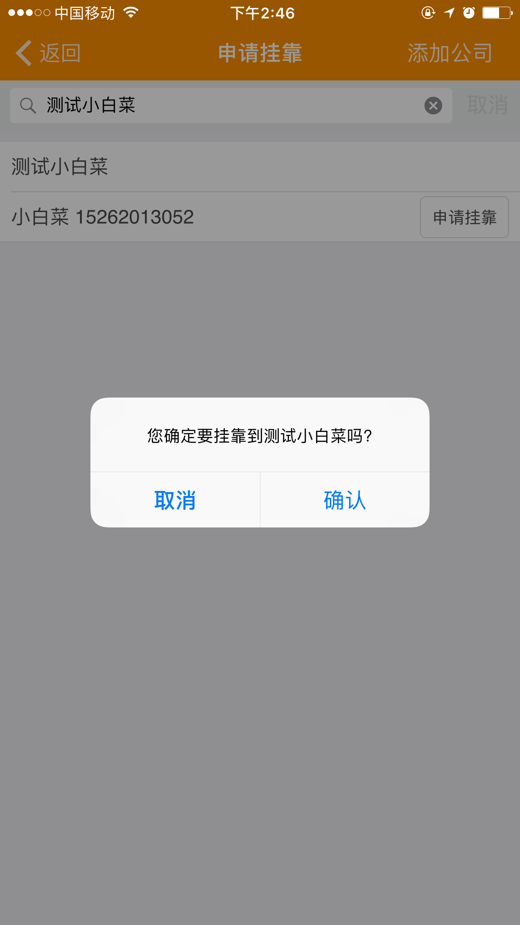

* 点击添加公司按钮，跳转至添加公司页面。
* 点击返回按钮、返回上一页。

### 4.14.2完善挂靠公司信息页面

* 点击信息不完善公司的申请挂靠按钮，跳转至完善挂靠公司信息页面。
* 跳转至该页面的同时，提示：该公司信息不完善，请您完善后再挂靠！
* 页面明细：返回按钮，页面名称（完善挂靠公司信息）、公司名称、联系人输入框、联系电话输入框、申请挂靠按钮。
* 点击联系人输入框，输入非法字符，提示您输入了非法字符。
* 点击联系电话，输入电话号码，做强校验，输如不正确的电话号码提示，您输入的联系电话不正确。
* 点击申请挂靠按钮，如果信息填写正确完整，则申请成功，页面跳转至挂靠公司页面；如果联系电话没有填写，提示您还没有输入联系电话呢，如过联系人没有填写，提示您还没有输入联系人呢。

### 4.14.3添加公司页面

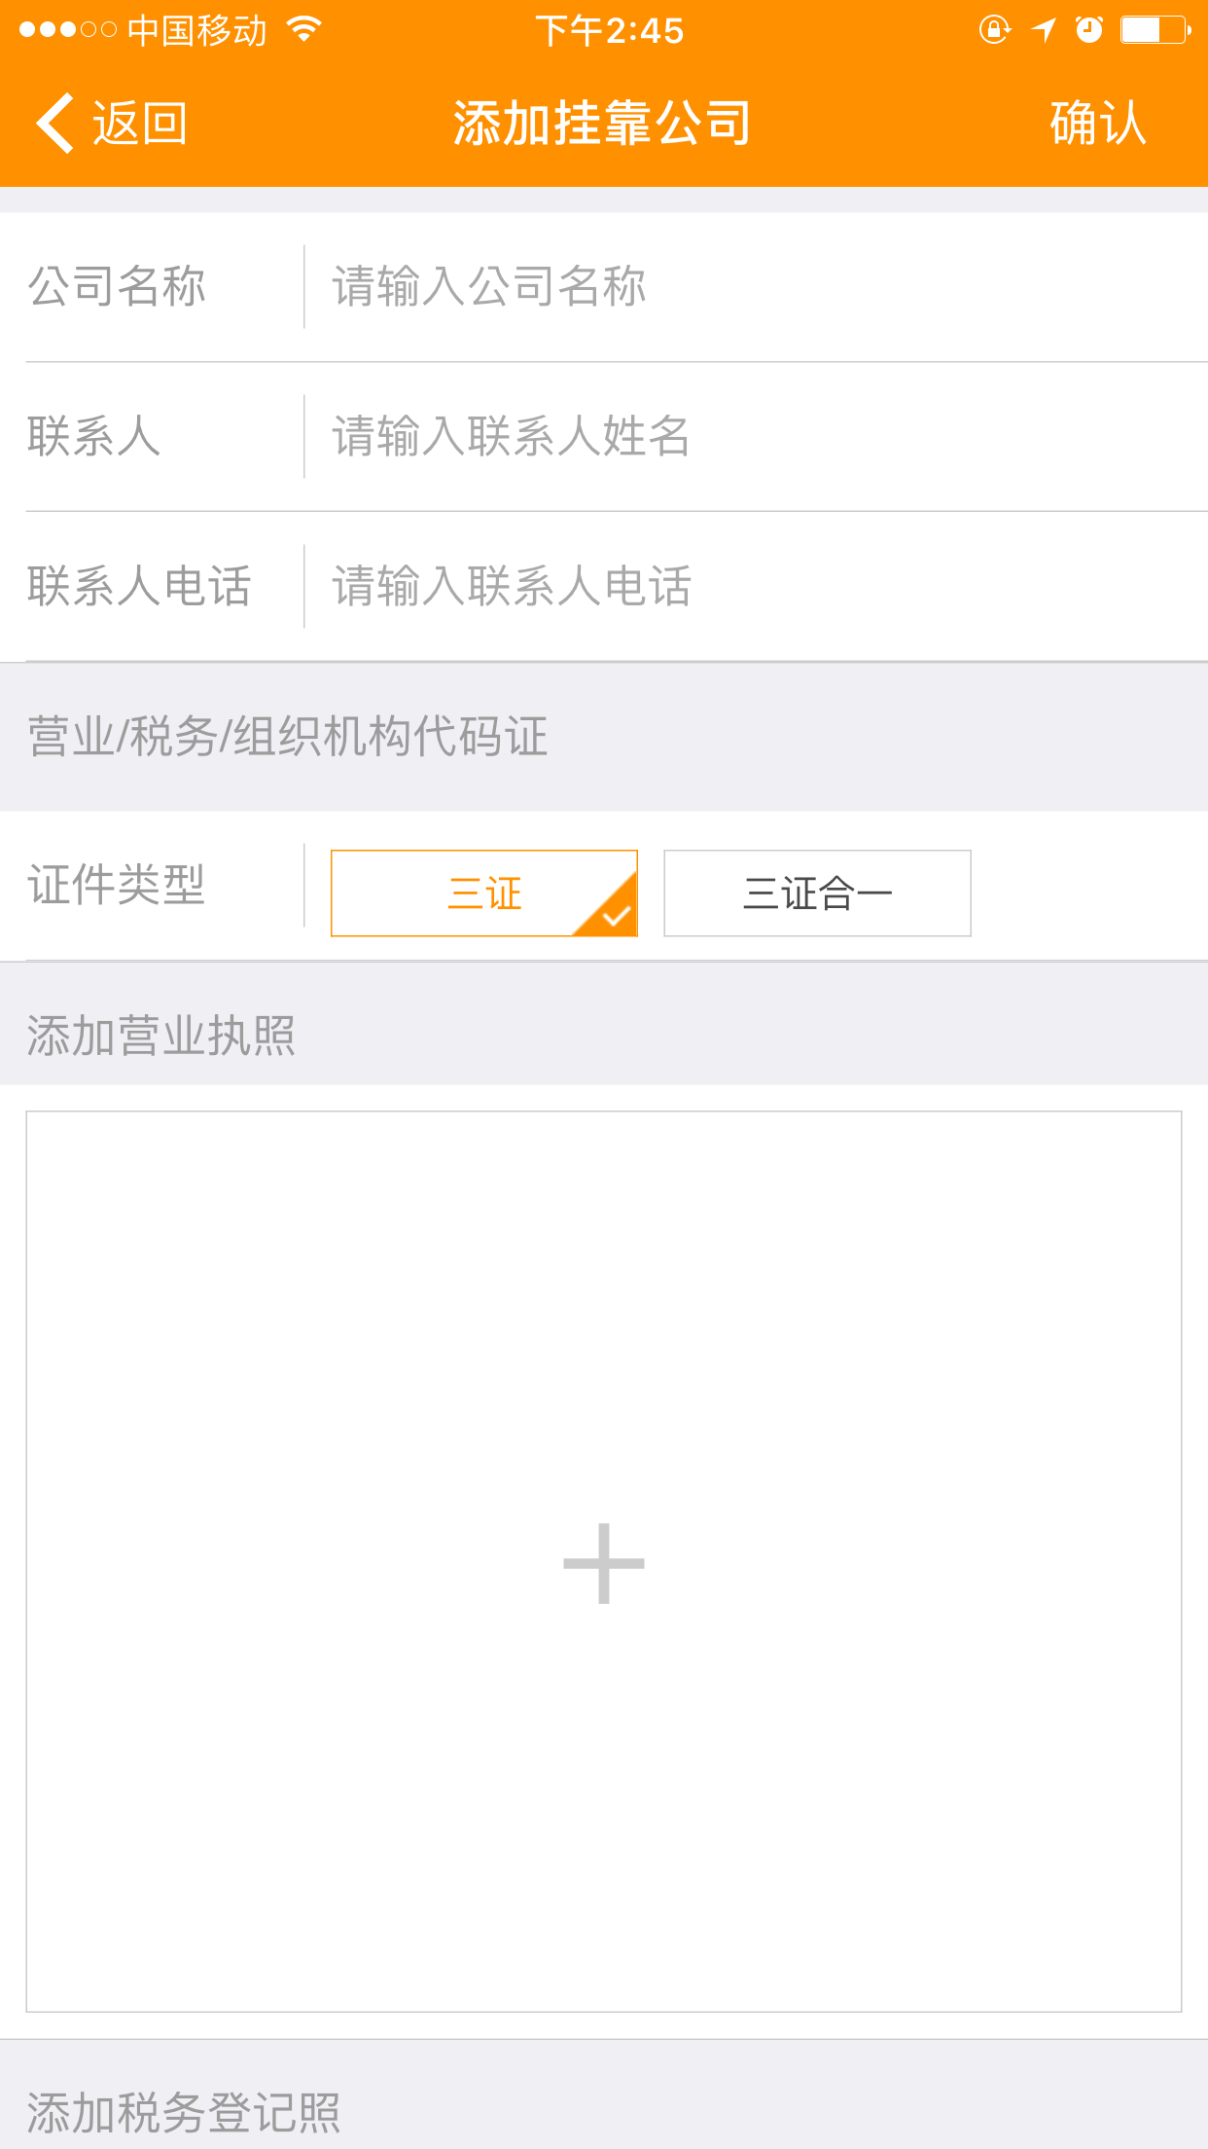

* 点击添加公司进入添加公司页面。
* 明细显示：页面名称（添加挂靠公司）、返回按钮、确定按钮、公司名称、联系人、联系电话、三证信息（三证、三证合一）。
* 三证信息：选择三证，要上传税务证、营业执照和组织机构代码证照；选择三证合一，上传营业执照。
* 正确填写信息后，点击确定按钮，页面跳转至挂靠公司页面，提示您已成功挂靠公司。
* 点击返回按钮、返回上一页。